

Evolutions de NABuCo 4.00.03_0
Département Edition / Intégration
Auteur : |  | Sopra Group
Date de création : |  | 03/08/2006 | Version | 1.0
Dernière modification : |  | 10/11/2006 | Nombre de pages : | 141
Destinataires : |  | Les correspondants fonctionnels et techniques des sites NABuCo
Pour information : |  | Accompagnement produits - domaine Finance - Département Services  Pôle gestion financière et comptable - Département Edition Intégration
Sujet : | Description des évolutions de la version 4.00.03_0 de NABuCo

SOMMAIRE
1. Contexte règlementaire 6
2. Mise en œuvre technique 8
2.1. Nouveaux écrans 8
2.1.1. Menu « Dépenses » 8
2.1.2. Menu « Utilitaires », « Tables parametres », « Paramètres generaux » 8
2.1.3. Menu « Suivi execution budgetaire » 8
2.2. Pré-requis 9
2.2.1. Reprise Croisement Nature/Gestion 9
2.2.2. Production des indicateurs 9
2.3. Nouveaux paramètres 10
2.3.1. Paramètre G_SIR 0183 : Saisie du code Fournisseur pour Reventilation 10
2.3.2. Paramètre G_SIR 0185 : saisie code Destination principale Non Décaissable 11
3. Mise en œuvre fonctionnelle 12
3.1. Reventilations 12
3.1.1. Paramétrage fonctionnel 12
3.1.2. Saisie Reventilations 16
3.1.3. Consultations/éditions et listes 26
3.1.4. Restitutions 38
3.2. Indicateurs 57
3.2.1. Généralités 57
3.2.2. Paramétrage fonctionnel 66
3.2.3. Paramétrage des indicateurs 67
3.2.4. Contrôle du parametrage des indicateurS 88
3.2.5. Production des indicateurs 93
3.2.6. Réouverture d’un nouvel exercice 105
3.3. Rapport Annuel de Performances 106
3.3.1. Paramètrage fonctionnel 106
3.3.2. Suivi des Dépenses par Masses/Destination 107
4. Liste des DM correctives et evolutives 121
5. module Comptabilité générale 122
5.1. Edition de contrôle comptable (DM 8667) 122
5.1.1. Pré-requis fonctionnels 122
5.1.2. Pré-requis techniques 122
5.1.3. Description de l’évolution 122
6. module interface comptABILITE GENERALE 123
6.1. CREATION/MODIFICATION DE PRE-ECRITURES DE PAIE (DM 8669) 123
6.1.1. Pré-requis fonctionnels 123
6.1.2. Pré-requis techniques 123
6.1.3. Description de l’évolution 123
7. module MODIFICATIONS BUDGETAIRES 125
7.1. Problème de déséquilibre entre niveaux après suppression des prévisions (DM7695) 125
7.1.1. Pré-requis fonctionnels 125
7.1.2. Pré-requis techniques 125
7.1.3. Description de l’évolution 125
8. module TAXE D’APPRENTISSAGE 126
8.1. evolution selon la reglementation module TA (DM 8251) 126
8.1.1. Pré-requis fonctionnels 126
8.1.2. Pré-requis techniques 126
8.1.3. Description de l’évolution 126
8.2. Contrôles/maj cumuls Dépenses (DM 8283) 128
8.2.1. Pré-requis fonctionnels 128
8.2.2. Pré-requis techniques 128
8.2.3. Description de l’évolution 128
8.3. Purge de l’exercice 129
8.3.1. Pré-requis fonctionnels 129
8.3.2. Pré-requis techniques 129
8.3.3. Description de l’évolution 129
8.4. evolution selon la reglementation module MISSION (DM 9138, 9139 , 9140) 129
8.4.1. Pré-requis fonctionnels 129
8.4.2. Pré-requis techniques 129
8.4.3. Description de l’évolution 129
9. ANNEXE TECHNIQUE 131
9.1. NOUVEAUX PARAMETRES 131
9.2. NOUVEAUX ECRANS 131
9.3. ECRANS MODIFIES 131
9.4. EDITIONS MODIFIEES 132
9.5. NOUVELLES TABLES 132
9.6. TABLES MODIFIEES 132
10. Annexes 133
10.1. ANNEXE A : Liste indicateurs Contractualisation (Vague A) 133
10.2. ANNEXE B : PARAMETRAGE STAndard des indicateurs Contractualisation (Vague A) 134
10.2.1. Indicateur 23 134
10.2.2. Indicateur 42 134
10.2.3. Indicateur 43 135
10.2.4. Indicateur 49 135
10.2.5. Indicateur 50 135
10.2.6. Indicateur 51 136
10.2.7. Indicateur 52 136
10.2.8. Indicateur 83 136
10.2.9. Indicateur 89 137
10.2.10. Indicateur 92 137
10.2.11. Indicateur 94 138
10.2.12. Indicateur 96 138
10.2.13. Indicateur 120 138
10.2.14. Indicateur 121 138
10.2.15. Indicateur 122 139
10.2.16. Indicateur 123 139
10.2.17. Indicateur 124 140
10.2.18. Indicateur 125 140
10.2.19. Indicateur 126 141

Introduction
Ce document a pour objectif de présenter par module toutes les évolutions mises en place dans la version 4.00.03_0 de NABuCo.
Cette version est constituée d’une évolution concernant la mise en place de la LOLF et de demandes de maintenance correctives et adaptatives.
Ce document présente en annexe les listes des impacts techniques des modifications décrites (écrans nouveaux/modifiés, éditions nouvelles/modifiées, nouveaux paramètres, tables créées/modifiées).

1 ére Partie : La mise en place de la LOLF

Contexte règlementaire
La Loi Organique relative aux Lois de Finances n°2001-692 du 1° août 2001 est entrée en vigueur le 1° janvier 2005 et modifie en profondeur le cadre budgétaire, financier et comptable applicable à l’Etat.
S’agissant des EPSCP, opérateurs des politiques de l’Etat en matière d’enseignement supérieur et de recherche, leurs budgets doivent, à compter de l’exercice 2006, traduire les objectifs des missions, programmes et actions les concernant au sein de leur budget de gestion. Notamment, l’arrêté du 14 novembre 2005 modifiant l’arrêté du 19 mai 1994 relatif au budget de gestion des EPSCP ainsi que la circulaire DES B4 n° 506653 du 7 octobre 2005 ont précisé le cadre dans lequel la présentation et le suivi budgétaire devaient s’effectuer.
Les circulaires N° MMB-05-439 du 15 mars 2005 et N° 4BCJS-06-2001 pour le PAP 2007 du 6 juin 2006, contenant les informations relatives aux opérateurs dans les projets annuels de performance, fait apparaître en annexe 1 « Présentation du volet opérateur des PAP » un besoin de restituer le budget de l’opérateur :
- En recettes :

- En dépenses : Option 1

- En dépenses : Option 2 : Total du budget réparti en Personnel / Fonctionnement / Investissement

Les opérateurs doivent donc contribuer à la production des données des PAP et des RAP.
Les données de dépenses renseignant l’option 1 pour les PAP ne peuvent pas être implémentées dans NABuCo. En effet, la saisie du budget initial, ainsi que les modifications (DBM et virements), ne s’effectuent pas de manière croisée nature/gestion. Or il est probable que cette option s’impose progressivement eu égard à la qualité supérieure de l’information ainsi produite.

En ce qui concerne les EPSCP, l’impact dans NABuCo de la mise en œuvre de la LOLF se décline en 5 parties :
- la multi-imputation en destination, sur la saisie des pré–engagements et sur la génération des pré–engagements à partir d’une pré–commande,
- la reventilation des destinations a posteriori,
- la restitution des reventilations au niveau du suivi budgétaire en gestion,
- la réalisation d’un état de suivi croisé de l’exécution des dépenses par masses et destinations, pour faciliter la production des données des RAP,
- l’extraction de données dans le but de calculer les indicateurs servant au pilotage de l’Etat et des établissements.
La première partie a été traitée dans la version 4.00.02_0. Les quatre dernières sont traitées dans cette version.

Mise en œuvre technique

Nouveaux écrans
De nouveaux menus et écrans sont à installer:

Menu « Dépenses »
- Ajouter le menu : "Gestion des reventilations"
- Ajouter la transaction RVNXSAI1 : «Saisie des reventilations »
- Ajouter la transaction RVNCSAI1 : «Consultation/édition des reventilations »
- Ajouter la transaction RVNLEDTN : «Liste des reventilations par Unité Budgétaire»

N1 | N2 | N3 | N4 | RANG | LIBELLE | DOM | PROG | FLAG
AB | BO | ** |  | 55 | Gestion des reventilations |  | ********
AB | BK | KA | ** | 5 | Saisie des reventilations | EXE | RVNXSAI1
AB | BK | KB | ** | 10 | Consultation/édition des reventilations | EXE | RVNCSAI1
AB | BK | KC | ** | 15 | Liste des reventilations par UB | EXE | RVNLEDTN

Menu « Utilitaires », « Tables parametres », « Paramètres generaux »
- Ajouter la transaction TABXIDC1 : «Paramétrage des indicateurs »
- Ajouter la transaction TABLIDC1 : «Contrôle du paramétrage des indicateurs»

N1 | N2 | N3 | N4 | RANG | LIBELLE | DOM | PROG | FLAG
AL | LB | BA | AR | 6 | Parametrage des indicateurs |  | TABXIDC1
AL | LB | BA | AS | 7 | Controle du parametrage des indicateurs |  | TABLIDC1

Menu « Suivi execution budgetaire »
- Ajouter la transaction EXEXIDC1 : «Production des indicateurs »

N1 | N2 | N3 | N4 | RANG | LIBELLE | DOM | PROG | FLAG
AG | GD | ** |  | 5 | Production des indicateurs |  | EXELIDC1

Pré-requis

Reprise Croisement Nature/Gestion
Cette évolution, de nature technique, permet de calculer et de mettre à jour au fil de l’eau la répartition des dépenses par nature (rubrique) et gestion (destination). La finalité de cette répartition croisée nature/gestion est de permettre la reventilation des dépenses par destination et par rubrique, puis d’éditer un nouvel état pour la préparation du rapport annuel de performance.
Cette évolution consiste à mettre à jour, de façon transparente pour l’utilisateur final, des cumuls croisés à chaque acte de gestion concerné :
- Génération / édition des ordres et bordereaux (MDT, ORV), y compris ceux issus de l’interface Astre
- Rejets de mandats
- Génération des certificats de réimputations
- Saisie de reventilation

 | Lors d’une installation en cours d’exercice ou pour calculer l’information croisée sur un exercice antérieur, il faut utiliser le traitement de reprise fourni avec la version (cf. la note d’installation pour exécuter ce traitement).

Production des indicateurs

Données requises
La liste des indicateurs LOLF traités ainsi que le paramétrage standard sont recensés en annexes A et B.

Paramétrage standard livré
Les tables de paramétrage des indicateurs (G_LOLF et G_PAR_LOLF) doivent être alimentées, soit par le chargement automatique (via le script livré) des indicateurs de type Contractualisation référencés en annexes selon un paramétrage standard, soit par la saisie via la grille de paramétrage des indicateurs (TABXIDC1) pour les autres indicateurs. Le paramétrage standard livré ne concerne que les indicateurs de type Contractualisation de la vague A référencés en annexes A et B.

Contrôles et pré-requis
S'assurer que l'utilisateur effectuant la production des indicateurs, a bien les droits d'écriture sur le répertoire indiqué dans la variable $EPA_FICHIER et que la longueur du chemin contenu dans EPA_FICHIER est inférieure ou égale à 249 caractères.

L’envoi des courriels ne peut aboutir qu’à la condition que le daemon UNIX chargé de l’envoi des courriels (en général « sendmail ») soit bien configuré. Il est à la charge de l’administrateur système du serveur NABuCo de s’assurer du bon fonctionnement du daemon. Il est important de signaler que certains fichiers joints peuvent être volumineux, avec des tailles supérieures à 10 Mo. L’administrateur système du serveur NABuCo doit donc aussi s’assurer que le daemon pourra envoyer des courriels de cette taille. Enfin, l’utilisateur qui reçoit les courriels doit aussi s’assurer que son système de messagerie e-mail accepte des courriels avec des pièces jointes aussi volumineuses.

Avant de lancer l’outil IDC_EXEC.xls pour reformatter le fichier extrait, l'utilisateur doit s'assurer que le nombre de lignes des évènements constituants de chaque variable, figurant sur la trace du traitement de production d’indicateur, ne dépasse pas 65536. Il s'agit du nombre maximum de lignes que peut traiter Excel. Si la limite Excel est dépassée, le fichier sera traité par l’outil mais sera incomplet et donc faux.

La fonction de re-calcul ne pourra fonctionner qu’aux conditions suivantes :
Suppression de lignes d’évènement constituant dans un feuillet variable
Mettre à blanc une ligne n’est pas la supprimer. : pour supprimer une ligne sous Excel, il faut sélectionner la ou les lignes à supprimer et choisir l’option supprimer de l’onglet Edition. Pour sélectionner une ligne il faut être positionné sur les coordonnées des lignes.
Sous Excel 2000
Dans le menu Outils, pointez sur Macro, puis cliquez sur Sécurité.
Sous l'onglet Sources fiables, activez la case à cocher Faire confiance à tous les modèles et compléments installés
Sous Excel 2003
Dans le menu Outils, pointez sur Macro, puis cliquez sur Sécurité.
Sous l'onglet Editeurs approuvés, activez les case à cocher " Faire confiance au projet Visual Basic. " et "Faire confiance à tous les modèles et compléments installés".

Nouveaux paramètres

Paramètre G_SIR 0183 : Saisie du code Fournisseur pour Reventilation
Domaine | G_SIR | Libellé | Valeurs possibles | Valeur par défaut
Exécution Budgétaire | 0183 | Saisie code Fournisseur pour reventilation | Tout code relatif à un fournisseur actif et de type ‘Prestations Internes’. | A_INITIALISER

Ce paramètre est géré au Niveau 1 ou au Niveau 2 selon la valeur du paramètre G-SIR 0000.

Paramètre G_SIR 0185 : saisie code Destination principale Non Décaissable
Domaine | G_SIR | Libellé | Valeurs possibles | Valeur par défaut
Exécution Budgétaire | 0185 | Saisie code Destination principale Non Décaissable | Tout code Destination de rang 1 défini dans l’application NABuCo. | A_INITIALISER

Ce paramètre est obligatoirement exercisé : il doit être défini explicitement pour un exercice et un niveau1 (et non au niveau général).

Mise en œuvre fonctionnelle

Reventilations

Paramétrage fonctionnel

Mise en place
La gestion des reventilations nécessite la mise en place d’un paramétrage fonctionnel adapté.

Saisie du paramètre général G_SIR 0183 :

Le gestionnaire doit préciser un code fournisseur actif de type Prestations Internes. A l’installation, la valeur du champ « Libelle » est renseignée « A_INITIALISER».
Il est possible de spécifier un code fournisseur déjà utilisé en Dépenses. Cependant, il est fortement conseillé de définir un fournisseur dédié exclusivement à la gestion des reventilations afin de faciliter le suivi des cumuls Fournisseurs.

L’écran ci-dessous met en évidence le champ « Libelle » du paramètre général G_SIR 0183 à modifier :

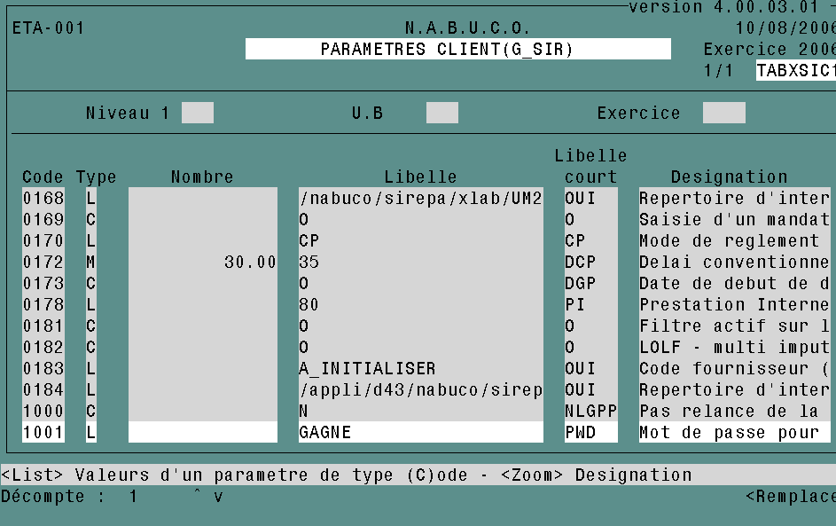
Champ à modifier

Lors de la saisie du code fournisseur attribué, l’application effectue les contrôle suivants :
- Code fournisseur existant
- Fournisseur actif
- Fournisseur de type Prestations Internes

Création du compte ‘888’ d’exécution budgétaire :
Le compte ‘888’ d’exécution budgétaire doit être créé et actif pour l’exercice en cours.
Il est renseigné à partir de l’écran de gestion « Nomenclature budgétaire et comptable » (NOMXNOMN) comme décrit ci-dessous :

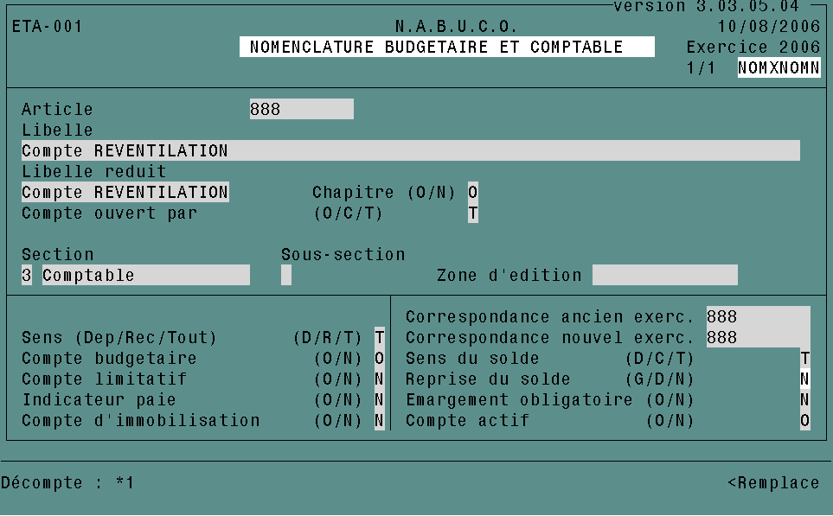

Création de la rubrique ‘REVEN’:
La rubrique ‘REVEN’(réservée à la création des reventilations) est renseignée à partir de l’écran de saisie « Rubrique et Objectifs » (NOMXRUON). Elle doit être rattachée au compte ‘888’.

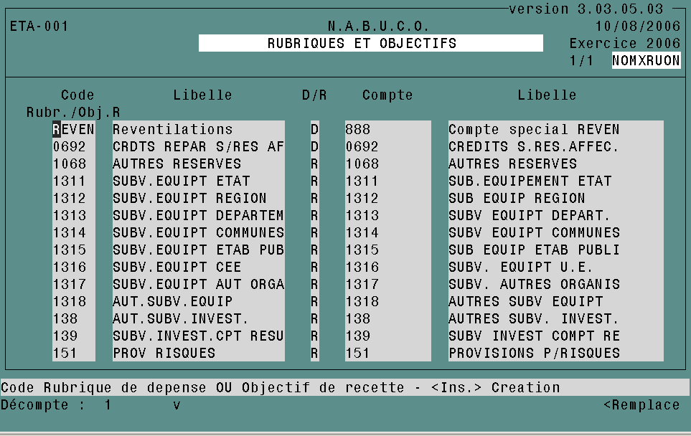
Association REVEN/888

Contrôles et pré-requis

Code TVA à taux 0 %:
La gestion des reventilations nécessite l’existence d’au moins un code TVA associé à un taux 0%.
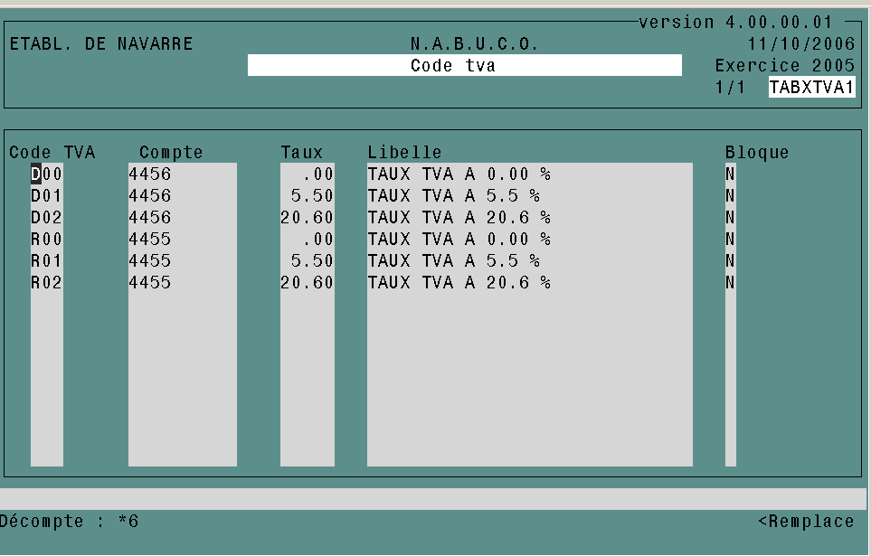

Secteur d’activité avec prorata à 0 %:
La gestion des reventilations nécessite l’existence d’un code Secteur d’activité avec prorata 0%.

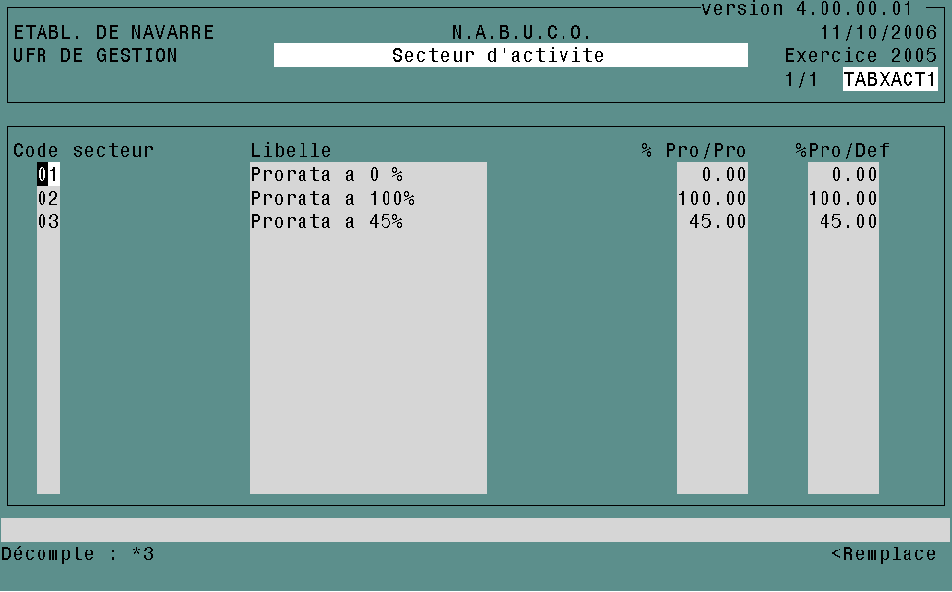

Saisie Reventilations

Référencement nouvelle grille
L’exemple ci-dessous représente l’ajout de la ligne de menu dans NABuCo.

NABuCo
✓ DEPENSES
✓ GESTION DES REVENTILATIONS

✓ SAISIE REVENTILATIONS

Présentation générale
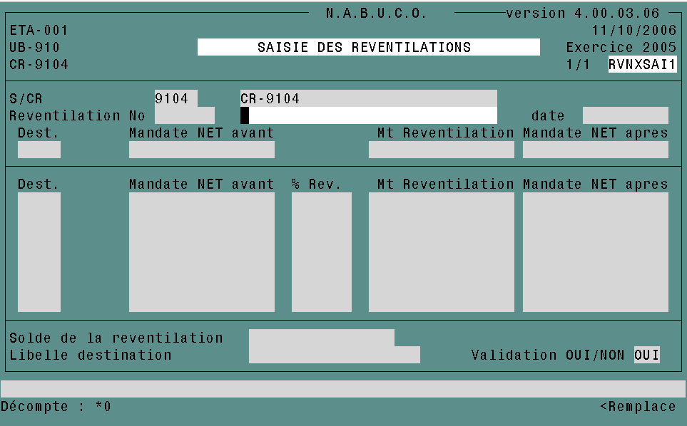

Cet écran permet au gestionnaire de saisir les reventilations, par Centre de Responsabilité, d’une destination origine vers des destinations cibles.
Pour chacune de ces destinations, le montant Reventilation est réparti par rubrique.

Sur les destinations cibles, la répartition est calculée au prorata des montants des rubriques, pour les destinations concernées. Ces montants peuvent être modifiés. Ce mécanisme assure un détail de reventilation couplée Destination/Rubrique.

La reventilation est globale : l’application ne conserve pas de référence entre le montant à reventiler et les pièces à l’origine de cette reventilation.

La reventilation est saisie pour un Centre de Responsabilité et pour une seule destination d’origine dont le montant Mandaté Net est obligatoirement positif.

La reventilation ne s’applique pas aux dépenses sur conventions RA.

Elle est totale : le montant reventilé est obligatoirement égal à la somme des montants à ventiler.

Pour chaque ligne de reventilation source et cible, un engagement associé est créé sur :
- le fournisseur dédié (défini par la valeur du paramètre général GSIR_0183),
- la rubrique ‘REVEN’,
- la destination de la ligne de reventilation.
Ces engagements sont soldés.

Remarque : Montant mandaté net = Mandaté + ou – (Réimputé ou Reventilé) – Reversé

Le Montant Mandaté Net donne une image ordonnateur et non comptable.
Il correspond à une situation avant prise en charge comptable.

Principes de fonctionnement
A l’ouverture de l’écran « Saisie des reventilations », l’application teste l’existence et la cohérence des paramètres pré-requis. En cas de non-conformité, elle renvoie un message d’erreur et ferme l’écran automatiquement.

La saisie se déroule en quatre étapes :
- saisie des informations générales : libellé de la reventilation
- saisie de la ligne de reventilation source : montant par destination et détail rubriques pour la destination concernée
- saisie de ligne(s) de reventilation cible(s) : montant par destination et détail rubriques pour destination(s) concernée(s)
- contrôles/validation
L’utilisation des touches <Pg. Prec.>, <Pg. Suiv.> permet une navigation entre les blocs « Destination source » et « Destinations cibles ».

- Saisie des informations générales :
La saisie du libellé de la reventilation est obligatoire, son contenu est libre (pas de formatage proposé). Il est conseillé de saisir un libellé explicite afin de faciliter le suivi sur les états de restitutions. La date de création est enregistrée.

- Saisie de lignes de reventilation source:
Le gestionnaire saisit (ou sélectionne) la destination objet de la reventilation ; celle-ci doit correspondre à une destination dont le mandaté net est positif.
Le montant est saisi en négatif.
Après avoir renseigné le montant à reventiler source, le passage au champ suivant par les touches <ENTREE>, <TAB> ou <CHAMP SUIVANT> déclenche automatiquement l’accès à la saisie de la reventilation détaillée par Rubrique sur destination source.

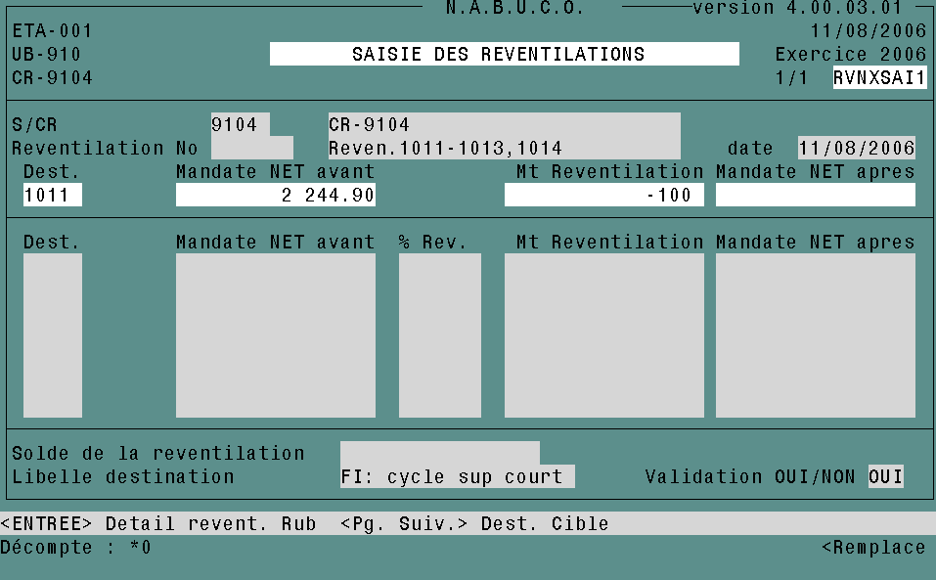

- Détail par Rubrique sur Destination source :
La fenêtre Détail Rubrique par Destination source proposée est initialisée:
  - La liste des rubriques ayant fait l’objet de Dépenses pour la destination traitée est proposée.
  - Les montants à répartir pour chaque rubrique sont affichés, sur la base du montant à reventiler pour la destination, au prorata du montant Mandaté Net du couple Destination/Rubrique sur le montant Mandaté Net de la destination. La somme des montants à reventiler par rubrique devant être égale au montant à reventiler pour la destination, les éventuels écarts d’arrondis sont reportés sur le montant à reventiler de la dernière rubrique proposée.
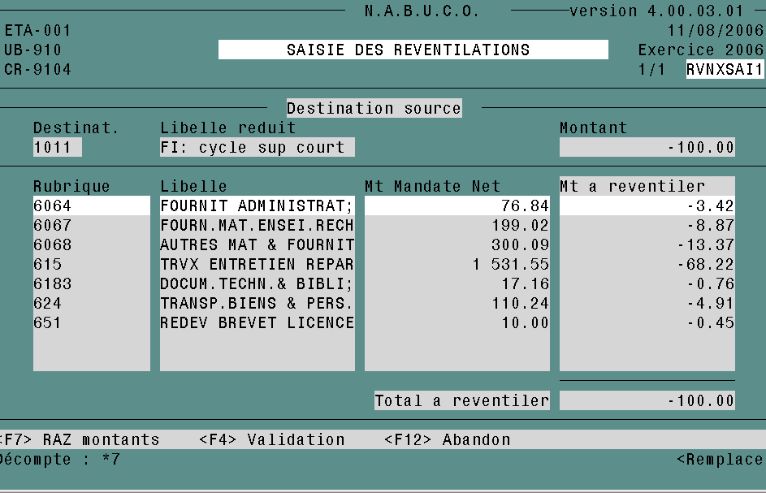

Dans notre cas ci-dessus, pour la rubrique 6064 :
Montant Mandaté Net de la destination 1011 : 2244.90
Montant à reventiler de la destination 1011 : 100
Montant Mandaté Net pour le couple 1011/6064 : 76.84
Le montant à reventiler proposé pour la rubrique 6064 est donc :
100/2244.90 * 76,84 = 3,42 (arrondi à deux décimales)
L’écart d’arrondi est reporté sur le montant de la rubrique 651 pour obtenir une totalisation égale à –100.

Les montants proposés sont modifiables à hauteur du montant mandaté net pour le couple Destination/Rubrique. Il est possible d’exclure une ou plusieurs rubriques de la reventilation en saisissant le montant à zéro.

La touche <F7> permet de mettre à zéro tous les montants par rubrique.

Après modification de montants, la répartition peut prendre la forme ci-dessous :
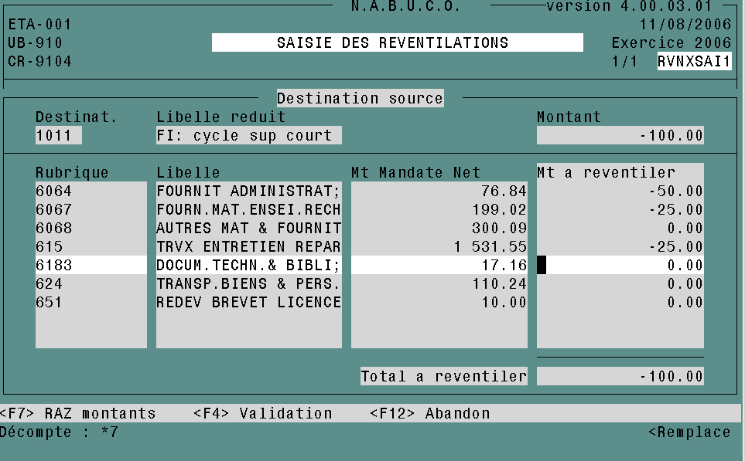

La validation de la fenêtre Détail Rubrique sur destination source est réalisée par la touche <F4>.
Remarque : les informations sont mémorisées à cette étape mais elles ne seront enregistrées en base que lors de la validation de la reventilation.

Cas d’abandon des informations saisies :
La touche <F12> provoque l’abandon des informations saisies. Si vous sortez de la fenêtre en activant cette touche, les informations saisies précédemment seront perdues.

Après validation du Détail Rubrique sur destination source, le solde de la reventilation est mis à jour sur l’écran « Saisie des reventilations ».

- Saisie de lignes de reventilation cible:
Le gestionnaire saisit (ou sélectionne) une destination cible de la reventilation.
Il peut ensuite saisir un pourcentage de reventilation ; le montant reventilé est alors calculé. Sinon, il doit saisir le montant reventilé.
Le montant renseigné doit satisfaire les règles de contrôle de non-dépassement par Destination/Unité Budgétaire (contrôle 7) et par Destination/Centre de Responsabilité (contrôle 3).

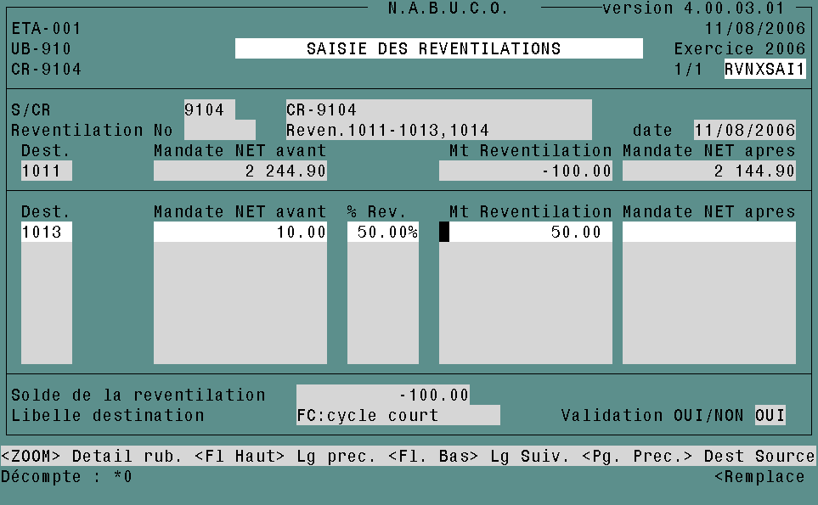

Dès lors que le montant Reventilé est renseigné, l’application détermine la répartition par rubrique suivant les règles suivantes :
- Les rubriques à répartir sur toute destination cible sont les rubriques retenues sur la destination source (avec montant non nul). Dans notre exemple, les rubriques sont les suivantes: 6064, 6067, 6183.
- Le montant reventilé de chaque rubrique est calculé, sur la base du montant de la rubrique, au prorata du montant reventilé de la destination cible sur le montant à reventiler (en valeur absolue). Pour notre exemple :
Montant à reventiler de la rubrique (en valeur absolue): 50
Montant reventilé : 50 ; montant à reventiler (en valeur absolue) : 100
Le montant calculé est donc égal à : 50* 50/100 = 25

Le gestionnaire peut modifier (et/ou visualiser) la répartition proposée par l’application. La touche <Zoom> sur tout champ saisissable de la ligne de reventilation cible lui permet d’accéder à la fenêtre Détail rubrique par destination cible.
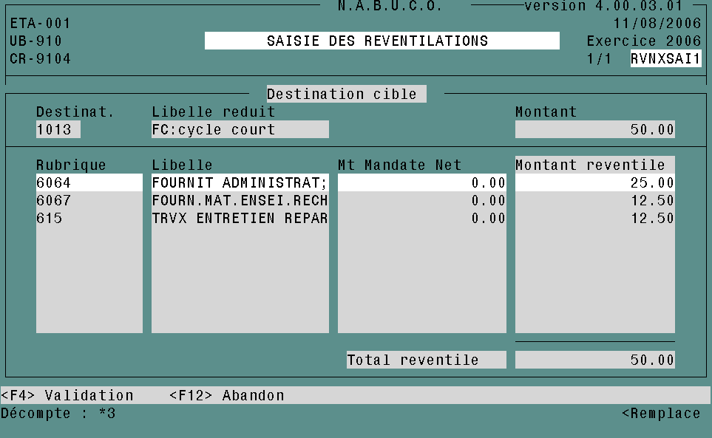
Le passage du champ « Mt Reventilation » au champ suivant par utilisation des touches <ENTREE>, <TAB> provoque :
- la validation du montant reventilé,
- la répartition par rubrique calculée par l’application,
- la mise à jour du champ « montant mandaté net après »,
- la mise à jour du solde de la reventilation,
- le curseur se positionne sur une ligne suivante pour saisie d’une nouvelle ligne de reventilation.
La navigation d’une ligne de destination cible vers une ligne de destination cible est facilitée par les touches <FL. HAUT> et <FL. BAS>.
La touche <SUPPR> sur une ligne de reventilation cible permet de supprimer la ligne de reventilation en cours.
La touche <F4> activée sur toute ligne de reventilation déclenche un contrôle du solde des lignes de reventilation et, si le solde est nul, permet d’accéder au champ « Validation ».
Si le solde est non nul, cela suppose que la reventilation nécessite la saisie d’une (de) ligne(s) de reventilation cible supplémentaire(s) ou la modification du (des) montant(s) renseigné(s) sur la (les) ligne(s) précédemment saisie(s).

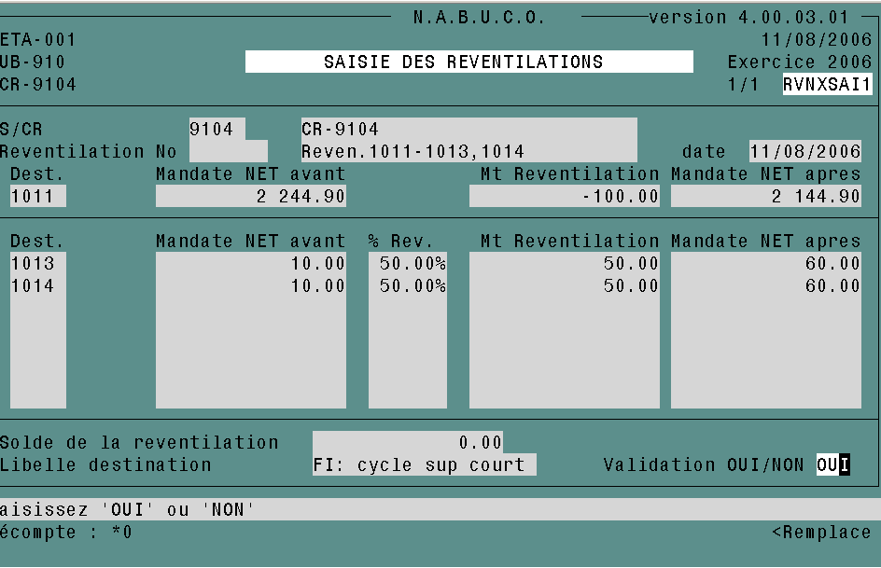

- Modification de lignes de reventilation :
L’application permet, sous certaines conditions, d’accéder aux lignes de reventilation source et cibles pour modification/suppression :
- Dès lors qu’une ligne de reventilation cible est saisie, la modification de la destination source, le montant à reventiler sur destination source et la répartition par rubriques sur la destination source est impossible.
- La suppression de la ligne de reventilation source est impossible si une ligne de destination cible est saisie.
- Si aucune destination cible n’est saisie, il est possible de modifier le code destination sur la ligne de destination source. Cela déclenche la réinitialisation de la répartition par rubrique et l’obligation de valider par accès à la fenêtre « Détail rubrique sur destination source ».
Remarque : pour obtenir un même résultat, il est possible de supprimer la ligne et la ressaisir correctement.
- Si aucune destination cible n’est saisie, il est possible de modifier le montant à reventiler pour la destination source. Cela a pour effet de réinitialiser la répartition par rubrique et l’obligation de valider par accès à la fenêtre « Détail rubrique sur destination source ».

- Contrôles/validation :
Après activation de la touche <F4>, l’application vérifie que le solde de la reventilation est nul. Si c’est le cas, le curseur est positionné sur le champ « Validation ».
L’utilisateur peut déclencher la validation par saisie de la valeur ‘OUI’.
S’il active la touche <F12>, les lignes de reventilation source et cibles saisies sont perdues.
S’il choisit de répondre ‘NON’, l’application se repositionne sur le champ « Mt Reventilation » de la première ligne de reventilation cible.
S’il saisit ‘Oui’ et valide sa saisie par utilisation des touches <ENTREE>, <TAB> :
- l’ensemble des contrôles effectués lors de la saisie de chaque ligne de reventilation, sont déclenchés,
- l’application contrôle que la somme du montant reventilé par rubrique sur les destinations cibles et du montant à reventiler par rubrique sur la destination source est nulle,
- l’application contrôle que, pour chaque rubrique, la somme des montants reventilés (cible) et du montant à reventiler (source) est nulle,
- l’enregistrement de la reventilation, la création d’engagements associés, et la mise à jour des cumuls Dépenses est effectuée.
L’utilisateur est averti du bon déroulement de la création par les messages « Création de la reventilation No: 99 » et « Validation effectuée. ».

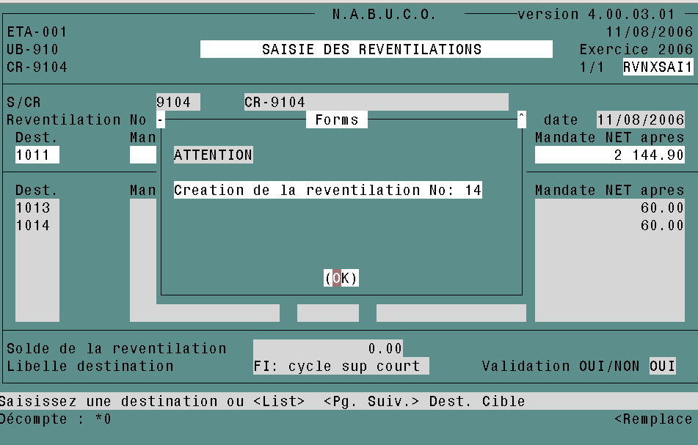

Dans le cas où l’utilisateur ne modifierait pas les montants Reventilation par rubrique proposés sur destinations cibles, la validation de la reventilation est automatique (avec ajustement des montants des rubriques pour la dernière destination saisie, si nécessaire).
Dans le cas contraire, l’utilisateur doit procéder à des ajustements manuels de ces montants.

Il n’est pas possible de supprimer une reventilation validée.
La fonction de suppression d’une reventilation n’a pas lieu d’être, dans la mesure où :
- en cours de saisie, les reventilations ne sont pas enregistrées. Il suffit d’abandonner, (touche <Abandon>) pour ne pas conserver les informations,
- dès lors que la reventilation est validée, elle est effective et non modifiable.
Dans le cas d’une saisie validée erronée, il faut saisir une nouvelle reventilation pour traiter les écarts.

Consultations/éditions et listes

Consultations/éditions

Référencement nouvelle grille
L’exemple ci-dessous représente l’ajout de la ligne de menu dans NABuCo.
NABuCo

✓ DEPENSES
✓ GESTION DES REVENTILATIONS

✓ CONSULT/EDIT REVENTILATIONS

Présentation générale
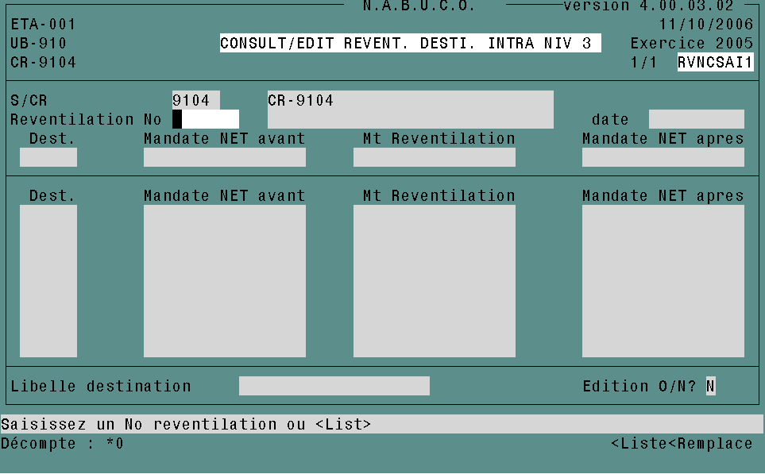

Cet écran permet au gestionnaire de visualiser, pour un Centre de Responsabilité sélectionné, les reventilations.
Il permet également de lancer l’édition détaillée d’une reventilation.

Principes de fonctionnement
Consultation des reventilations :

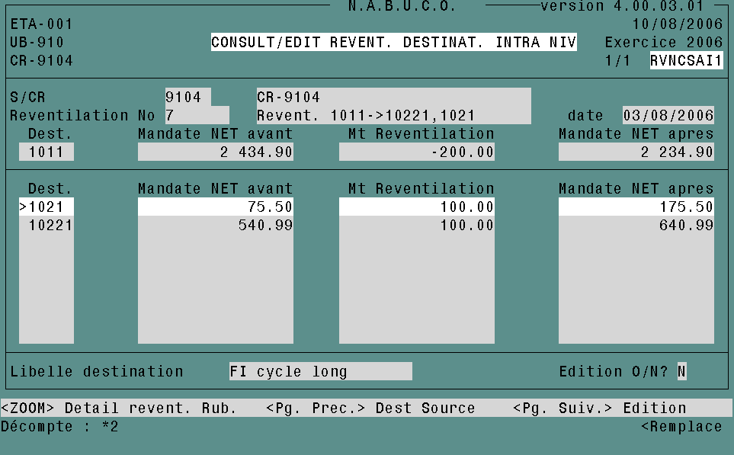

L’activation de la touche <ZOOM> sur une ligne de destination permet d’accéder à la fenêtre de consultation du Détail Rubrique sur Destination (cf. ci-dessous):
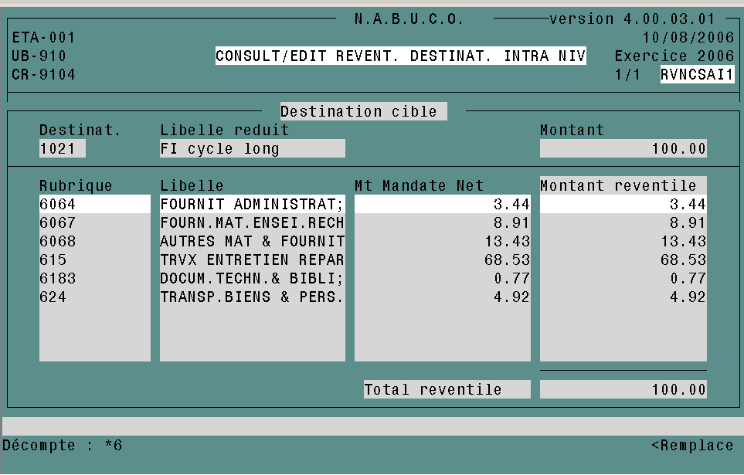
Edition des reventilations :

001 ETA-001 Reventilation Destinations Intra Niv 3 N.A.B.U.C.O. / RVNEEDT1
910 UB-910 Date : 03/08/2006 17:04:41
9104 CR-9104 Exercice : 2006 Page : 1
Responsable: DEBART marcel

No 0000007 Revent. 1011->10221,1021 DU 03/08/2006

+------------------------------------------------------------------------------------------------------------------------------+
! Mouvements sur les Destinations/Rubriques ! Montants !
!-----------+-----------+----------------------------------------+-------------------+--------------------+--------------------!
! Code ! Code ! Intitule ! avant ! de la ! apres !
!Destination! Rubrique ! ! reventilation ! reventilation ! reventilation !
!-----------+-----------+----------------------------------------+-------------------+--------------------+--------------------!
! 1011 ! ! FI:cycle ens.sup.court ! 2 434.90 ! - 200.00 ! 2 234.90 !
! ! 6064 ! FOURNIT ADMINISTRAT; ! ! -6.88 ! !
! ! 6067 ! FOURN.MAT.ENSEI.RECH ! ! -17.81 ! !
! ! 6068 ! AUTRES MAT & FOURNIT ! ! -26.85 ! !
! ! 615 ! TRVX ENTRETIEN REPAR ! ! - 137.06 ! !
! ! 6183 ! DOCUM.TECHN.& BIBLI; ! ! -1.54 ! !
! ! 624 ! TRANSP.BIENS & PERS. ! ! -9.86 ! !
! 1021 ! ! FI:cycle.ens.sup.long.(voie recherche) ! 75.50 ! 100.00 ! 175.50 !
! ! 6064 ! FOURNIT ADMINISTRAT; ! ! 3.44 ! !
! ! 6067 ! FOURN.MAT.ENSEI.RECH ! ! 8.91 ! !
! ! 6068 ! AUTRES MAT & FOURNIT ! ! 13.43 ! !
! ! 615 ! TRVX ENTRETIEN REPAR ! ! 68.53 ! !
! ! 6183 ! DOCUM.TECHN.& BIBLI; ! ! 0.77 ! !
! ! 624 ! TRANSP.BIENS & PERS. ! ! 4.92 ! !
! 10221 ! ! FI: cycle ens.sup.prof. master pro ! 540.99 ! 100.00 ! 640.99 !
! ! 6064 ! FOURNIT ADMINISTRAT; ! ! 3.44 ! !
! ! 6067 ! FOURN.MAT.ENSEI.RECH ! ! 8.90 ! !
! ! 6068 ! AUTRES MAT & FOURNIT ! ! 13.42 ! !
! ! 615 ! TRVX ENTRETIEN REPAR ! ! 68.53 ! !
! ! 6183 ! DOCUM.TECHN.& BIBLI; ! ! 0.77 ! !
! ! 624 ! TRANSP.BIENS & PERS. ! ! 4.94 ! !
+------------------------------------------------------------------------------------------------------------------------------+

Liste des reventilations par Unité Budgétaire

Référencement nouvelle grille
L’exemple ci-dessous représente l’ajout d’une ligne de menu dans NABuCo.
NABuCo

✓ DEPENSES
✓ GESTION DES REVENTILATIONS

✓ LISTE DES REVENTILATIONS PAR UB

Présentation générale
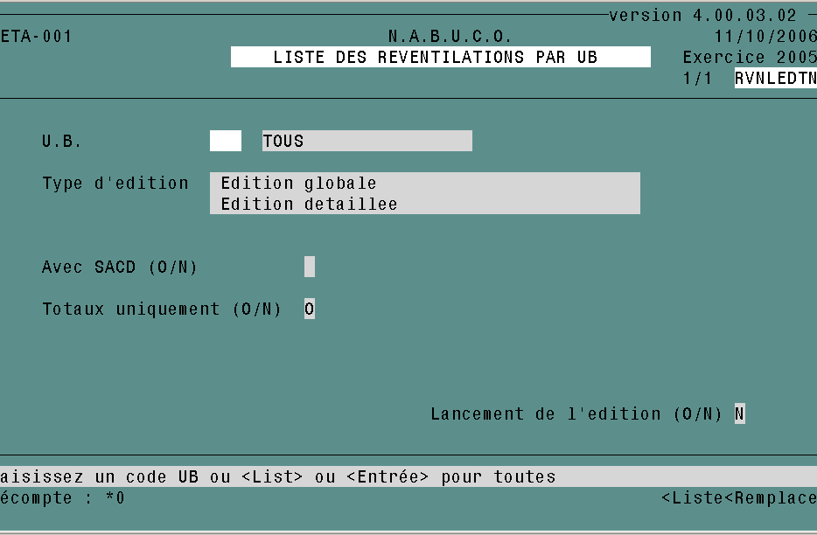
Ce traitement propose différentes éditions de suivi des reventilations, en fonction de critères de sélection.
Le critère « Avec SACD » positionné à ‘N’ permet d’exclure les reventilations sur SACD.
Il est exécutable par connexion Niveau1 et Niveau 2.

Principes de fonctionnement
Deux types d’éditions sont disponibles :
- Edition détaillée
Elle présente, pour une structure (UB/CR) choisie et par reventilation, les informations suivantes :
- Numéro et libellé reventilation, date de création,
- Lignes de reventilations : code et libellé destination, montant reventilé,
- Lignes Détail Rubrique : code et libellé Rubrique, montant reventilé par rubrique.
- Edition globale
Elle assure la restitution des totalisations de reventilations sur destination, par Centre de Responsabilité/Unité Budgétaire/Etablissement.
Les informations éditées sont :
- Niveau de totalisation (CR, UB ou Etab.),
- Lignes de reventilations : code et libellé destination, total reventilé,
- Lignes Détail Rubrique : code et libellé Rubrique, total reventilé.
Il est possible de limiter l’édition aux totalisations par Unité Budgétaire/Etablissement en sélectionnant le critère « Totaux uniquement ».

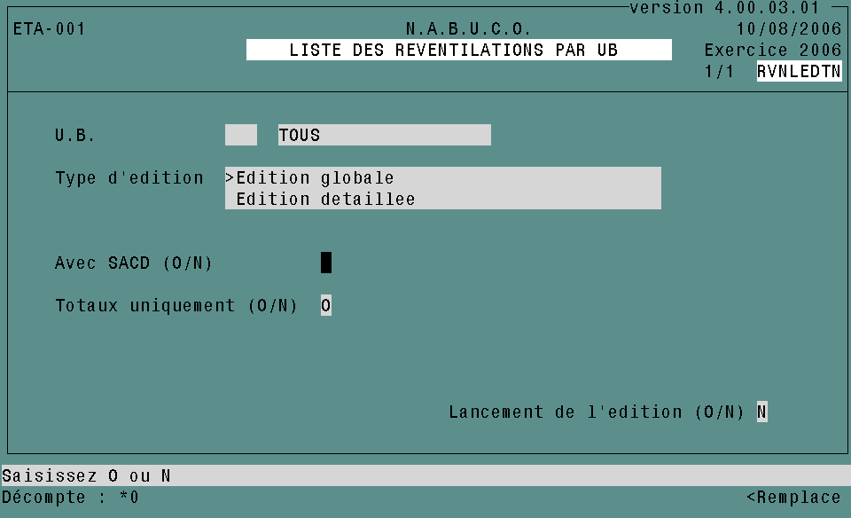

Edition globale (extrait)

UXX UNIV. XXXXXX Liste globalisée des reventilations par UB sans SACD N.A.B.U.C.O. / RVNEGLON
Date : 21/04/2006 18:16:42
Exercice : 2006 Page : 1
Unite(s) Budgetaire(s) : 940 SCIENCES MEDICALES

+-------+-----------------------------+--------------------+
| CR | DESTINATION/RUBRIQUE | MONTANT REVENTILE |
+-------+-----------------------------+--------------------+
| 01 | 1100 Formation | - 150.00 |
| | Rubr1 Rubrique1 | - 100.00 |
| | Rubr2 Rubrique2 | - 50.00 |
| 01 | 1101 Licence | 50.00 |
| | Rubr1 Rubrique1 | 50.00 |
| 01 | 1102 Master | 50.00 |
| | Rubr1 Rubrique1 | 50.00 |
| 01 | 1103 Doctorat | 50.00 |
| | Rubr2 Rubrique2 | 50.00 |
+-------+-----------------------------+--------------------+
| 09 | 1100 Formation | - 1000.00 |
| | Rubr1 Rubrique 1 | - 500.00 |
| | Rubr2 Rubrique 2 | - 500.00 |
| 09 | 1101 Licence | 500.00 |
| | Rubr1 Rubrique 1 | 500.00 |
| 09 | 1102 Master | 400.00 |
| | Rubr2 Rubrique 2 | 400.00 |
| 09 | 1103 Doctorat | 100.00 |
| | Rubr2 Rubrique 2 | 100.00 |
| 09 | 1205 Bibliothèques | -200.00 |
| | Rubr6 Rubrique 6 | -200.00 |
| 09 | 1300 Recherche universit | 200.00 |
| | Rubr6 Rubrique 6 | 200.00 |
+-------+-----------------------------+--------------------+

+-------+-----------------------------+--------------------+
| UB | DESTINATION/RUBRIQUE | MONTANT REVENTILE |
+-------+-----------------------------+--------------------+
| 940 | 1100 Formation | - 1150.00 |
| | Rubr1 Rubrique 1 | - 600.00 |
| | Rubr2 Rubrique 2 | - 550.00 |
| 940 | 1101 Licence | 550.00 |
| | Rubr1 Rubrique 1 | 550.00 |
| 940 | 1102 Master | 450.00 |
| | Rubr1 Rubrique 1 | 50.00 |
| | Rubr2 Rubrique 2 | 400.00 |
| 940 | 1103 Doctorat | 150.00 |
| | Rubr2 Rubrique 2 | 150.00 |
| 940 | 1205 Bibliothèques | -200.00 |
| | Rubr6 Rubrique 6 | - 200.00 |
| 940 | 1300 Recherche universit | 200.00 |
| | Rubr6 Rubrique 6 | 200.00 |
+-------+-----------------------------+--------------------+
…/…
…/…
UXX UNIV. XXXXXX Liste globalisée des reventilations par UB sans SACD N.A.B.U.C.O. / RVNEGLON
Date : 21/04/2006 18:16:42
Exercice : 2006 Page :99

+-------+-----------------------------+--------------------+
| Uxx | DESTINATION/RUBRIQUE | MONTANT REVENTILE |
+-------+-----------------------------+--------------------+
| | 1100 Formation | -101 150.00 |
| | Rubr1 Rubrique 1 | -11 150.00 |
| | Rubr2 Rubrique 2 | -99 000.00 |
| | 1101 Licence | 5 550.00 |
| | Rubr1 Rubrique 1 | 5 550.00 |
| | 1102 Master | 4 450.00 |
| | Rubr1 Rubrique 1 | 4 050.00 |
| | Rubr2 Rubrique 2 | 400.00 |
| | 1103 Doctorat | 150.00 |
| | Rubr2 Rubrique 2 | 150.00 |
| | 1205 Bibliothèques | -200.00 |
| | Rubr6 Rubrique 6 | -200.00 |
| | 1300 Recherche universit | 200.00 |
| | Rubr6 Rubrique 6 | 200.00 |
+-------+-----------------------------+--------------------+

Extrait : édition globale (totaux uniquement)

UXX UNIV. XXXXXX Liste globalisée des reventilations par UB sans SACD N.A.B.U.C.O. / RVNEGLON
Date : 21/04/2006 18:16:42
Exercice : 2006 Page : 1

Unite(s) Budgetaire(s) : 940 SCIENCES MEDICALES

+-------+-----------------------------+--------------------+
| UB | DESTINATION/RUBRIQUE | MONTANT REVENTILE |
+-------+-----------------------------+--------------------+
| 940 | 1100 Formation | - 1150.00 |
| | Rubr1 Rubrique 1 | - 600.00 |
| | Rubr2 Rubrique 2 | - 550.00 |
| 940 | 1101 Licence | 550.00 |
| | Rubr1 Rubrique 1 | 550.00 |
| 940 | 1102 Master | 450.00 |
| | Rubr1 Rubrique 1 | 50.00 |
| | Rubr2 Rubrique 2 | 400.00 |
| 940 | 1103 Doctorat | 150.00 |
| | Rubr2 Rubrique 2 | 150.00 |
| 940 | 1205 Bibliothèques | -200.00 |
| | Rubr6 Rubrique 6 | - 200.00 |
| 940 | 1300 Recherche universit | 200.00 |
| | Rubr6 Rubrique 6 | 200.00 |
+-------+-----------------------------+--------------------+

Unite(s) Budgetaire(s) : 960 PHARMACIE

+-------+-----------------------------+--------------------+
| UB | DESTINATION/RUBRIQUE | MONTANT REVENTILE |
+-------+-----------------------------+--------------------+
| 960 | 1100 Formation | - 91 000.00 |
| | Rubr1 Rubrique 1 | - 90 000.00 |
| | Rubr2 Rubrique 2 | -1 000.00 |
| 960 | 1103 Formation | 91 000.00 |
| | Rubr1 Rubrique 1 | 90 000.00 |
| | Rubr2 Rubrique 2 | 1 000.00 |
+-------+-----------------------------+--------------------+
…/…
…/…

UXX UNIV. XXXXXX Liste globalisée des reventilations par UB sans SACD N.A.B.U.C.O. / RVNEGLON
Date : 21/04/2006 18:16:42
Exercice : 2006 Page : 5

+-------+-----------------------------+--------------------+
| Uxx | DESTINATION/RUBRIQUE | MONTANT REVENTILE |
+-------+-----------------------------+--------------------+
| | 1100 Formation | -101 150.00 |
| | Rubr1 Rubrique 1 | -11 150.00 |
| | Rubr2 Rubrique 2 | -99 000.00 |
| | 1101 Licence | 5 550.00 |
| | Rubr1 Rubrique 1 | 5 550.00 |
| | 1102 Master | 4 450.00 |
| | Rubr1 Rubrique 1 | 4 050.00 |
| | Rubr2 Rubrique 2 | 400.00 |
| | 1103 Doctorat | 150.00 |
| | Rubr2 Rubrique 2 | 150.00 |
| | 1205 Bibliothèques | -200.00 |
| | Rubr6 Rubrique 6 | -200.00 |
| | 1300 Recherche universit | 200.00 |
| | Rubr6 Rubrique 6 | 200.00 |
+-------+-----------------------------+--------------------+

Edition détaillée (UB 940)

UXX UNIV. XXXXXX Historique des reventilations par UB N.A.B.U.C.O. / RVNEDETN
940 SCIENCES MEDICALES Date : 21/04/2006 18:16:42
Exercice : 2006 Page : 1

Unite(s) Budgetaire(s) : 940 SCIENCES MEDICALES

Centre de Responsabilité 01 Sce FIN.

+-------+---------------------------------------+-----------------------------+--------------------+----------------+
| CR | REVENTILATION | DESTINATION/RUBRIQUE | MONTANT | DATE CREATION |
| | | | REVENTILE | |
+-------+---------------------------------------+-----------------------------+--------------------+----------------+
| 01 | 0000002 Revent.1100=> 1101,1 | 1100 Formation | - 150.00 | 20/04/2006 |
| | | Rubr1 Rubrique 1 | - 100.00 | |
| | | Rubr2 Rubrique 2 | - 50.00 | |
| 01 | 0000002 Revent.1100=> 1101,1 | 1101 Licence | 50.00 | 20/04/2006 |
| | | Rubr1 Rubrique 1 | 50.00 | |
| 01 | 0000002 Revent.1100=> 1101,1 | 1102 Master | 50.00 | 20/04/2006 |
| | | Rubr2 Rubrique 2 | 50.00 | |
| 01 | 0000002 Revent.1100=> 1101,1 | 1103 Doctorat | 50.00 | 20/04/2006 |
| | | Rubr2 Rubrique 2 | 50.00 | |
+-------+---------------------------------------+-----------------------------+--------------------+----------------+

Unite(s) Budgetaire(s) : 940 SCIENCES MEDICALES

Centre de Responsabilité 09 FONCT. GAL
+-------+---------------------------------------+-----------------------------+--------------------+----------------+
| CR | REVENTILATION | DESTINATION/RUBRIQUE | MONTANT | DATE CREATION |
| | | | REVENTILE | |
+-------+---------------------------------------+-----------------------------+--------------------+----------------+
| 09 | 0000001 Revent.1100=> 1101,1 | 1100 Formation | - 1000.00 | 20/04/2006 |
| | | Rubr1 Rubrique 1 | - 500.00 | |
| | | Rubr2 Rubrique 2 | - 500.00 | |
| 09 | 0000001 Revent.1100=> 1101,1 | 1101 Licence | 500.00 | 20/04/2006 |
| | | Rubr1 Rubrique 1 | 500.00 | |
| 09 | 0000001 Revent.1100=> 1101,1 | 1102 Master | 400.00 | 20/04/2006 |
| | | Rubr2 Rubrique 2 | 400.00 | |
| 09 | 0000001 Revent.1100=> 1101,1 | 1103 Doctorat | 100.00 | 20/04/2006 |
| | | Rubr2 Rubrique 2 | 100.00 | |
| 09 | 0000003 Revent.1205=> 1300 | 1205 Bibliothèques | - 200.00 | 20/04/2006 |
| | | Rubr6 Rubrique 6 | - 200.00 | |
| 09 | 0000003 Revent.1205=> 1300 | 1300 Recherche universit. | 200.00 | 20/04/2006 |
| | | Rubr6 Rubrique 6 | 200.00 | |
+-------+---------------------------------------+-----------------------------+--------------------+----------------+

Restitutions

Référencement nouvelle grille
Sans propos.

Présentation générale
La mise en place de la LOLF entraîne des évolutions sur les outils de restitution suivants (écrans et états) :
- Contrôle budgétaire par destination
- Situation budgétaire des Dépenses
- Journal des opérations par Centre de Responsabilité
- Situation globale de l’UB - Situation globale du CR
- Situation globale d’un CR pour une période donnée
- Situation croisée nature/gestion en Dépenses rubrique/destination
- Situation croisée nature/gestion en Dépenses destination/rubrique

Principes de fonctionnement

Contrôle budgétaire par destination
Sur cet écran :
  - L’intitulé « Réimpute» est remplacé par « Réimpute / Reventile ».
  - Le montant associé à l’intitulé « Réimpute / Reventile » correspond à la somme des montants reventilés pour la destination, le CR et l’UB concernés.
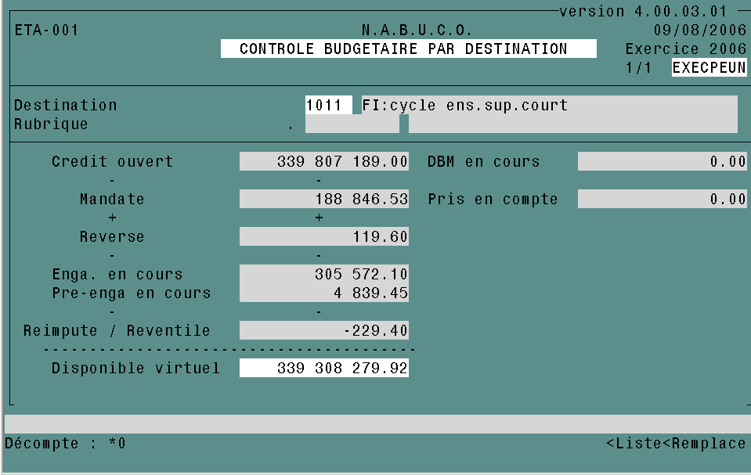
Intitulé modifié

Situation budgétaire des dépenses
Sur cette édition :
  - L’intitulé « Mandatement nets » est remplacé par « Mandatements nets après reventilation ».
  - Une colonne « Reventilations» est ajoutée, après la colonne « Reversements ».

UXX UNIV. XXXXXX SITUATION BUDGETAIRE DES DEPENSES N.A.B.U.C.O. / ENGEBU4N
940 SCIENCES MEDICALES Date : 21/12/2005 18:16:42
09 FONCT. GAL Exercice : 2005 Page : 1
Responsable: YYYYYY Zzzzz CR 09

DEPENSES ENGAGEES PAR Centre de responsabilite . au 21/12/2005

Unite(s) Budgetaire(s) : 940 SCIENCES MEDICALES
Centre de responsabilite . : 09 FONCTIONNEMENT GENERAL
+-----------+--------------------+------------------+------------------+------------------+------------------+-------------------+------------------+------------------+--------+
|DESTINATION| LIBELLE | CREDITS | MANDATEMENTS | REVERSEMENTS | REVENTILATIONS | MANDATEMENTS NETS | ENGAGEMENTS | DISPONIBLE | RESTE |
| | | OUVERTS | | | |APRES REVENTILATION| EN COURS | | % |
+-----------+--------------------+------------------+------------------+------------------+------------------+-------------------+------------------+------------------+--------+
| 1100 |Formation | 559 656.21| 181 821.75| 0.00| -1 000.00| 180 821.75| 154 355.17| 223 479.29| 39.93 |
| 1101 |Licence | 100.00| 855.87| 0.00| 100.00| 955.87| 0.00| - 755.87|-755.87 |
| 1102 |Master | 500.00| 697.39| 0.00| 500.00| 1 197.39| 0.00| - 197.39| -39.48 |
| 1103 |Doctorat | 400.00| 710.96| 0.00| 400.00| 1 110.96| 0.00| - 310.96| -77.74 |
| 1205 |Bibliothèques | 0.00| 95.68| 0.00| 0.00| 95.68| 0.00| -95.68| 0.00 |
| 16000 |Pilo. & animat. prog| 19 077.97| 0.00| 0.00| 0.00| 0.00| 0.00| 19 077.97| 100.00 |
| 16152 |Pil.opé.des établ. | 0.00| 381.46| 0.00| 0.00| 381.46| 0.00| - 381.46| 0.00 |
| 16153 |Act.internationnale | 1 834.00| 542.92| 0.00| 0.00| 542.92| 0.00| 1 291.08| 70.40 |
+-----------+--------------------+------------------+------------------+------------------+------------------+-------------------+------------------+------------------+--------+
| Total C.R. 09 | 581 568.18| 185 106.03| 0.00| 0.00| 185 106.03| 154 355.17| 242 106.98| 41.63 |
+--------------------------------+------------------+------------------+------------------+------------------+-------------------+------------------+------------------+--------+

…/…

UXX UNIV. XXXXXX SITUATION BUDGETAIRE DES DEPENSES N.A.B.U.C.O. / ENGEBU4N
940 SCIENCES MEDICALES Date : 21/12/2005 18:16:42
09 FONCT. GAL Exercice : 2005 Page : 2
Responsable: YYYYYY Zzzzz CR 09

DEPENSES ENGAGEES PAR Centre de responsabilite . au 21/12/2005
+--------------------------------+------------------+------------------+------------------+------------------+-------------------+------------------+------------------+--------+
| | CREDITS | MANDATEMENTS | REVERSEMENTS | REVENTILATIONS |MANDATEMENTS NETS | ENGAGEMENTS | DISPONIBLE | RESTE |
| | OUVERTS | | | |APRES REVENTILATION| EN COURS | | % |
+--------------------------------+------------------+------------------+------------------+------------------+-------------------+------------------+------------------+--------+
| C.R. 09 | 581 568.18| 185 106.03| 0.00| 0.00| 185 106.03| 154 355.17| 242 106.98| 41.63 |
+--------------------------------+------------------+------------------+------------------+------------------+-------------------+------------------+------------------+--------+
| Total general | 581 568.18| 185 106.03| 0.00| 0.00| 185 106.03| 154 355.17| 242 106.98| 41.63 |
+--------------------------------+------------------+------------------+------------------+------------------+-------------------+------------------+------------------+--------+

Journal des opérations par Centre de Responsabilité
Sur cette édition :
  - Les lignes de reventilation sont identifiées par le caractère ‘R’ (de même que les lignes de réimputation). .
  - Pour distinguer les lignes de réimputation des lignes de reventilation, le numéro de pièce des lignes de reventilation est complété par la valeur ‘RVN’.
  - La légende est modifiée : « (R) : Reimputation/Reventil. » au lieu de « (R) : Reimputation ».

UXX UNIV. XXXXXX Journal detaille des operations d'un C.R. pour une periode donnee N.A.B.U.C.O. / EXEEJD1N
940 SCIENCES MEDICALES Date : 26/01/2006 15:53:38
09 FONCT. GAL Exercice : 2005 Page : 1
Responsable: YYYYYY Zzzzz CR 09

C.R. 09 : FONCT. GAL
Exercice : 2005
Extrait No : 0
Edite le : 26/01/2006 Pour la periode du 01/01/2005 au 26/01/2006.

+-----------------------------------------------------------------------+
| SOLDE ANTERIEUR EN DATE DU : 01/01/2005 |
+----------------+----------------+----------------+--------------------+
|Credits Ouverts |Prop. d'Engagem | Engagements | Mandatements |
+----------------+----------------+----------------+--------------------+
| 336 709.00| 0.00| 186.58| 0.00 |
+----------------+----------------+----------------+--------------------+
+--------------------+
Solde anterieur : | 336 522.42 |
+--------------------+

+----------+-------+-------+-----------+--------------------------------+-----------------------+-----+-----+-------------------------------------------------------------------------+
| | | | | | | | | NATURE DE L'OPERATION |
| | | | | | | | +----------------+----------------+----------------+----------------------+
| Date | No Cde|Engagt | Piece | Libelle de l'operation | Libelle fournisseur |Rubr.|Dest.|Credits Ouverts |Prop. d'Engagem | Engagements |Mandatements (+) |
| | | | | | | | | | | |Orv/Rejets (-) / Rdp |
+----------+-------+-------+-----------+--------------------------------+-----------------------+-----+-----+----------------+----------------+----------------+----------------+-----+
|03/01/2005| |0000017| |CONFERENCE DES DOYEN |GUILLE FRANCOIS |6256 |1100 | | 52.00| | | |
…/…
|25/11/2005| |0002027| |0002024 Commande_pa |J DUBONNETS S.A. |6062 |1205 | | 95.70| | | |
|25/11/2005| |0002027| |0002024 Commande_pa |J DUBONNETS S.A. |6062 |1205 | | -95.70| 95.70| | |
C|25/11/2005| |0002027| |0002024 Commande_pa |J DUBONNETS S.A. |6062 |1205 | | | -0.02| | |
|25/11/2005| |0002027|0001924 |Fact. TESTS_LOLF_ENG_MULTI_DES |J DUBONNETS S.A. |6062 |1205 | | | -95.68| 95.68| |
|25/11/2005|0000001|0002020|0001923 |Fact. TEST_LOLF_NABUCO_ACTUEL |J DUBONNETS S.A. |6062 |16152| | | -35.88| 35.88| |
|25/11/2005|0000001|0002021|0001923 |Fact. TEST_LOLF_NABUCO_ACTUEL |J DUBONNETS S.A. |6062 |16153| | | -23.92| 23.92| |
…/…
|21/12/2005| |0002028| |Revent.1100=> 1101,1 |FOURNISSEUR ZZZZZ |REVEN|1100 | | | -1 000.00| | |
|21/12/2005| |0002029| |Revent.1100=> 1101,1 |FOURNISSEUR ZZZZZ |REVEN|1101 | | 100.00| | | |
|21/12/2005| |0002029| |Revent.1100=> 1101,1 |FOURNISSEUR ZZZZZ |REVEN|1101 | | - 100.00| 100.00| | |
|21/12/2005| |0002030| |Revent.1100=> 1101,1 |FOURNISSEUR ZZZZZ |REVEN|1102 | | 500.00| | | |
|21/12/2005| |0002030| |Revent.1100=> 1101,1 |FOURNISSEUR ZZZZZ |REVEN|1102 | | - 500.00| 500.00| | |
|21/12/2005| |0002031| |Revent.1100=> 1101,1 |FOURNISSEUR ZZZZZ |REVEN|1103 | | 400.00| | | |
|21/12/2005| |0002031| |Revent.1100=> 1101,1 |FOURNISSEUR ZZZZZ |REVEN|1103 | | - 400.00| 400.00| | |
R|21/12/2005| | |9999999 RVN|Revent.1100=> 1101,1102 & 1103 | | |1100 | | | 1000.00| - 1000.00| |
R|21/12/2005| | |9999999 RVN|Revent.1100=> 1101,1102 & 1103 | | |1101 | | | - 100.00| 100.00| |
R|21/12/2005| | |9999999 RVN|Revent.1100=> 1101,1102 & 1103 | | |1102 | | | - 500.00| 500.00| |
R|21/12/2005| | |9999999 RVN|Revent.1100=> 1101,1102 & 1103 | | |1103 | | | - 400.00| 400.00| |
+----------+-------+-------+-----------+--------------------------------+-----------------------+-----+-----+----------------+----------------+----------------+----------------+-----+
|21/12/2005| TOTAUX | 244 859.18| 418.60| 154 168.59| 185 106.03 |
+----------+------------------------------------------------------------------------------------------------+----------------+----------------+----------------+----------------------+
(P) : Pre engagement non valide (O) : Ordre de Reversement (R) : Reimputation/Reventil.(m) : Rejet de mandat (o) : Rejet d'Orv (C) : Ajustement engagement (+/-)
(RA) : Ressources affectees (CS) : Conventions simples (TA) : Taxe d'apprentissage (PI) : Prestations internes (Blanc) : Depenses normales

+--------------------+
Solde disponible a la date du 26/01/2006 : | 241 688.38 |
+--------------------+

Situation globale de l’UB – situation globale du CR
Sur cette édition :
  - Une colonne « Montant reventilé» est ajoutée sur l’état après la colonne « Montant ordre de reversement ».
  - Le montant de la colonne « Montant reventilé » est alimenté pour les destinations uniquement.
Situation globale de l’UB:

…/…
UXX UNIV. XXXXXX SITUATION GLOBALE DE L'UNITE BUDGETAIRE (SUITE) N.A.B.U.C.O. / EXEESG1N
940 SCIENCES MEDICALES Date : 21/12/2005 18:10:15
Exercice : 2005 Page : 3

+----------------------+-------------+-------------------+-------------------+-------------------+-------------------+-------------------+-------------------+-------------------+
| Libelle | Code | Credits | Montant | Montant | Montant | Montant | Montant | Rapport |
| destination | destination | ouverts | engage | mandate | ordres de | reventile | disponible | (disponible/C.O.) |
| | | | | | reversement | | | en % |
+----------------------+-------------+-------------------+-------------------+-------------------+-------------------+-------------------+-------------------+-------------------+
| Formation | 1100 | 2 434 887.36 | 606 175.52 | 400 479.67 | 181.64 | -1 000.00 | 1 828 893.48 | 75.11 |
| Licence | 1101 | 100.00 | 50 816.35 | 44 637.18 | 0.00 | 100.00 | -50 716.35 |? 716.35 |
| Master | 1102 | 500.00 | 42 870.93 | 39 278.93 | 0.00 | 500.00 | -42 370.93 |? 474.19 |
| Doctorat | 1103 | 400.00 | 4 850.99 | 4 450.99 | 0.00 | 400.00 | -4 450.99 |? 112.75 |
| Bibliothèques | 1205 | 0.00 | 95.68 | 95.68 | 0.00 | 0.00 | -95.68 | XXX.XX |
| Recherche universit. | 1300 | 263 132.00 | 2 517.96 | 1 170.78 | 0.00 | 0.00 | 260 614.04 | 99.04 |
| Sc.vie, biot. santé | 1306 | 688 011.01 | 482 751.00 | 254 688.41 | 0.00 | 0.00 | 205 260.01 | 29.83 |
| Phys. chimie sc. ing | 1308 | 0.00 | 245.74 | 0.00 | 0.00 | 0.00 | - 245.74 | XXX.XX |
| Immobilier | 15000 | 370 305.45 | 0.00 | 0.00 | 0.00 | 0.00 | 370 305.45 | 100.00 |
| Pilo. & animat. prog | 16000 | 19 077.97 | 0.00 | 0.00 | 0.00 | 0.00 | 19 077.97 | 100.00 |
| Pil.opé.des établ. | 16152 | 0.00 | 381.46 | 381.46 | 0.00 | 0.00 | - 381.46 | XXX.XX |
| Act.internationnale | 16153 | 1 834.00 | 542.92 | 542.92 | 0.00 | 0.00 | 1 291.08 | 70.40 |
+----------------------+-------------+-------------------+-------------------+-------------------+-------------------+-------------------+-------------------+-------------------+
| TOTAL: | | 3 778 247.79 | 1 191 248.55 | 745 726.02 | 181.64 | 0.00 | 2 587 180.88 | 68.48 |
+----------------------+-------------+-------------------+-------------------+-------------------+-------------------+-------------------+-------------------+-------------------+
…/…

Situation globale du CR:

…/…
UXX UNIV. XXXXXX SITUATION GLOBALE DU CENTRE DE RESPONSABILITE (SUITE) N.A.B.U.C.O. / EXEESG1N
940 SCIENCES MEDICALES Date : 21/12/2005 17:19:08
09 FONCT. GAL Exercice : 2005 Page : 3
Responsable: YYYYYY Zzzzz CR 09

ENVELOPPE PAR DESTINATIONS
+----------------------+-------------+-------------------+-------------------+-------------------+-------------------+-------------------+-------------------+-------------------+
| Libelle | Code | Credits | Montant | Montant | Montant | Montant | Montant | Rapport |
| destination | destination | ouverts | engage | mandate | ordres de | reventile | disponible | (disponible/C.O.) |
| | | | | | reversement | | | en % |
+----------------------+-------------+-------------------+-------------------+-------------------+-------------------+-------------------+-------------------+-------------------+
| Formation | 1100 | 559 656.21 | 336 176.92 | 182 821.75 | 0.00 | -1 000.00 | 223 479.29 | 39.93 |
| Licence | 1101 | 100.00 | 855.87 | 755.87 | 0.00 | 100.00 | - 755.87 |- 755.87 |
| Master | 1102 | 500.00 | 697.39 | 197.39 | 0.00 | 500.00 | - 197.39 | -39.48 |
| Doctorat | 1103 | 400.00 | 710.96 | 310.96 | 0.00 | 400.00 | - 310.96 | -77.74 |
| Bibliothèques | 1205 | 0.00 | 95.68 | 95.68 | 0.00 | 0.00 | -95.68 | XXX.XX |
| Pilo. & animat. prog | 16000 | 19 077.97 | 0.00 | 0.00 | 0.00 | 0.00 | 19 077.97 | 100.00 |
| Pil.opé.des établ. | 16152 | 0.00 | 381.46 | 381.46 | 0.00 | 0.00 | - 381.46 | XXX.XX |
| Act.internationnale | 16153 | 1 834.00 | 542.92 | 542.92 | 0.00 | 0.00 | 1 291.08 | 70.40 |
+----------------------+-------------+-------------------+-------------------+-------------------+-------------------+-------------------+-------------------+-------------------+
| TOTAL: | | 581 568.18 | 339 461.20 | 185 106.03 | 0.00 | 0.00 | 242 106.98 | 41.63 |
+----------------------+-------------+-------------------+-------------------+-------------------+-------------------+-------------------+-------------------+-------------------+
…/…

Situation globale d’un CR pour une période donnée
Sur cette édition, les lignes de reventilation sont ajoutées. Elles sont identifiables par le type associé : ‘RVN’.

UXX UNIV. XXXXXX Situation des operations d'un C.R. pour une periode donnee N.A.B.U.C.O. / EXEESO1N
940 SCIENCES MEDICALES Date : 21/12/2005 11:49:27
09 FONCT. GAL Exercice : 2005 Page : 1
Responsable: YYYYYY Zzzzz CR 09

C.R. 09 : FONCT. GAL
Exercice : 2005
Edite le : 21/12/2005 Pour la periode du 01/01/2005 au 21/12/2005.

+--------------------------------------------------------------------+
| Cumuls au : 01/01/2005 |
+----------------+----------------+----------------+-----------------+
|Credits Ouverts |Prop. d'Engagem | Engagements | Mandatements |
| | en-cours | en-cours | nets |
+----------------+----------------+----------------+-----------------+
| 336 709.00| 0.00| 186.58| 0.00 |
+----------------+----------------+----------------+-----------------+
+----------------------+
Disponible : | 336 522.42 |
+----------------------+

+----------+-------+--------+---+-------+-----------------------------+-----------------------------+-----+-----+--------------------------------------------------------------------+
| | | | | | | | | | NATURE DE L'OPERATION |
| | | | | | | | | +----------------+----------------+----------------+-----------------+
| Date | No Cde| Engagt |Typ| Piece | Libelle de l'operation | Libelle fournisseur |Rubr.|Dest.|Credits Ouverts |Prop. d'Engagem | Engagements |Mandatements (+) |
| | | | | | | | | | | | |Orv(-) / Rdp(+/-)|
+----------+-------+--------+---+-------+-----------------------------+-----------------------------+-----+-----+----------------+----------------+----------------+-----------------+
|03/01/2005| | 0000017|ENG| |CONFERENCE DES DOYEN |GUILLE FRANCOIS |6256 |11 | 0.00| 0.00| 52.00| 0.00 |
|03/01/2005| | 0000024|ENG| |HEBEGEMENT 1/31/04 |DIVERS FOURNISSEURS |6257 |16153| 0.00| 0.00| 519.00| 0.00 |
|04/01/2005| | 0000033|ENG| |LEVASSEUR PARIS 03/1 |EUROTOUR AGENCES DE VOYAGES |6256 |11 | 0.00| 0.00| 53.10| 0.00 |
…/…
|25/11/2005| | 0002025|MDT|0001924|Fact. TESTS_LOLF_ENG_MULTI_DE|J DUBONNETS S.A. |6062 |1102 | 0.00| 0.00| -35.88| 35.88 |
|25/11/2005| | 0002026|ENG| |0002024 Commande_pa |J DUBONNETS S.A. |6062 |1103 | 0.00| 0.00| 310.96| 0.00 |
|25/11/2005| | 0002026|MDT|0001924|Fact. TESTS_LOLF_ENG_MULTI_DE|J DUBONNETS S.A. |6062 |1103 | 0.00| 0.00| - 310.96| 310.96 |
|25/11/2005| | 0002027|ENG| |0002024 Commande_pa |J DUBONNETS S.A. |6062 |1205 | 0.00| 0.00| 95.68| 0.00 |
|25/11/2005| | 0002027|MDT|0001924|Fact. TESTS_LOLF_ENG_MULTI_DE|J DUBONNETS S.A. |6062 |1205 | 0.00| 0.00| -95.68| 95.68 |
|25/11/2005|0000001| 0002020|MDT|0001923|Fact. TEST_LOLF_NABUCO_ACTUEL|J DUBONNETS S.A. |6062 |16152| 0.00| 0.00| -35.88| 35.88 |
|25/11/2005|0000001| 0002021|MDT|0001923|Fact. TEST_LOLF_NABUCO_ACTUEL|J DUBONNETS S.A. |6062 |16153| 0.00| 0.00| -23.92| 23.92 |

|21/12/2005| | 0002028|ENG| |Revent.1100=> 1101,1 |FOURNISSEUR ZZZZZ |REVEN|11 | 0.00| 0.00| -1 000.00| 0.00 |
|21/12/2005| | 0002029|ENG| |Revent.1100=> 1101,1 |FOURNISSEUR ZZZZZ |REVEN|1101 | 0.00| 0.00| 100.00| 0.00 |
|21/12/2005| | 0002030|ENG| |Revent.1100=> 1101,1 |FOURNISSEUR ZZZZZ |REVEN|1102 | 0.00| 0.00| 500.00| 0.00 |
|21/12/2005| | 0002031|ENG| |Revent.1100=> 1101,1 |FOURNISSEUR ZZZZZ |REVEN|1103 | 0.00| 0.00| 400.00| 0.00 |
|21/12/2005| | |RVN|9999999|Revent.1100=> 1101,1102 & 110| | |1100 | 0.00| 0.00| 1000.00| - 1000.00|
|21/12/2005| | |RVN|9999999|Revent.1100=> 1101,1102 & 110| | |1101 | 0.00| 0.00| - 100.00| 100.00|
|21/12/2005| | |RVN|9999999|Revent.1100=> 1101,1102 & 110| | |1102 | 0.00| 0.00| - 500.00| 500.00|
|21/12/2005| | |RVN|9999999|Revent.1100=> 1101,1102 & 110| | |1103 | 0.00| 0.00| - 400.00| 400.00|
+----------+-------+--------+---+-------+-----------------------------+-----------------------------+-----+-----+----------------+----------------+----------------+-----------------+
|21/12/2005| TOTAUX | 244 859.18| 418.60| 154 168.59| 185 106.03 |
+----------+----------------------------------------------------------------------------------------------------+----------------+----------------+----------------+-----------------+

+----------------------+
Solde disponible A la date du 21/12/2005 : | 241 688.38 |
+----------------------+

Situation croisée nature/gestion en Dépenses rubrique/destination

Sur cette édition :
  - Pour chaque ligne, une colonne « Reventilation pour info» est ajoutée après la colonne « Total ».
  - Le montant renseigné dans la colonne « Reventilation pour info» est égal au montant reventilé pour le couple Destination/Rubrique

Remarque :
  - Le montant mentionné dans la colonne « Reventilation pour info » apparaissant sur les lignes de Totalisation est égal à la somme des montants « Reventilation pour info». Il doit toujours être toujours égal à 0.

Destinations pour la rubrique 6062

UXX UNIV. XXXXXX SITUATION CROISEE RUBRIQUE / DESTINATION N.A.B.U.C.O. / EXEESC1N
940 SCIENCES MEDICALES Date : 14/12/2005 10:29:16
Exercice : 2005 Page : 1

Criteres d'edition :

- U.B : 940 SCIENCES MEDICALES
- C.R. : Sans distinction
- Rubr. : 6062 Acquisition papier

+-------------------------------------------------------------------------------------------------------------+
|Rubr. : 6062 Acquisition papier |
+-------+---------------------+-------------------+-------------------+-------------------+-------------------++-------------------+
|Dest. | Libelle |Pre-engagements |Engagements |Mandats-ORV |Total || Reventilation|
| | |en cours (1)|en cours (2)|+ou-RDP (3)| (1+2+3)|| pour info|
+-------+---------------------+-------------------+-------------------+-------------------+-------------------++-------------------+
|1100 |Formation | 418.60 | 678.95 | 1 805.45 | 2 903.00 || -300.00 |
+-------+---------------------+-------------------+-------------------+-------------------+-------------------++-------------------+
|1101 |Licence | 0.00 | 0.00 | 755.87 | 755.87 || 150.00 |
+-------+---------------------+-------------------+-------------------+-------------------+-------------------++-------------------+
|1102 |Master | 0.00 | 0.00 | 95.68 | 95.68 || 100.00 |
+-------+---------------------+-------------------+-------------------+-------------------+-------------------++-------------------+
|1103 |Doctorat | 0.00 | 0.00 | 310.96 | 310.96 || 50.00 |
+-------+---------------------+-------------------+-------------------+-------------------+-------------------++-------------------+
|1205 |Bibliothèques | 0.00 | 0.00 | 95.68 | 95.68 || 0.00 |
+-------+---------------------+-------------------+-------------------+-------------------+-------------------++-------------------+
|16152 |Pil.opé.des établ. | 0.00 | 0.00 | 35.88 | 35.88 || 0.00 |
+-------+---------------------+-------------------+-------------------+-------------------+-------------------++-------------------+
|16153 |Act.internationnale | 0.00 | 0.00 | 23.92 | 23.92 || 0.00 |
+-------+---------------------+-------------------+-------------------+-------------------+-------------------++-------------------+
|Total Acquisition papier | 418.60 | 678.95 | 3 123.44 | 4 220.99 || 0.00 |
+-----------------------------+-------------------+-------------------+-------------------+-------------------++-------------------+

Situation croisée nature/gestion en Dépenses destination/Rubrique

Sur cette édition :
  - Pour chaque ligne, une colonne « Reventilation pour info» est ajoutée après la colonne « Total ».
  - Le montant renseigné dans la colonne « Reventilation pour info» est égal au montant reventilé pour le couple Destination/Rubrique.

UXX UNIV. XXXXXX SITUATION CROISEE DESTINATION / RUBRIQUE N.A.B.U.C.O. / EXEESC2N
940 SCIENCES MEDICALES Date : 14/12/2005 10:32:17
Exercice : 2005 Page : 1
Criteres de l'edition :

- U.B : 940 SCIENCES MEDICALES
- C.R. : Tous
- Dest. : 11 Formation

+-------------------------------------------------------------------------------------------------------------+
|Dest. : 11 Formation |
+-------+---------------------+-------------------+-------------------+-------------------+-------------------++------------------+
|Rubr. | Libelle |Pre-engagements |Engagements |Mandats-ORV |Total || Reventilation|
| | |en cours (1)|en cours (2)| +ou-RDP (3)| (1+2+3)|| pour info|
+-------+---------------------+-------------------+-------------------+-------------------+-------------------++------------------+
|205 |Brevets,licences | 0.00 | 0.00 | 4 018.56 | 4 018.56 || -18.56 |
+-------+---------------------+-------------------+-------------------+-------------------+-------------------++------------------+
|215 |Inst. techn.,mat.out | 0.00 | 0.00 | 3 920.49 | 3 920.49 || 00.00 |
+-------+---------------------+-------------------+-------------------+-------------------+-------------------++------------------+
|2184 |Mobilier | 0.00 | 0.00 | 3 430.89 | 3 430.89 || 0.00 |
+-------+---------------------+-------------------+-------------------+-------------------+-------------------++------------------+
|2187 |Materiel informatiqu | 2 116.92 | 5 350.10 | 28 834.08 | 36 301.10 || 0.00 |
+-------+---------------------+-------------------+-------------------+-------------------+-------------------++------------------+
|2188 |Mat.divers non scien | 0.00 | 3 833.81 | 1 792.80 | 5 626.61 || 0.00 |
+-------+---------------------+-------------------+-------------------+-------------------+-------------------++------------------+
|6062 |Acquisition papier | 418.60 | 678.95 | 1 805.45 | 2 903.00 || -300.00 |
+-------+---------------------+-------------------+-------------------+-------------------+-------------------++------------------+
|6063 |Fourn entr pts equip | 0.00 | 3 821.65 | 15 501.06 | 19 322.71 || 1 000.00 |
+-------+---------------------+-------------------+-------------------+-------------------+-------------------++------------------+
|6064 |Fourn. administrat. | 0.00 | 3 186.49 | 24 389.50 | 27 575.99 || 0.00 |
+-------+---------------------+-------------------+-------------------+-------------------+-------------------++------------------+
|6065 |Linge,vet;pdts nett. | 0.00 | 294.14 | 6 033.29 | 6 327.43 || 0.00 |
+-------+---------------------+-------------------+-------------------+-------------------+-------------------++------------------+
|6067 |Petit materiel | 0.00 | 1 826.65 | 7 474.77 | 9 301.42 || 0.00 |
+-------+---------------------+-------------------+-------------------+-------------------+-------------------++------------------+
…/…
+-------+---------------------+-------------------+-------------------+-------------------+-------------------++------------------+
|657 |Charges specifiques | 0.00 | 0.00 | 2 870.00 | 2 870.00 || 0.00 |
+-------+---------------------+-------------------+-------------------+-------------------+-------------------++------------------+
|658 |Prest int part forf | 0.00 | 0.00 | 5 345.69 | 5 345.69 || 0.00 |
+-------+---------------------+-------------------+-------------------+-------------------+-------------------++------------------+
|Total Formation | 2 535.52 | 206 695.85 | 400 298.03 | 609 529.40 || 681.44 |
+-----------------------------+-------------------+-------------------+-------------------+-------------------++------------------+

Indicateurs

Généralités

Objectif
L’objectif est de valoriser les indicateurs pouvant être calculés à partir des données de NABuCo en donnant la possibilité aux établissements de personnaliser leurs critères de valorisation.
La mise en œuvre dans NABuCo consiste à mettre à disposition des établissements un outil de paramétrage permettant de restituer :
- les indicateurs réglementaires LOLF : pour cela, un paramétrage standard est fourni aux établissements avec la possibilité de le personnaliser pour intégrer les spécificités de chaque site. Ces indicateurs sont intitulés soit « Contractualisation » pour la vague A, soit « LOLF» pour les vagues à venir.
- les indicateurs répondant à des besoins propres aux établissements. Le paramétrage est dans ce cas entièrement à la charge des établissements. Ces indicateurs sont intitulés »indicateur Hors LOLF ».

Le fonctionnement
La gestion des indicateurs est articulée autour de 3 fonctions :
- ‘PARAMETRAGE’ : saisie des caractéristiques et de la formule de calcul de chaque indicateur. Le paramétrage :
  - permet de personnaliser la formule de calcul standard fournie pour un indicateur LOLF,
  - offre la possibilité de définir des indicateurs propres à l’établissement (Caractéristiques et formule de calcul).
- Nb : Le paramétrage est exercisé. Le traitement de réouverture d’exercice bascule ce paramétrage dans le nouvel exercice.
- ‘CONTROLE’ : contrôle de cohérence des formules de calcul avec les structures et nomenclatures de l’établissement.
- ‘PRODUCTION ‘ : valorisation des indicateurs avec restitution des données sous forme de tableau Excel accompagné éventuellement d’un courriel à l’utilisateur.

Composantes d’un indicateur
Un indicateur est constitué :
- de données précisant ses caractéristiques,
- d’une formule de calcul fixant les règles de valorisation.

Présentation des caractéristiques des indicateurs
Chaque indicateur est caractérisé avec les propriétés suivantes :
- une catégorie d’indicateur :
  - les indicateurs réglementaires LOLF : « C » Contractualisation (vague A) ou « L » LOLF (prévu pour de nouveaux indicateurs non encore mis en oeuvre à ce jour),
  - les indicateurs répondant à des besoins propres aux établissements : « H » Hors LOLF,
- un type de paramétrage : « S » standard ou « P » personnalisé,
- une unité de mesure : « M » montant ou « P » pourcentage.

Présentation de la formule de calcul des indicateurs
La formule de calcul permet de valoriser l’indicateur en appliquant des opérateurs arithmétiques ( ‘+’, ‘/’, ’*’, ’-‘) à des variables (de 1 à 4) selon le format :
(Variable1 Opérateur1 Variable2) Opérateur2 (Variable3 Opérateur3 Variable4)
Chaque variable correspond :
- à un ensemble de critères,
ou
- à une constante.
Les critères peuvent permettre de sélectionner les mouvements financiers en fonction de :
- la (ou les) destination(s), sous-destination(s) et action(s),
- la (ou les) structure(s) niveau 2 et/ou niveau 3,
- la (ou les) classe(s) et/ou le (ou les) comptes des cadres 2 et/ou 3.
Nb : afin de faciliter la saisie de ces critères, l’utilisateur a la possibilité de préciser une liste de valeurs à retenir ou à exclure.
Ils peuvent également s’ appliquer à des opérations budgétaires, soit en dépenses soit en recettes, en élaboration (Budget initial), modification (Budget modifié) ou exécution budgétaire (Budget consommé).

Exemples
Les exemples suivants simulent les composantes pour des indicateurs standard, personnalisé et hors lolf.

Cas1 : Indicateur Contractualisation Vague A
Définition de l’indicateur 43 : Part des ressources apportées par les redevances sur titres de propriété intellectuelle dans les ressources totales de l'établissement.
Caractéristiques :
- Catégorie = ‘C’ (Contractualisation Vague A)
- Type de paramétrage = ‘S’ (Standard)
- Unité de mesure = ‘P’ (Pourcentage)
Formule de calcul :
(Variable 1 = Ressources apportées par les redevances sur titres de propriété intellectuelle)
(Opérateur 1 Divisé par = /)
( Variable 2 = Ressources totales de l'établissement)
- Critères de la variable 1 = Comptes du cadre 3
  - 704 (TRAVAUX)
  - 705 (ETUDES)
  - 7062 (PRESTATIONS DE RECHERCHE)
  - 7063 (MESURES ET EXPERTISES)
  - 7064 (PRESTATIONS ET TRAVAUX INFORMATIQUES)
- Critères de la variable 2 = Comptes du cadre 3
  - 13 (SUBVENTION D' INVESTISSEMENTS)
  - 70 (VENTES DE PRODUITS FABRIQUES, PRESTATIONS DE SERVICES, MARCHANDISES)
  - 71 (PRODUCTION STOCKEE (VARIATION DE L' EXERCICE))
  - 72 (PRODUCTION IMMOBILISES)
  - 74 (SUBVENTIONS D 'EXPLOITATION)
  - 75 (AUTRES PRODUITS DE GESTION COURANTE)
  - 77 (PRODUITS EXCEPTIONNELS)
  - 776 (PRODUITS ISSUS DE LA NEUTRALISATION DES AMORTISSEMENTS)

Cas2 : Personnalisation d’un Indicateur Contractualisation Vague A
Définition de la personnalisation de l’indicateur 43 : Part des ressources apportées par les redevances sur titres de propriété intellectuelle dans les ressources totales de l'établissement hors une structure de niveau 2 (UB 901).
Caractéristiques :
- Catégorie = ‘C’ (Contractualisation Vague A)
- Type de paramétrage = ‘P’ (Personnalisé)
- Unité de mesure = ‘P’ (Pourcentage)
Formule de calcul :
(Variable 1 = Ressources apportées par les redevances sur titres de propriété intellectuelle hors UB 901)
(Opérateur 1 Divisé par = /)
( Variable 2 = Ressources totales de l’établissement hors UB 901)
- Critères de la variable 1 = Comptes du cadre 3 , Toute la structure sauf UB 901
  - 704 (TRAVAUX)
  - 705 (ETUDES)
  - 7062 (PRESTATIONS DE RECHERCHE)
  - 7063 (MESURES ET EXPERTISES)
  - 7064 (PRESTATIONS ET TRAVAUX INFORMATIQUES)
  - A l’exclusion des écritures passées sur l’UB 901
- Critères de la variable 2 = Comptes du cadre 3
  - 13 (SUBVENTION D' INVESTISSEMENTS)
  - 70 (VENTES DE PRODUITS FABRIQUES, PRESTATIONS DE SERVICES, MARCHANDISES)
  - 71 (PRODUCTION STOCKEE (VARIATION DE L' EXERCICE))
  - 72 (PRODUCTION IMMOBILISES)
  - 74 (SUBVENTIONS D' EXPLOITATION)
  - 75 (AUTRES PRODUITS DE GESTION COURANTE)
  - 77 (PRODUITS EXCEPTIONNELS)
  - 776 (PRODUITS ISSUS DE LA NEUTRALISATION DES AMORTISSEMENTS)
  - A l’exclusion des écritures passées sur l’UB 901

Cas3 : Indicateur Hors LOLF
Définition de l’indicateur Hors LOLF : Montant du budget de l’établissement consacré aux activités culturelles par étudiant
Caractéristiques :
- Catégorie = ‘H’ (Hors LOLF)
- Type de paramétrage = ‘P’ (Personnalisé)
- Unité de mesure = ‘M’ (Montant)
Formule de calcul :
(Variable 1 = Dépenses réalisées en activités culturelles)
(Opérateur 1 Divisé par = /)
( Variable 2 = Nombre d’étudiants)
- Critères de la variable 1 = Budget dépenses consommé sur la destination 203
  - Destination = 203
  - Budget dépenses consommé
- Critères de la variable 2 = nombre d’étudiants (donnée inconnue dans NABuCo)
  - Constante valorisée au nombre d’étudiants.

Valorisation d’un indicateur

Règles d’extraction
Les extractions s’effectuent au titre d’un établissement et d’un exercice.
Les mouvements financiers extraits à partir des données comptables, correspondent :
- aux dépenses prises en charge par l’agent comptable : mandats, ordres de reversements, ré-imputations de dépenses ainsi qu’aux re-ventilations de dépenses.
- aux recettes prises en charge par l’agent comptable : titres de recettes, ré-imputations de recettes, et réductions de titres de recette.
Les opérations budgétaires extraites correspondent aux opérations mises en exécution, au titre de :
- l’élaboration budgétaire,
- demandes de modifications budgétaires, de virements et réajustements intra et inter niveau 2.

Les contraintes d’extraction des composants sont synthétisées dans le tableau suivant.
Les cellules grisées sont sans objet.
Composants | CONTRAINTES  pour être pris en compte pour l’exercice et la structure concernés il faut que :
MDT  Mandats et lignes de mandat | - le mandat ait un numéro de mandat définitif,  - le statut du mandat ne soit pas ‘I’ ou ‘R’,  - la ligne de détail d’écriture comptable soit valide,  - la pièce comptable soit au statut ‘PV’.
ORV  Ordres de reversements et lignes d’ORV | - l’ordre de reversement ait un numéro d’ordre de reversement définitif,  - le statut de l’ordre de reversement ne soit pas ‘R’,  - la ligne de détail d’écriture comptable soit valide,  - la pièce comptable soit au statut ‘PV’.
RDP  Réimputations en dépenses et lignes de réimputation | - la ré-imputation de dépenses ait un numéro de réimputation définitif,  - le statut de la réimputation de dépenses ne soit pas ‘R’,  - la ligne de détail d’écriture comptable soit valide,  - la pièce comptable soit au statut ‘PV’.
RVN
Reventilation et lignes de reventilation
BRD  écriture issue de ASTRE | - l’écriture issue de ASTRE soit passée par un brouillard de type ‘PCPAI’,  - la ligne de détail d’écriture comptable soit valide,  - le code pièce comptable ne soit pas renseigné.
TIT  Titres de recettes et lignes de titre | - le titre ait un numéro de titre définitif,  - le titre ne soit pas rejeté,  - la ligne de détail d’écriture comptable soit valide,  - la pièce comptable soit au statut ‘PV’.
RED  réductions de recette et lignes de réduction | - la réduction de titre ait un numéro de réduction définitif,  - la réduction de titre ne soit pas rejetée.  - la ligne de détail d’écriture comptable soit valide,  - la pièce comptable soit au statut ‘PV’
RRE  réimputations en recettes et lignes de réimputation | - la réimputation de titre ait un numéro de réimputation de titre définitif,  - la réimputation de titre soit pas rejetée,  - la ligne de détail d’écriture comptable soit valide,  - la pièce comptable soit au statut ‘PV’.
DBM  demandes de modification budgétaire | La DBM soit au statut Mise en exécution.
REA
réajustements intra niveau 2,
RER
réajustement inter niveau 2,
VIA  virements intra niveau 2, | Le virement intra-niveau 2 ait une date de mise en exécution renseignée.
VIR  virements inter niveau 2 | Le virement inter-niveau 2 ait une date de mise en exécution renseignée.
BUD  budget | Le budget ait une date de mise en exécution renseignée.
CNV  conventions | - la convention soit de type Ressources Affectées avec une date de mise à jour du budget établissement renseignée, et que ses mouvements soient de type :  - ‘OUV’ si la convention ne consomme pas de crédits à répartir et a une tranche dont la date est supérieure au 01/12/1997 ou non renseignée,  - ‘VIR’ virement , MOD’ modification, ‘AVT’ avenant ou ‘REL’ reliquat.

Règles d’interactions entre les critères
Certains croisement de critères sont obligatoires :
- Si un des types de critère DESTINATION ou STRUCTURE est renseigné alors doit impérativement être renseigné un des types de critère suivants : COMPTE CADRE 2 ou CADRE 3 ou BUDGET. Cette règle s’applique à chaque variable de la formule.

Certains croisements de critères sont interdits :
- un critère de type STRUCTURE de niveau 3 et un critère de type BUDGET Modifié en Dépenses ou en Recettes,
- un critère de type DESTINATION et un critère de type COMPTE CADRE 2 ou CADRE 3 compte et un critère de type BUDGET Initial ou Modifié en Dépenses ou en Recettes,
- un critère de type CONSTANTE et un des autres types de critères.

Le croisement des critères et des composants investigués pour les extractions est synthétisé dans le tableau suivant
Les cellules grisées sont sans objet.

Critères  Composants | DESTINATION | STRUCTURE | COMPTE CADRE 2 | COMPTE CADRE 3 | BUDGET  INITIAL | BUDGET MODIFIE | BUDGET DEPENSE CONSOMME | BUDGET RECETTE CONSOMME | CONSTANTE
MDT  Mandats et lignes de mandat | OUI sauf ASTRE (cf.BRD) | OUI | OUI |  |  |  | OUI
ORV  Ordres de reversements et lignes d’ORV | OUI sauf ASTRE (cf.BRD) | OUI | OUI |  |  |  | OUI
RDP  Réimputations en dépenses et lignes de réimputation | OUI | OUI | OUI |  |  |  | OUI
RVN  Reventilation et lignes de reventilation | OUI | OUI | OUI |  |  |  | OUI
BRD  écriture issue de ASTRE | NON | OUI pour le niveau 2  NON pour le niveau 3 | OUI |  |  |  | OUI
TIT  Titres de recettes et lignes de titre | OUI | OUI |  | OUI |  |  |  | OUI
RED  réductions de recette et lignes de réduction | OUI | OUI |  | OUI |  |  |  | OUI
RRE  réimputations en recettes et lignes de réimputation | OUI | OUI |  | OUI |  |  |  | OUI
DBM  demandes de modification budgétaire | OUI si pas de critère COMPTE  NON sinon | OUI | OUI si pas de critère DESTINATION  NON sinon | OUI si pas de critère DESTINATION  NON sinon |  | OUI
REA  réajustements intra niveau 2, | OUI si pas de critère COMPTE  NON sinon | OUI | OUI si pas de critère DESTINATION  NON sinon | OUI si pas de critère DESTINATION  NON sinon |  | OUI
RER  réajustement inter niveau 2, | OUI si pas de critère COMPTE  NON sinon | OUI | OUI si pas de critère DESTINATION  NON sinon | OUI si pas de critère DESTINATION  NON sinon |  | OUI
VIA  virements intra niveau 2, |  | OUI pour le niveau 2  NON pour le niveau 3 | OUI | OUI |  | OUI
VIR  virements inter niveau 2 |  | OUI pour le niveau 2  NON pour le niveau 3 | OUI | OUI |  | OUI
BUD  budget | OUI si pas de critère COMPTE  NON sinon | OUI | OUI si pas de critère DESTINATION  NON sinon | OUI si pas de critère DESTINATION  NON sinon | OUI | OUI
CNV  convention | OUI si pas de critère COMPTE  NON sinon | OUI | OUI si pas de critère DESTINATION  NON sinon | OUI si pas de critère DESTINATION  NON sinon | OUI | OUI

Règles du critère de type DESTINATION
Les mandats et les ordres de reversements de paie sont recherchés par le brouillard de type ‘PCPAI’. Le critère Destination n’est pas pris en compte. Les écritures issues de ASTRE sont portées par la table des lignes d’écriture (C_LIG_ECR) qui ne précise pas la destination.
Les indicateurs de CONTRACTUALISATION (Vague A) ne comportent pas de filtre sur le critère DESTINATION en paramétrage standard. Ce critère est à la charge des sites.

Règles du critère de type STRUCTURE
Les écritures issues de ASTRE sont portées par la table des lignes d’écriture (C_LIG_ECR) qui ne précise pas le niveau 3. Les extractions effectuées au niveau des éléments constituants ayant un type de pièce comptable égal à ‘BRD’ – Brouillard - sont de niveau 2. Elles ne tiennent pas compte d’un quelconque critère de type structure positionné sur un niveau 3. Elles tiennent compte des critères de type structure positionné sur un niveau 2.
Les indicateurs de CONTRACTUALISATION (Vague A) ne comportent pas de filtre sur le critère STRUCTURE en paramétrage standard. Ce critère est à la charge des sites.

Règles du critère de type COMPTE CADRE 2 ou CADRE 3
Les comptes sélectionnés par les critères COMPTE CADRE 2 (CD2) ou CADRE 3 (CD3) excluent les prestations internes. Pour tenir compte des prestations internes il faut explicitement les référencer dans les critères de paramétrage.
Par exemple :
Hypothèses  La consultation des comptes restitue :  - un solde de 20 000 euros pour le compte 6064.  - un solde de 500 euros pour le compte 186064.  Le cadre 2 restitue :  - un solde de 20 500 euros pour le compte 6064,  Le compte 186064 n’y figure pas.  Les comptes 1866064 et 6064 sont budgétaires. | Résultats
- La variable 1 a pour seul critère le compte 6064  - Il n’y a pas d’autre variable | La valorisation de l’indicateur est de 20 000 euros.  Le résultat correspond au cadre 2 – les prestations internes.  Remarque : les prestations internes sont ignorées.
- La variable 1 a pour seul critère le compte 6064 .  - La variable 2 a pour seul critère le compte 186064.  - L’opérateur 1 est moins.  - Il n’y a pas d’autre variable. | La valorisation de l’indicateur est de 19 500 euros.  Le résultat correspond au cadre 2 – 2 fois les prestations internes.  Remarque : ce paramétrage ne correspond pas à un résultat comptable significatif.
- La variable 1 a pour seul critère le compte 6064.  - La variable 2 a pour seul critère le compte 186064 .  - L’opérateur 1 est plus.  - Il n’y a pas d’autre variable. | La valorisation de l’indicateur est de 20 500 euros.  Le résultat correspond au cadre 2.  Remarque : les prestations internes sont intégrées.

La valorisation d’une variable paramétrée avec un critère COMPTE CADRE 2 ne prend en compte que les pièces relatives à des dépenses : mandats, ordres de reversement, ré imputations de mandat, re-ventilations.
La valorisation d’une variable paramétrée avec un critère de type COMPTE CADRE 3 ne prend en compte que les pièces relatives à des recettes : titres, réductions et ré imputations de titres.

Règles du critère de type BUDGET
Pour les critères budgets modifiés sont pris en compte, lors de la production des indicateurs, les demandes de modifications de budget mises en exécution, les virements intra et inter niveau 3, les réajustements intra et inter niveau 2 et les conventions en ressources affectées ne consommant pas les crédits à répartir, incluant les mouvements de type virement (VIR), modification (MOD), avenant (AVT) et reliquat (REL) et ayant une date de mise à jour du budget établissement renseignée.

Règles du critère de type constante
Le critère de type CONSTANTE est exclusif.

Exemples
Les exemples cités ci-dessous, correspondent à la valorisation des cas présentés dans la partie paramétrage.

Cas1 : Valorisation indicateur Contractualisation vague A
Définition de l’indicateur 43 : Part des ressources apportées par les redevances sur titres de propriété intellectuelle dans les ressources totales de l'établissement.
Données des pièces validées et prises en charge par le comptable :

Valorisation de l’indicateur : 10 800 / 60 100 = 17,97%.

Cas 2 : Valorisation indicateur personnalisé Contractualisation vague A
Définition de la personnalisation de l’indicateur 43 : Part des ressources apportées par les redevances sur titres de propriété intellectuelle dans les ressources totales de l'établissement hors UB 901.
Données des pièces validées et prises en charge par le comptable :

Valorisation de l’indicateur : (10 800-800) / (60 100- 30050) = 33,28%

Cas 3 : Valorisation d’un indicateur Hors LOLF
Définition de l’indicateur Hors LOLF : Montant du budget de l’établissement consacré aux activités culturelles par étudiant
Données des pièces validées et prises en charge par le comptable, portant sur la destination 203 :
- Mandats : 120 000
- Ré imputations : 1000
- Reversement : 500
- Reventilation : -100
- Nombre d’étudiants : 500
Valorisation de l’indicateur : 118 400 / 500 = 236,80

Les indicateurs LOLF
Le paramétrage standard pour les indicateurs contractualisation vague A est fourni et ne peut être modifié.
La personnalisation de ces indicateurs reste à la charge des sites.
Avant de produire ces indicateurs, il est recommandé d’exécuter le traitement de contrôle afin de détecter les éventuelles incohérences avec la base de l’établissement.

Les indicateurs Hors LOLF
Ces indicateurs sont à définir en intégralité par le site.

Paramétrage fonctionnel

Pré requis réglementaires
Respect des instructions comptables M9-3
Respect de la nomenclature réglementaire des destinations pour la LOLF.

Pré requis opérationnels

Mise en place
Sur la grille de gestion des structures de niveau 1 (STRXNV11), le champ « adresse electronique » de l’établissement est remplacé par « adresse electronique LOLF » et passe à 60 caractères.
L’adresse électronique du gestionnaire des indicateurs LOLF est facultative. Lorsqu’elle est renseignée, chaque courriel issu du traitement de production des indicateurs LOLF (EXELIDC1) lui sera automatiquement expédié sur réponse affirmative à la question « Envoi du mail » dans l’écran de production des indicateurs (EXEXIDC1).
L’évolution est encadrée.
La grille de gestion des structures de niveau 1 devient :

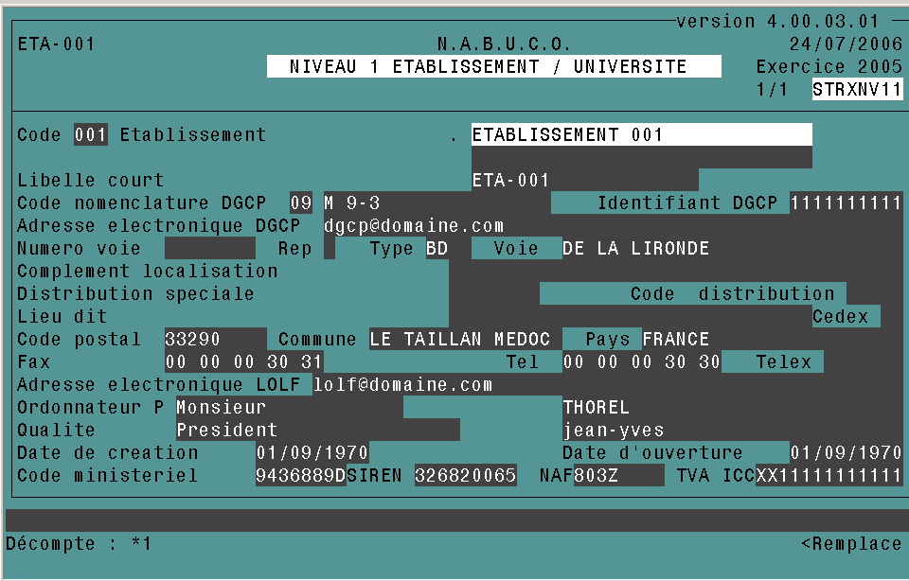

Contrôles et pré-requis
Au déploiement de cette version, les adresses électroniques existantes en base sont conservées.

Paramétrage des indicateurs

Référencement de la nouvelle grille
Une nouvelle ligne de menu doit être créée pour permettre l’accès à cette nouvelle transaction :
- Paramétrage des indicateurs (TABXIDC1).
L’exemple ci-dessous suggère l’ajout de la ligne de menu dans NABuCo.
NABuCo

✓ UTILITAIRES
✓ TABLES PARAMETRES

✓ TABLES GENERAUX
✓ PARAMETRAGE DES INDICATEURS

Présentation générale
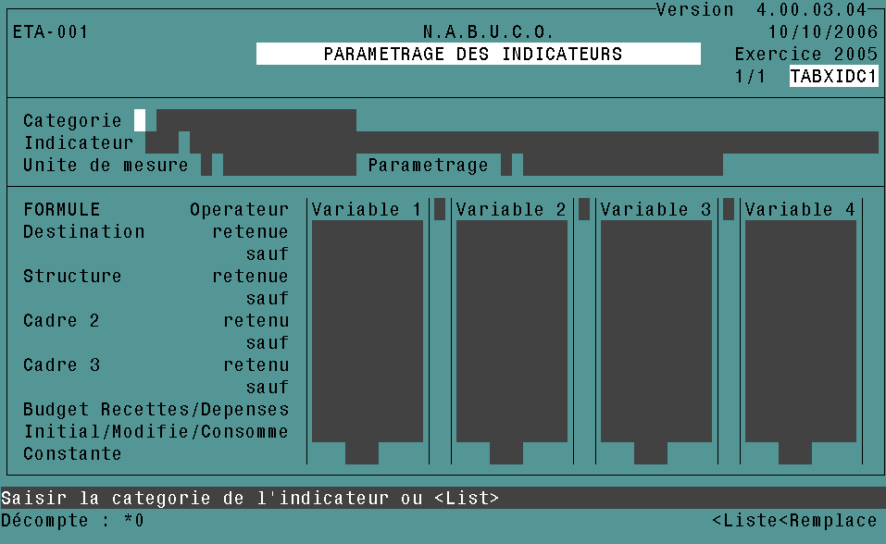
L’accès au paramétrage des indicateurs se fait uniquement niveau 1.
Cet écran permet de :
- créer ou supprimer un indicateur de catégorie « Hors LOLF »,
- créer, supprimer ou modifier une formule de calcul personnalisée pour toutes les catégories,
- consulter un indicateur.
Catégorie |  | Contractualisation |  | Hors LOLF |  | LOLF
Type de paramétrage |  | Personnalisé | Standard | Personnalisé | Standard | Personnalisé | Standard
CONSULTER |  | Caractéristiques et formule de calcul |  | Caractéristiques et formule de calcul |  | Caractéristiques et formule de calcul
MODIFIER |  | uniquement formule de calcul |  | Caractéristiques et formule de calcul |  | uniquement formule de calcul
CREER | indicateur |  |  | Caractéristiques
CREER | paramétrage | uniquement formule de calcul |  | Formule de calcul |  | uniquement formule de calcul
SUPPRIMER | indicateur |  |  | Caractéristiques seules ou avec formule de calcul
SUPPRIMER | paramétrage | uniquement formule de calcul |  | Formule de calcul |  | uniquement formule de calcul

Légende |  | Interdit |  | Inactif, aucun paramètre défini actuellement

Tout au long de la saisie, la touche <Abandon> permet d’annuler la saisie et de revenir au menu précédent.
En fin de saisie des caractéristiques et de la formule de calcul de l’indicateur, la validation utilisateur déclenche :
- une phase de confirmation de la mise à jour demandée,
- une phase de contrôle de la formule suite à confirmation,
- une phase de mise à jour de données si aucune erreur bloquante n’a été détectée. Un message informe l’utilisateur de la prise en compte de la mise à jour.
Après validation, l’écran est réinitialisé.

Fonctionnement

Principes de fonctionnement
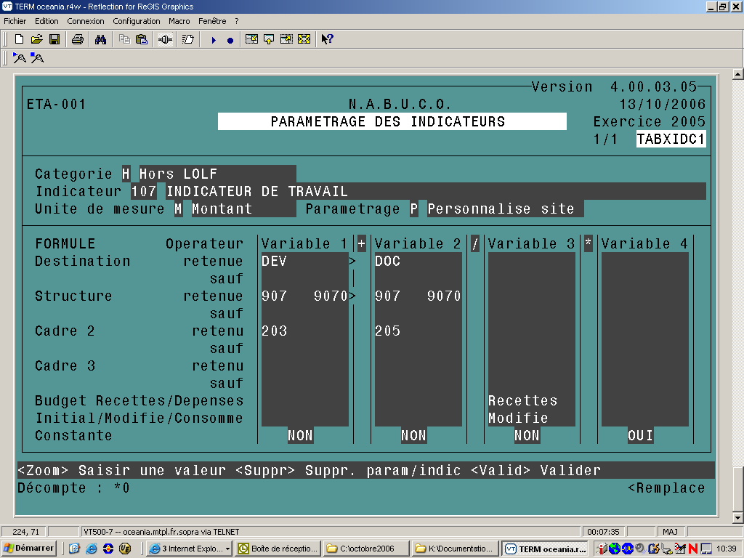
Caracté-ristiques

Formule de calcul
L’ écran est subdivisé en deux parties :
- la partie caractéristiques de l’indicateur,
- la partie formule de calcul.

Caractéristiques de l’indicateur

Caracté-ristiques
Cette partie de l’écran permet d’identifier l’indicateur pouvant être :
- créér (uniquement si Hors LOLF),
- modifié,
- supprimé (uniquement si Hors LOLF),
- consulté.

Catégorie
Saisir ou sélectionner la catégorie de l’indicateur (touche <List> puis <Validation> sur la ligne souhaitée)
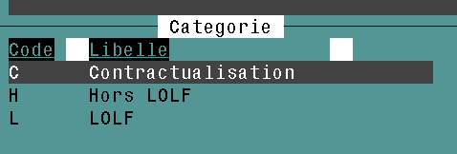

Indicateur
Saisir ou sélectionner l’indicateur (touche <List> puis <Validation> sur la ligne souhaitée).
La saisie d’un nouvel indicateur ne concerne que les indicateurs Hors LOLF.
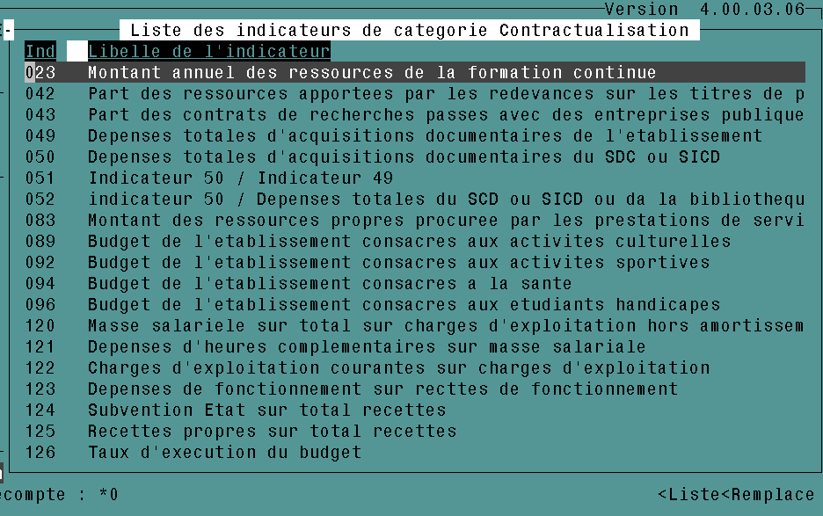

Libellé
Si l’indicateur existe, le libellé est affiché. La touche <Zoom> permet de visualiser les 250 caractères disponibles du champ.
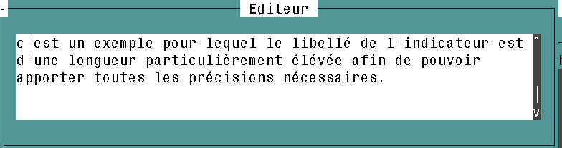

Si l’indicateur est en cours de création, saisir le libellé (maximum 250 caractères).

Unité de mesure
Si l’indicateur existe, l’unité de mesure et son libellé sont affichés.
Si l’indicateur est en cours de création, saisir ou sélectionner l’unité de mesure de l’indicateur (touche <List> puis <Validation> sur la ligne souhaitée).
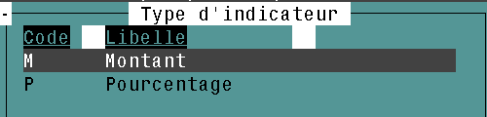
Le libellé de l’unité de mesure est affiché après sélection.

Paramétrage
Si la catégorie de l’indicateur est « CONTRACTUALISATION » (‘C’) ou « LOLF » (‘L’), saisir ou sélectionner un type de paramétrage (touche <List> puis <Validation> sur la ligne souhaitée).
Le libellé du type de paramétrage est affiché après sélection
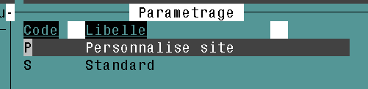

Si la catégorie de l’indicateur est« Hors LOLF » (‘H’), le type « Personnalisé site » (‘P’), et le libellé s’affichent.
L’activation de la touche <Suppr> sur cette partie de l’écran n’est possible que sur un indicateur de catégorie « Hors LOLF » (‘H’).
Elle déclenche :
- soit la suppression de l’indicateur si aucun paramétrage n’est enregistré, une réponse est attendue à la question posée :
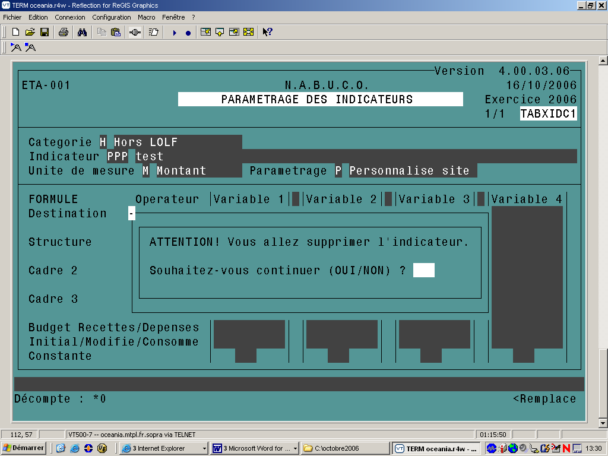
- soit la suppression de l’indicateur et de son paramétrage, une réponse est attendue à la question posée :
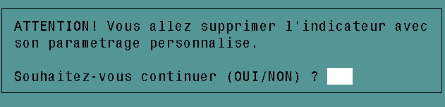

Formule de calcul de l’indicateur
OPERATEURS

Formule de calcul
CR I TERES
VARIABLES

Cette partie de l’écran permet :
- pour un indicateur de type « Personnalisé site » de :
  - créer une formule de calcul,
  - modifier la formule de calcul,
  - supprimer la formule de calcul,
  - consulter la formule de calcul.
- pour un indicateur de type « Standard » de :
  - consulter la formule de calcul.

En création de formule de calcul d’un indicateur de catégorie « Hors LOLF », tous les champs sont à renseigner.
En création de formule personnalisée de calcul d’un indicateur de catégorie « Contractualisation» ou « LOLF », les champs sont initialisés à la valeur du paramétrage standard de l’indicateur. S’il ne convient pas, il est effaçable sur l’activation de la touche <Suppr> suivie de la réponse « OUI » à la question posée :
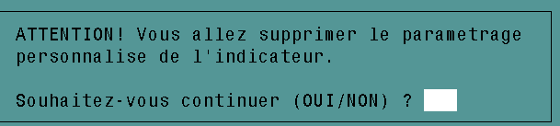
La suppression de la formule de calcul d’un indicateur de type « Personnalisé site » quelque soit la catégorie de l’indicateur est effectuée par l’activation de la touche <Suppr> suivie de la réponse « OUI » à la question posée :
La suppression d’un indicateur de catégorie « Hors LOLF » (‘H’) peut être proposée dans les cas où son paramétrage n’a pas encore été saisi ou qu’il ait déjà été supprimé. A l’activation de la touche <Suppr>, une réponse est attendue à la question posée :

Les opérateurs
De 0 à 3 opérateurs peuvent être saisis. Un opérateur s’intercale entre 2 variables.
Saisir ou sélectionner l’opérateur (touche <List> puis <Validation> sur la ligne souhaitée)
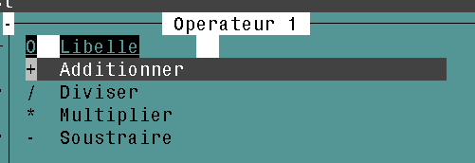

Les variables

plusieurs valeurs multiples
De 1 à 4 variables peuvent être saisies.
Chaque variable est définie par des critères.
Lorsqu’un critère est caractérisé par plusieurs valeurs alors le caractère ‘>’ s’affiche pour signaler qu’il est nécessaire d’activer une des touches <Zoom> ou <List> pour consulter l’ensemble des valeurs du critère de l’indicateur ou les mettre à jour.
Les critères de type Destination, Structure et Compte (cadre 2 ou 3) fonctionnent avec une option :
- ‘retenu’ permet de retenir les pièces répondant à la valeur du critère choisi.
- ‘sauf’, a contrario, provoque l’exclusion de ses pièces.

Les critères

Le critère de type DESTINATION
Le critère de type Destination couvre les notions de destination, sous-destination et action.
Il peut être à valeur unique ou multiple pour chacune des options « retenu » ou « sauf ».
- En consultation : après activation de la touche <Zoom>, débranchement sur la fenêtre :
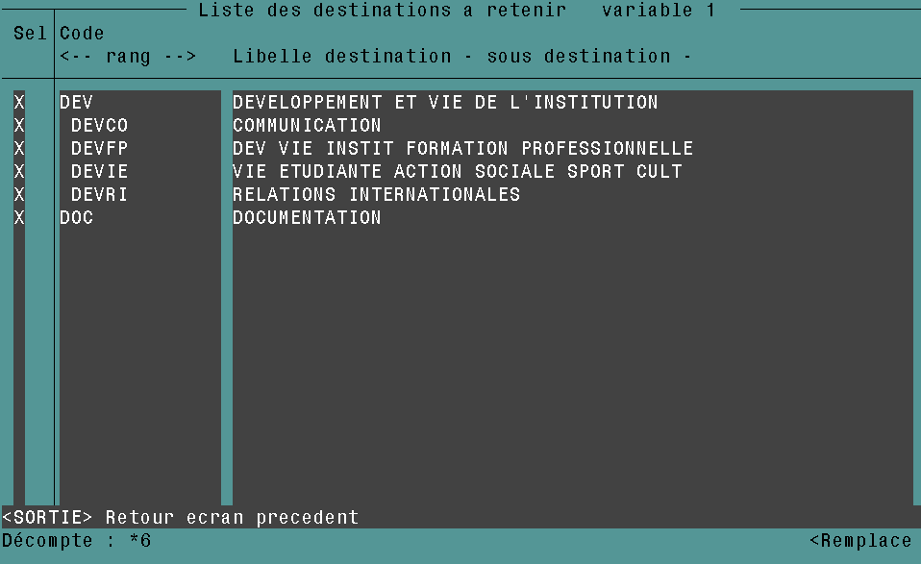
Le titre de la fenêtre rappelle les informations suivantes :
- l’option du critère : « retenu » ou « sauf »
- le numéro de variable : le champ précise le numéro de variable en cours de visualisation.
L’affichage de l’arborescence des destinations est trié en ascendant selon l’exercice et le niveau 1. Seules les occurrences du critère actives sont affichées.
Colonne Sel : Le champ est marqué d’un ‘X’.
La présentation est indentée vers la droite d’une position selon le rang de la destination ou sous-destination.
- En création ou modification : après activation de la touche « List », débranchement sur la fenêtre :
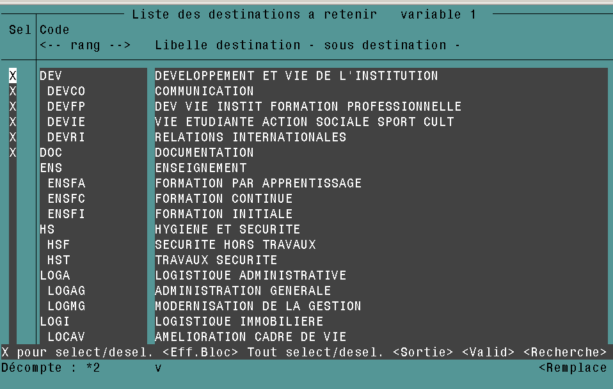

L’affichage de l’arborescence des destinations sélectionnables est trié en ascendant selon l’exercice, et le niveau 1.
Colonne Sel : Le champ est marqué d’un ‘X’ lorsque le critère est retenu.
Le fonctionnement du marquage/démarquage est le suivant :
- Marquer une destination ou une sous-destination implique le marquage de toutes les sous-destinations de rang inférieur qui lui sont rattachées.
- Démarquer une destination ou une sous-destination implique la suppression du marquage de toutes les sous-destinations de rang inférieur qui lui sont rattachées.
- Démarquer une sous-destination rattachée à une destination ou une sous-destination de rang supérieur elle-même marquée n’est pas autorisée..
Il est également possible de sélectionner ou désélectionner l’ensemble des valeurs du critère par l’activation de la touche <F7>.
L’activation de la touche <Recherche> permet de se positionner directement sur une valeur de critère spécifique en se débranchant sur la fenêtre :

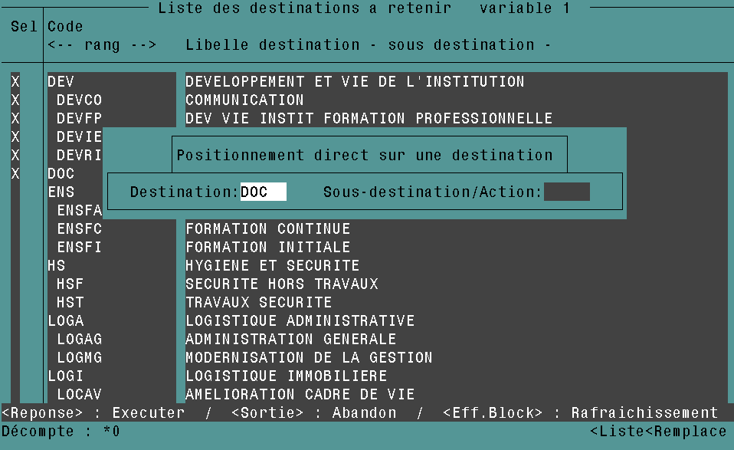
Destination : Saisir ou sélectionner une destination avec la fenêtre suivante :
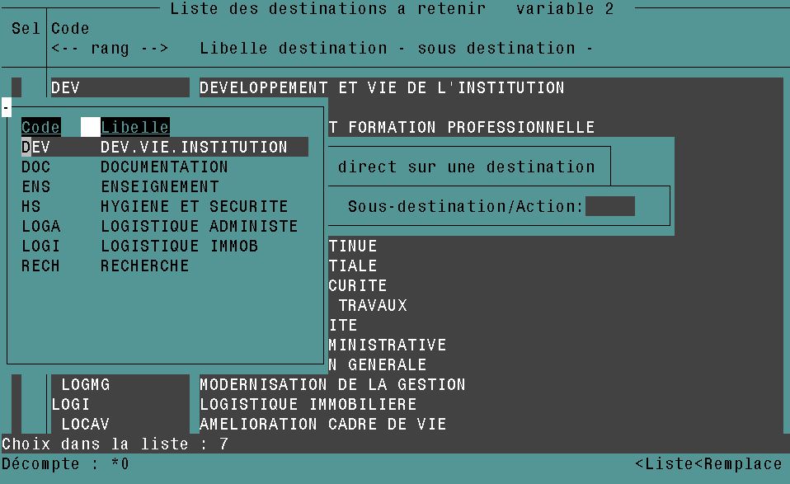
Destination/Sous-destination/Action : Pour la destination renseignée, saisir ou sélectionner une sous-destination ou une action. Ce champ est facultatif.
Une fois les valeurs de recherche renseignées activer la touche <Réponse>, la valeur du critère recherchée est en première ligne de la fenêtre appelante :
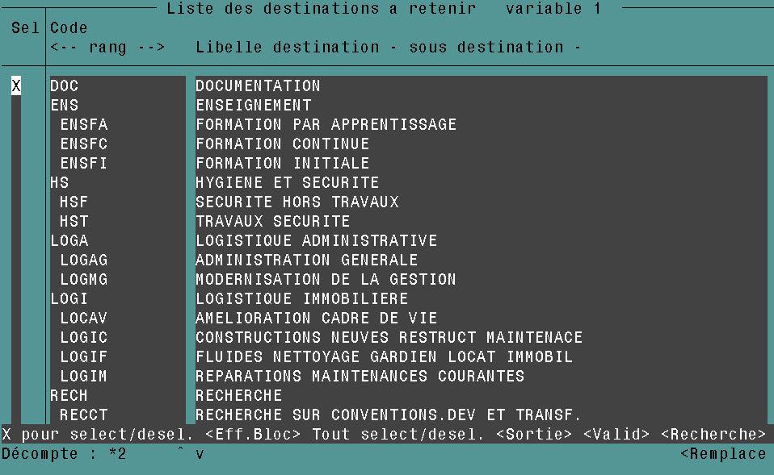

Le critère de type STRUCTURE
Le critère de type STRUCTURE couvre les notions de niveau 2 (ou Unité budgétaire) et niveau 3 (ou Centre de Responsabilité).
Il peut être à valeur unique ou multiple pour chacune des options « retenu » ou « sauf ».
- En consultation : après activation de la touche <Zoom>, débranchement sur la fenêtre :
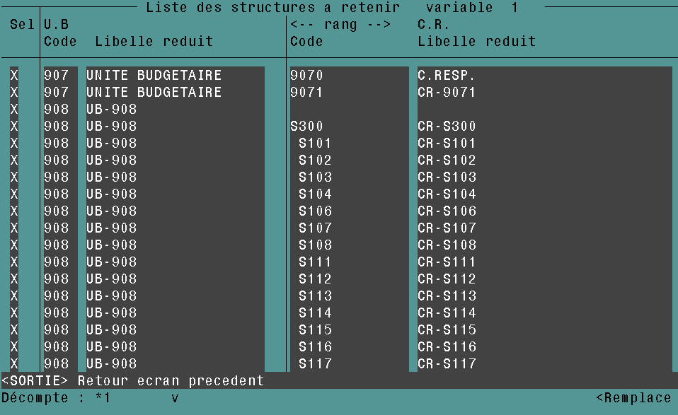

Le titre de la fenêtre rappelle les informations suivantes :
- l’option du critère : « retenu » ou « sauf ».
- le numéro de variable : le champ précise le numéro de variable en cours de visualisation.
L’affichage de l’arborescence des structures des niveaux 2 et 3 est trié en ascendant selon l’exercice et le niveau 1.
La présentation des Centres de Responsabilité est indentée vers la droite d’une position selon le rang du niveau 3.
La colonne Sel : le champ est marqué d’un ‘X’.
- En création ou modification : apres activation de la touche « List », débranchement sur la fenêtre :
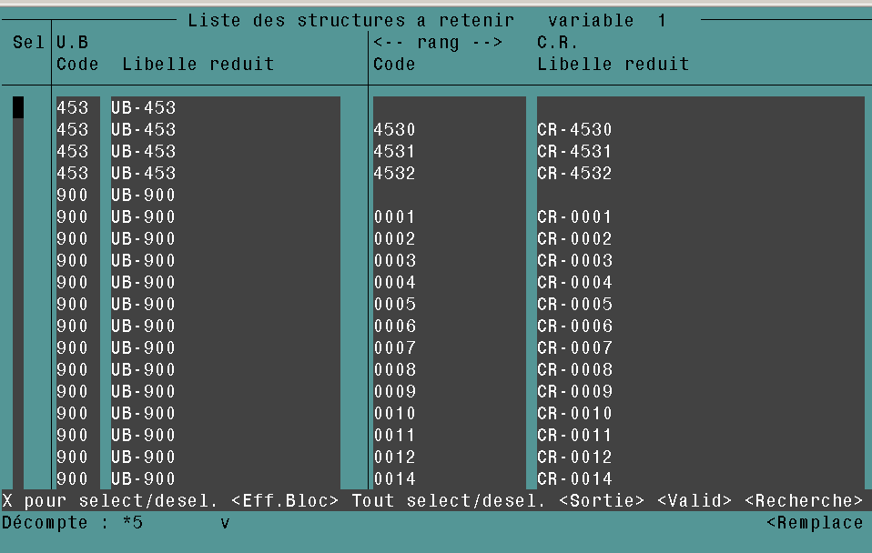

La colonne Sel : : Le champ est marqué d’un ‘X’, pour les occurrences du critère actives.
Le fonctionnement du marquage/démarquage est le suivant :
    - Marquer une structure de niveau 2 implique le marquage toutes les structures de niveau 3 qui lui sont rattachées.
    - Marquer une structure de niveau 3 implique le marquage toutes les structures de niveau 3 de rang inférieur qui lui sont rattachées.
    - Démarquer une structure de niveau 2 implique la suppression du marquage de toutes les structures de niveau 3 qui lui sont rattachées.
    - Démarquer une structure de niveau 3 implique la suppression du marquage de toutes les structures de niveau 3 de rang inférieur qui lui sont rattachées.
Il est également possible de sélectionner ou désélectionner l’ensemble des valeurs du critère par l’activation de la touche <F7>.
L’activation de la touche <Recherche> permet de se positionner directement sur une valeur de critère spécifique en se débranchant sur la fenêtre :

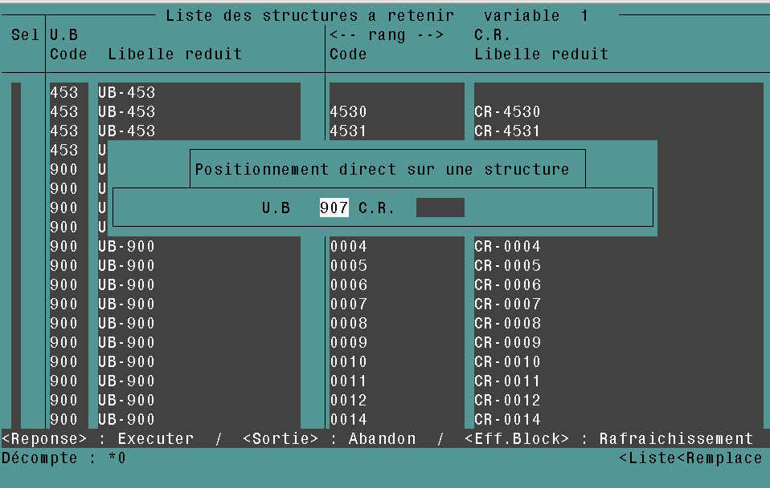
U.B : Saisir ou sélectionner un code structure de niveau 2 avec la fenêtre suivante :

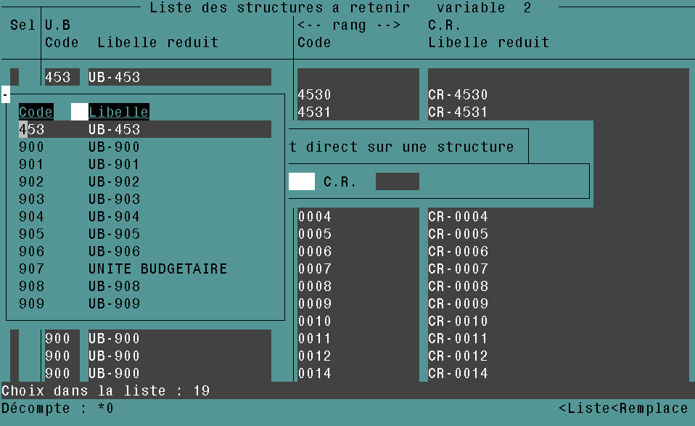
C.R.: Pour le code structure de niveau 2 renseigné, saisir ou sélectionner un code structure de niveau 3. Ce champ est facultatif.
Une fois les valeurs de recherche renseignées activer la touche <Réponse>, la valeur du critère recherchée est en première ligne de la fenêtre appelante :
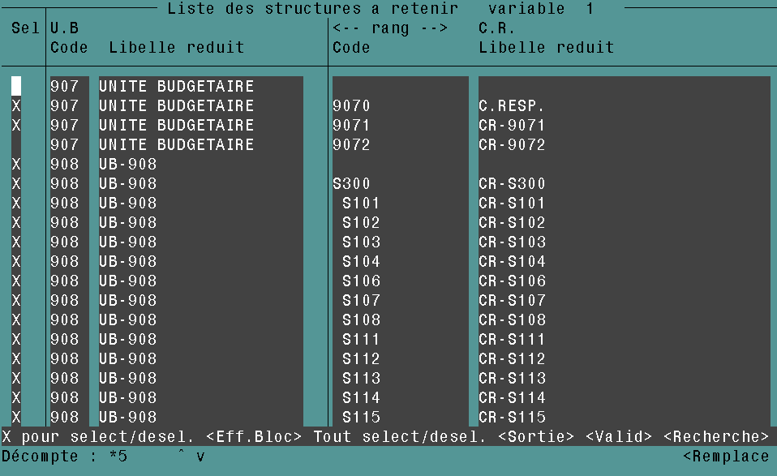

Le critère de type COMPTE CADRE 2 ou CADRE 3
Le critère de type COMPTE CADRE 2 ou CADRE 3 couvre les notions de classe de compte, chapitre, et compte.
Il peut être à valeur unique ou multiple pour chacune de ses options « retenu » ou « sauf ».
Exemple : sur le critère de type Compte, pour retenir l’ensemble des opérations passées sur la classe 1 (Comptes de capitaux) sauf celles passées sur le chapitre 18 (Comptes de liaison), le compte ‘1’ sera saisi ou sélectionné avec l’option ‘retenu’ et le compte ‘18’ sera saisi avec l’option ‘sauf’.

Hypothèse :  il n’existe que ces 4 comptes de la classe 1 | Montant | Au moment de la production de l’indicateur pour cette variable seront retenus ces montants
10 – Capital et Réserves | 100 | X
1311 – Subventions d’équipements Etat | 50 | X
1665 – Dépôt et cautionnements reçus/ Cautionnements | 200 | X
18 – Compte de liaison | 33
Le résultat de la valorisation de la variable sera : 350

- En consultation : après activation de la touche <Zoom>, débranchement sur la fenêtre :

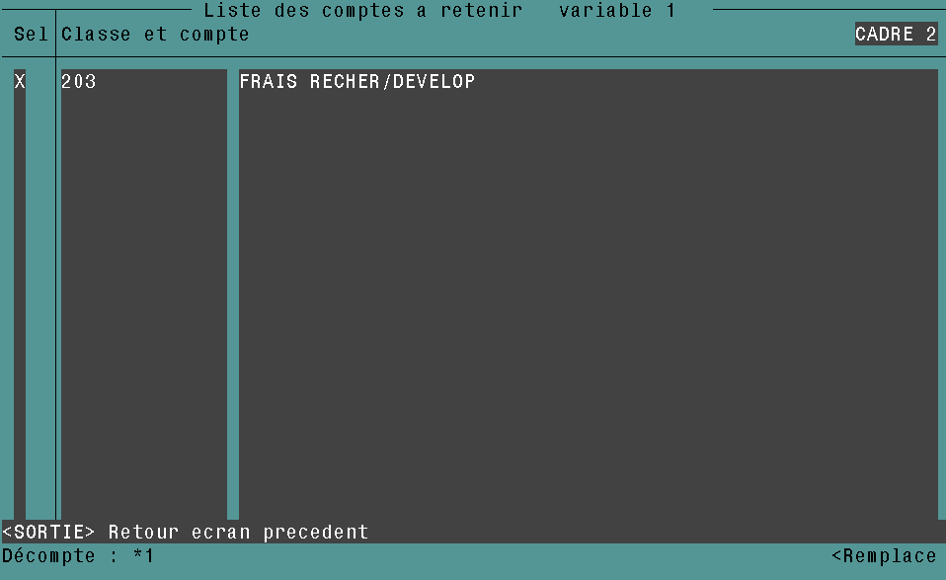
Le titre de la fenêtre rappelle les informations suivantes :
- l’option du critère : « retenu » ou « sauf ».
- le numéro de variable : le champ précise le numéro de variable en cours de visualisation.
- le cadre : le champ cadre précise cadre 2 ou 3 en cours de visualisation.
L’affichage des classes, chapitres et comptes est trié en ascendant selon l’exercice, et le niveau 1.
Seules les occurrences du critère actives sont affichées.
Colonne Sel : Le champ est marqué d’un ‘X’. Seules les occurrences du critère actives sont affichées.
- En création ou modification : après activation de la touche « List », débranchement sur la fenêtre :
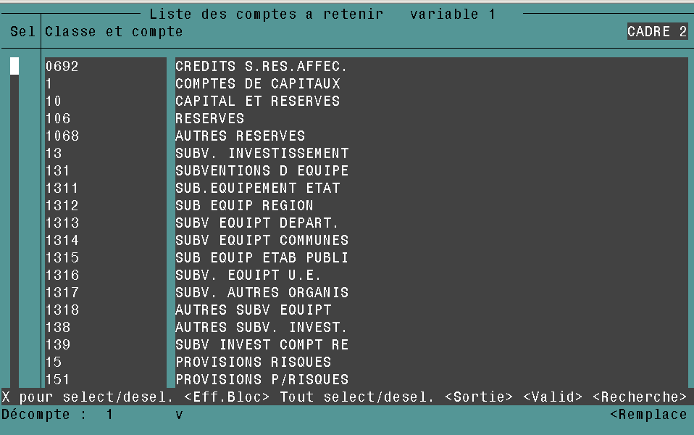
Colonne Sel : Le champ est marqué d’un ‘X’ lorsque le critère est retenu.
Le fonctionnement du marquage/démarquage est le suivant :
- Marquer une classe de compte implique le marquage de tous les comptes qui lui sont rattachés.
- Marquer un compte implique la sélection de tous les comptes qui lui sont rattachés.
- Démarquer une classe de compte implique la suppression de tous les comptes qui lui sont rattachés.
- Démarquer un compte implique la suppression du marquage de tous les comptes qui lui sont rattachés.
Il est également possible de sélectionner ou désélectionner l’ensemble des valeurs du critère par l’activation de la touche <F7>.
L’activation de la touche <Recherche> permet de se positionner directement sur une valeur de critère spécifique en se débranchant sur la fenêtre :

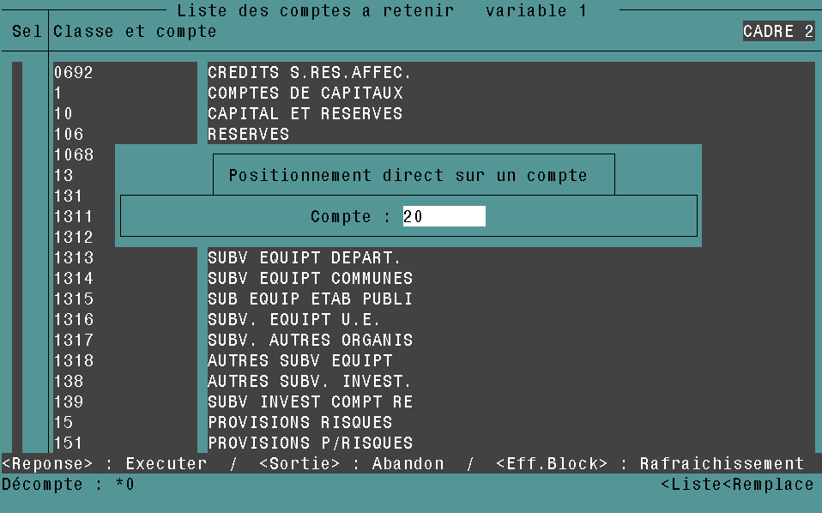
Compte : Saisir ou sélectionner une classe, un chapitre, ou un compte.
La sélection d’un compte s’effectue par l’activation de la touche <List> débranchant sur la fenêtre :
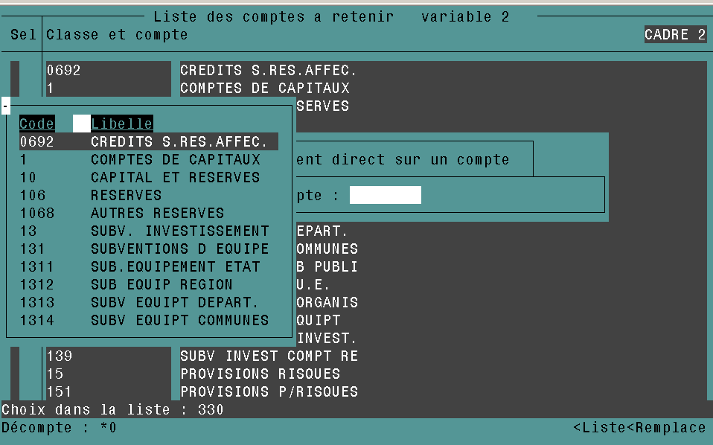
Une fois la valeur de recherche renseignée activer la touche <Réponse>, la valeur du critère recherchée est en première ligne de la fenêtre appelante :
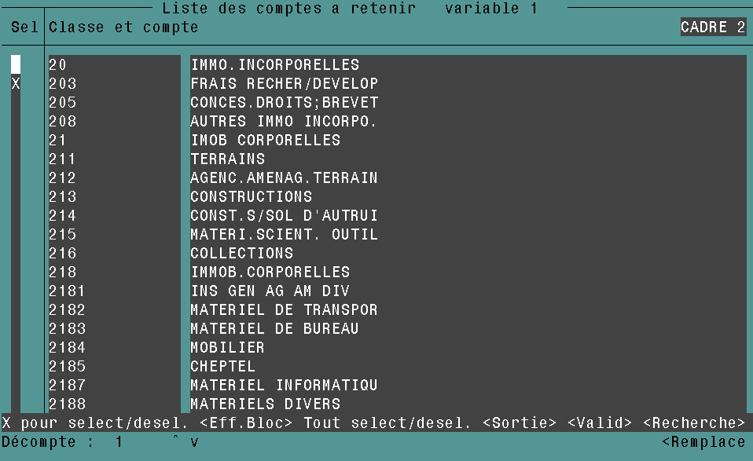

Le critère de type BUDGET
Le critère de type BUDGET se caractérise par le couple sens (Dépenses/Recettes) et le mode de valorisation (Initial/Modifié/Consommé). Il est mono valeur.
Sens : Saisir ou sélectionner un sens(touche <List> puis <Validation> sur la ligne souhaitée).
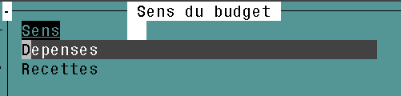
Mode de valorisation : Saisir ou sélectionner un mode de valorisation (touche <List> puis <Validation> sur la ligne souhaitée).
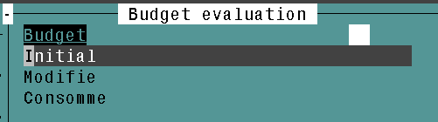

Le critère de type CONSTANTE
Ce critère est mono-choix.
La constante se consulte sur l’activation de la touche <Zoom> qui débranche sur la fenêtre :

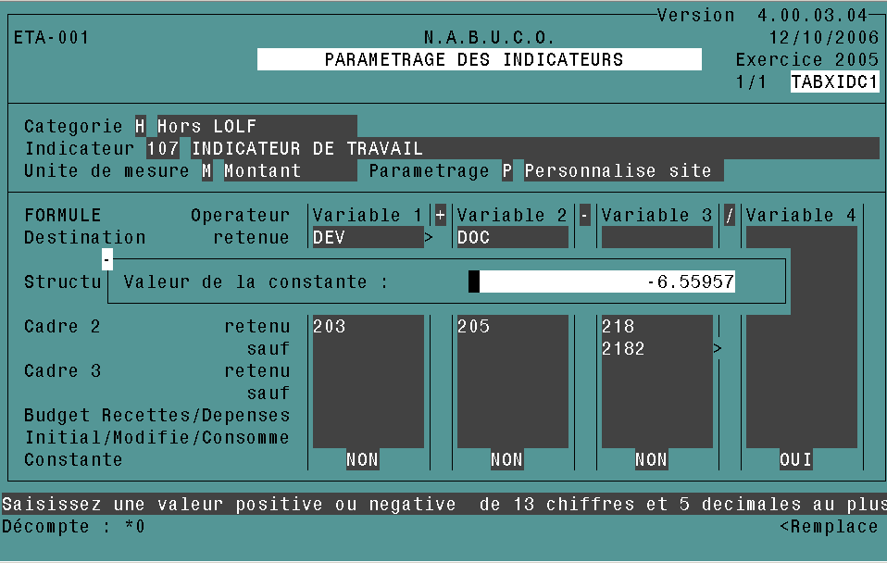

Constante : Le champ peut prendre 3 valeurs :
- soit il n’est pas renseigné : la variable n’est pas active ou la constante peut être valorisée puisque aucun critère de type DESTINATION, STRUCTURE, COMPTE CADRE 2 ou 3 ou BUDGET n’a été renseigné pour la variable,
- soit il est positionné à ‘NON’ : un critère de type DESTINATION, STRUCTURE COMPTE CADRE 2 ou 3 ou BUDGET a été renseigné pour la variable alors aucune constante ne peut être saisie,
- soit il est positionné à ‘OUI’ : aucun critère de type DESTINATION, STRUCTURE COMPTE DE CADRE 2 ou 3 ou BUDGET n’a été renseigné pour la variable et une constante a été saisie.
La constante se modifie sur l’activation de la touche <Zoom> qui débranche sur la fenêtre :

Valeur de la constante : Saisir une valeur numérique positive ou négative ayant au plus 13 chiffres en partie entière et 5 chiffres en partie décimale.
Après avoir saisi la constante, activer la touche <Validation>.

Exemples
Dans les exemples suivants, nous allons présenter le paramétrage des cas présentés au chapitre 3.2.1.

Cas1 : Indicateur Contractualisation Vague A
Définition de l’indicateur 43 : Part des ressources apportées par les redevances sur titres de propriété intellectuelle dans les ressources totales de l'établissement.
Zoom
Zoom
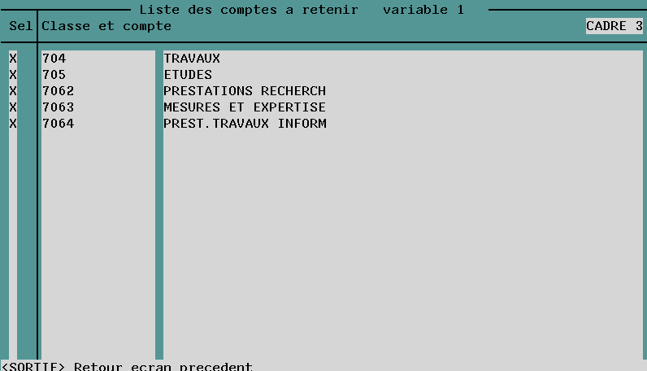
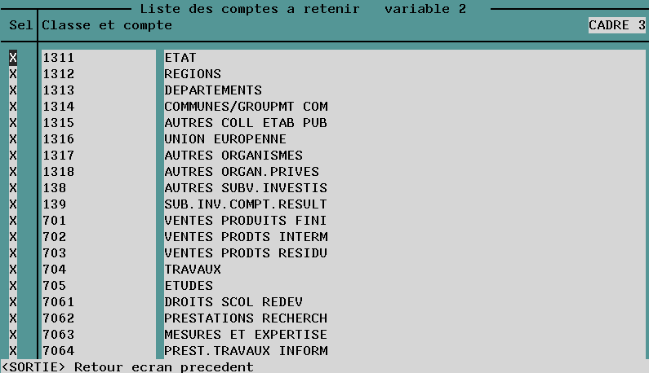

Cas2 : Indicateur personnalisé Contractualisation vague A
Définition de la personnalisation de l’indicateur 43 : Part des ressources apportées par les redevances sur titres de propriété intellectuelle dans les ressources totales de l'établissement hors UB 901.
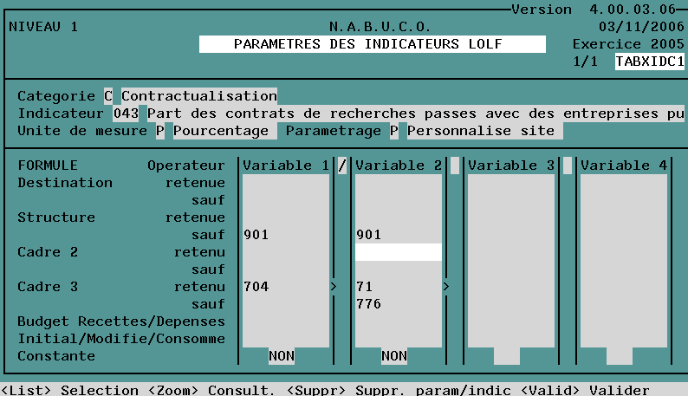

Cas3 : Valorisation d’un indicateur Hors LOLF
Définition de l’indicateur Hors LOLF : Montant du budget de l’établissement consacré aux activités culturelles par étudiant
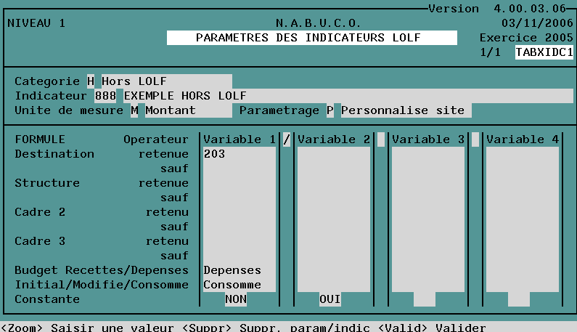
Zoom

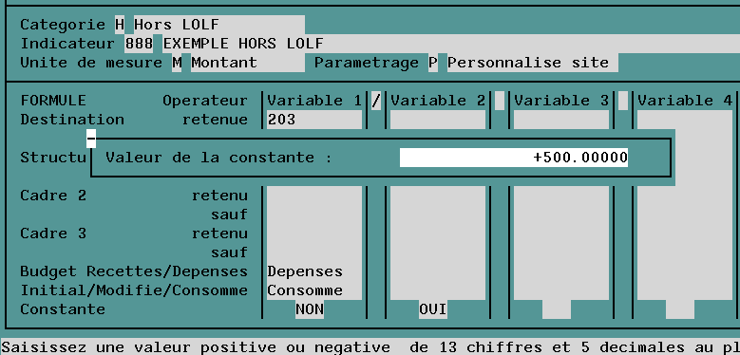

Contrôle du parametrage des indicateurS

Référencement nouvelle grille
L’exemple ci-dessous représente l’ajout d’une ligne de menu dans NABuCo.
NABuCo
✓ UTILITAIRES

✓ PARAMETRES GENERAUX

✓ CONTROLE DU PARAMETRAGE DES INDICATEURS

Présentation générale
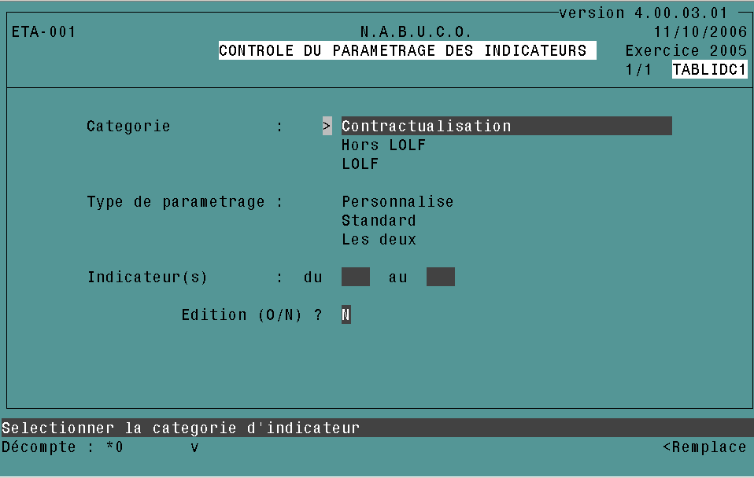
L’accès au contrôle du paramétrage des indicateurs se fait uniquement niveau 1.
Ce traitement permet de contrôler par rapport aux tables de structures et nomenclatures le paramétrage des indicateurs et de restituer la liste des alertes et incohérences détectées.
Les incohérences peuvent être dues :
- au non-respect de la M9-3 et des destinations réglementaires de la LOLF,
- aux changements de structure ou nomenclature soit en cours d'exercice, soit au changement d'exercice.
Les alertes correspondent par exemple au fait que pour un critère de type Compte Cadre 2 ou 3 une classe ait été renseignée. Cette classe pourra ne pas être toppée compte budgétaire dans la nomenclature du plan comptable. Un message d’alerte apparaîtra sur l’état de contrôle, sans conséquence puisqu’il devrait exister au moins un compte appartenant à cette classe toppé budgétaire. Dans le cas où il n’en existerait pas un autre message le signalerait.

Principes de fonctionnement

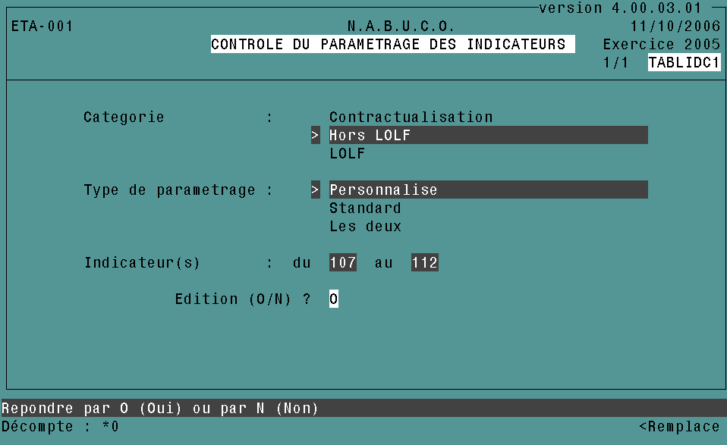

Catégorie : Sélectionner la catégorie du ou des indicateurs à contrôler.
Type de paramétrage : Sélectionner le type de paramétrage pour les indicateurs autres que de catégorie « Hors LOLF » (‘H’). Pour les indicateurs de catégorie ‘H’ le paramétrage personnalisé est affecté d’office.
Indicateur du : Saisir ou sélectionner le numéro d’indicateur de la borne inférieure de la plage d’indicateur à contrôler. Chaque catégorie gère indépendamment ses numéros d’indicateur. Si le champ est renseigné, le contrôle des indicateurs s’effectuera depuis ce numéro d’indicateur inclus sinon depuis le premier existant pour la catégorie sélectionnée.
Indicateur au : Saisir ou sélectionner le numéro d’indicateur de la borne supérieure de la plage d’indicateur à contrôler. Si le champ est renseigné, le contrôle des indicateurs s’effectuera jusqu’à ce numéro d’indicateur inclus sinon jusqu’au dernier existant pour la catégorie sélectionnée.
Si les bornes des indicateurs ne sont pas renseignées, alors tous les indicateurs seront contrôlés.
Edition : L’édition ne s’effectue que sur une réponse à ‘O’.

Les informations éditées sont :
- le niveau 1, l’exercice,
- la catégorie de l’indicateur et son libellé,
- l’indicateur et son libellé,
- le type de paramétrage et son libellé,
- l’unité de mesure de l’indicateur et son libellé,
- la variable,
- le type, l’option et la valeur du critère,
- le message.

Elles sont triées sur variable, type de critère, option du critère avec rupture sur catégorie, indicateur, type de paramétrage.
Présentation de l’édition :

001 ETA-001 Controle du parametrage des indicateurs N.A.B.U.C.O. / TABEID11
Date : 13/10/2006 10:44:08
Exercice : 2005 Page : 1

CATEGORIE : H Hors LOLF INDICATEUR : 107 TYPE DE PARAMETRAGE : P Personnalise UNITE DE MESURE : M Montant
INDICATEUR DE TRAVAIL

Aucune incoherence.

CATEGORIE : H Hors LOLF INDICATEUR : 112 TYPE DE PARAMETRAGE : P Personnalise UNITE DE MESURE : M Montant
Test multi recette SLE

+------------+-----------+------------------------+-----------------------------------------------------------------------------+
| Variable | Critere | Valeur du critere | Alerte ou incoherence detectee |
| | Type Opt. | | |
+------------+-----------+------------------------+-----------------------------------------------------------------------------+
| 1 | CD3 R | 70 | Compte declare non budgetaire dans la nomenclature comptable |
| 1 | CD3 R | 70 | Aucune rubrique n'est rattachee a ce compte |
| 1 | CD3 R | 75 | Compte declare non budgetaire dans la nomenclature comptable |
| 1 | CD3 R | 75 | Aucune rubrique n'est rattachee a ce compte |
| 2 | CD3 R | 70 | Compte declare non budgetaire dans la nomenclature comptable |
| 2 | CD3 R | 70 | Aucune rubrique n'est rattachee a ce compte |
| 2 | CD3 R | 75 | Compte declare non budgetaire dans la nomenclature comptable |
| 2 | CD3 R | 75 | Aucune rubrique n'est rattachee a ce compte |
| 3 | CD3 R | 70 | Compte declare non budgetaire dans la nomenclature comptable |
| 3 | CD3 R | 70 | Aucune rubrique n'est rattachee a ce compte |
| 3 | CD3 R | 75 | Compte declare non budgetaire dans la nomenclature comptable |
| 3 | CD3 R | 75 | Aucune rubrique n'est rattachee a ce compte |
+------------+-----------+------------------------+-----------------------------------------------------------------------------+

Production des indicateurs

Référencement nouvelle grille
Une nouvelle ligne de menu doit être créée pour permettre l’accès à cette nouvelle transaction :
- Production des indicateurs (EXELIDC1).
L’exemple ci-dessous suggère l’ajout d’une ligne de menu dans NABuCo.
NABuCo

✓ SUIVI DE L’EXECUTION BUDGETAIRE
✓ PRODUCTION DES INDICATEURS

Présentation générale
La demande de production peut être formulée pour un ou plusieurs indicateurs.
Cette fonctionnalité permet :
- de générer un fichier Excel par indicateur demandé. Chaque fichier contient les données relatives :
  - aux valorisations de l’indicateur et chaque variable,
- Chaque variable est calculée en fonction des données de l’exercice de connexion.
  - aux paramètres de la valorisation,
  - aux éléments retenus pour la valorisation, pour l’exercice de connexion.
- d’expédier automatiquement un courriel au gestionnaire des indicateurs comprenant ce fichier si l’adresse est renseignée au niveau 1.

Principes de fonctionnement

Demande de production des indicateurs
La nouvelle grille est la suivante :

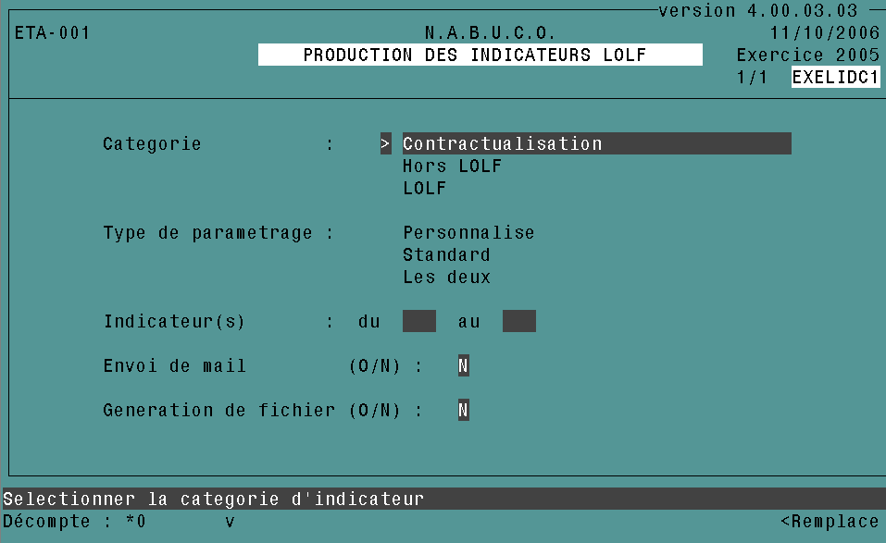

Catégorie : Sélectionner la catégorie.
Type de paramétrage : Sélectionner le type de paramétrage pour les indicateurs autres que de catégorie « Hors LOLF » (‘H’). Pour les indicateurs de catégorie ‘H’ le paramétrage personnalisé est affecté d’office.
Indicateur du : Saisir ou sélectionner le numéro d’indicateur (3 positions). Chaque catégorie gère indépendamment ses numéros d’indicateur. Il s’agit d’une borne, si le champ est renseigné, la production des indicateurs s’effectuera depuis ce numéro.
Indicateur au : Saisir ou sélectionner le numéro d’indicateur (3 positions). Il s’agit d’une borne. Si le champ est renseigné, la production des indicateurs s’effectuera jusqu’à ce numéro d’indicateur inclus.
Si les bornes des indicateurs ne sont pas renseignées, alors tous les indicateurs seront produits.
Envoi de mail : L’envoi du courriel, ayant en pièce jointe le fichier résultant de la production des indicateurs, est effectif aux conditions :
- que la réponse ait été ‘O’,
- que l’adresse électronique ait été préalablement renseignée.
Génération de fichier : Le traitement se déclenche sur une réponse égale à ‘O’.

Traitement de la demande de production
Le traitement de la demande de production, pour chaque indicateur, s’exécute en 2 étapes :
- Etape 1 : lancement des travaux d’extraction des données, de valorisation de l’indicateur et des variables associées, avec création d’un fichier résultant brut et éventuellement d’un courriel,
- Etape 2 : mise en forme sous format définitif du fichier.

Etape 1
Le déroulement de l’avancement des travaux s’affiche au fur et à mesure à l’écran comme ci-dessous.

###### ##### # ##### # #### # #
# # # # # # # # ## #
##### # # # # # # # # # #
# # # # # # # # # # #
# # # # # # # # # ##
###### ##### # # # #### # #

###### # #
# ## #
##### # # #
# # # #
# # ##
###### # #

#### #### # # ##### ####
# # # # # # # # #
# # # # # # # ####
# # # # # ##### #
# # # # # # # # # #
#### #### #### # # ####

annee <2005>

niveau 1 <001>

categorie <H>

type parametrage <P>

numero indicateur <107>

envoi de mail <O>

debut traitement indicateur 107
Traitement variable 1 en cours...
Traitement operateur 1
Nombre lignes variable 1 : 40
Valorisation variable 1 : 4084.24
Valorisation operateur 1 : +

Traitement variable 2 en cours...
Traitement operateur 2
Nombre lignes variable 2 : 8
Valorisation variable 2 : 153.20
Rappel : le nombre maximum de lignes traitées par variable est de 65536 (limite Excel).
Valorisation operateur 2 : /

Traitement variable 3 en cours...
Traitement operateur 3
Nombre lignes variable 3 : 379
Valorisation variable 3 : 55999717.00
Valorisation operateur 3 : *

Traitement variable 4 en cours...
Nombre lignes variable 4 : 0
Valorisation variable 4 : 1112345.56

Creation du fichier /appli/d43/nabuco/sirepa/export/107_2005_001_H_P_20061124_1s
Envoi du fichier 107_2005_001_H_P_20061124_190540_21144.xls par mail (slefebvre)
fin de traitement
En fin de traitement, un fichier brut par indicateur est stocké sous le répertoire paramétré dans la variable $EPA_FICHIER.
Si l’utilisateur a demandé l’envoi de courriel et si l’adresse électronique du gestionnaire LOLF est renseignée sur la grille de gestion de structure niveau 1 (STRXNV11), un courriel est envoyé et indique :
« NABuCo Indicateurs LOLF
Veuillez trouver en pièce jointe le fichier Excel III1_EEEE2_NNN3_C4_ T5_AAAAMMJJ6_HHMMSS7_ O8.xls9, valorisation de l’indicateur LOLF III1.
Il s’agit d’un message généré automatiquement, aucune réponse directe à ce message ne pourra aboutir. ».

 | Légende
(1) | III = Numéro de l’indicateur
(2) | EEEE = Exercice
(3) | NNN = Code niveau 1 (ou établissement)
(4) | C = Catégorie de l’indicateur (Contractualisation/ Hors LOLF/ LOLF)
(5) | T = Type de paramétrage de l’indicateur (Personnalisé/Standard)
(6) | AAAAMMJJ = Date du serveur au format siècle/année/mois/jour
(7) | HHMMSS = Heure du serveur au format heure/minute/seconde
(8) | O = Numéro de session Oracle
(9) | xls = extension du fichier de format Excel

Etape 2
Le fichier déposé doit alors être ouvert avec l’outil Excel IDC-EXEC.xls afin d’être reformaté.
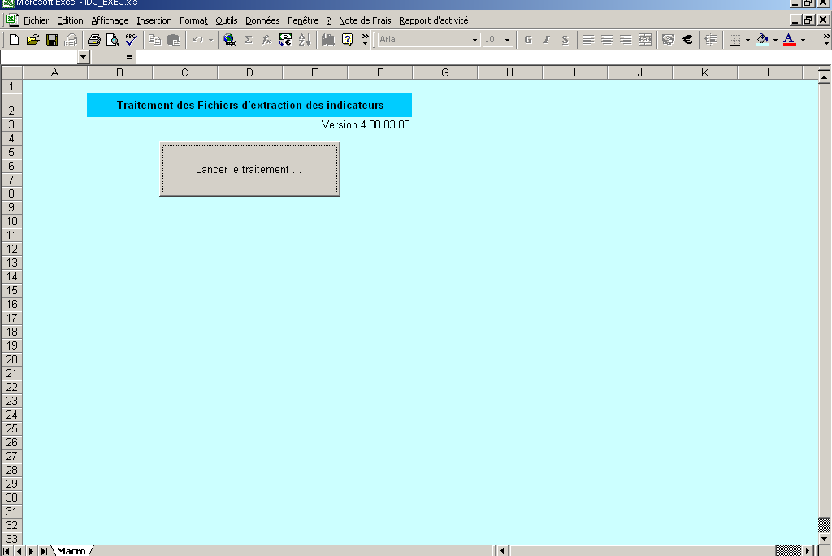

L’outil Excel « IDC_EXEC.xls » met en forme chaque fichier XLS issu de la demande effectuée par l’écran EXELIDC1 stocké sous le répertoire défini par la variable $EPA-FICHIER.
La création du fichier définitif est lancée en cliquant sur le bouton
Lancer le traitement

Il est stocké sous le même répertoire que le fichier brut des données Excel et porte le même nom suffixé par « _UT » :
- fichier brut des données Excel : « III(1)_EEEE(2)_NNN(3)_C(4)_T(5)_AAAAMMJJ(6)_HHMMSS(7)_O(8).xls(9) »,
- fichier mis en forme Excel : « III(1)_EEEE(2)_NNN(3)_C(4)_T(5)_AAAAMMJJ(6)_HHMMSS(7)_O(8)_UT.xls(9) ».

Au lancement du traitement, sélectionner le fichier de l’indicateur dans le répertoire référencé dans la variable $EPA_FICHIER :
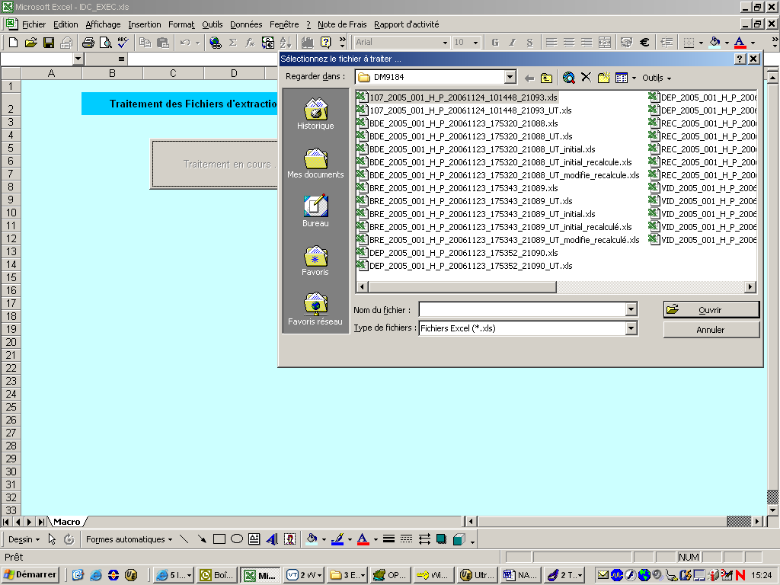

Restitutions

Le courriel
Un courriel est adressé par indicateur, exercice, et type de paramétrage sous réserve qu’une réponse positive ait été faite à la question « Envoi mail » et que l’adresse ait été renseignée préalablement.
Exemple :
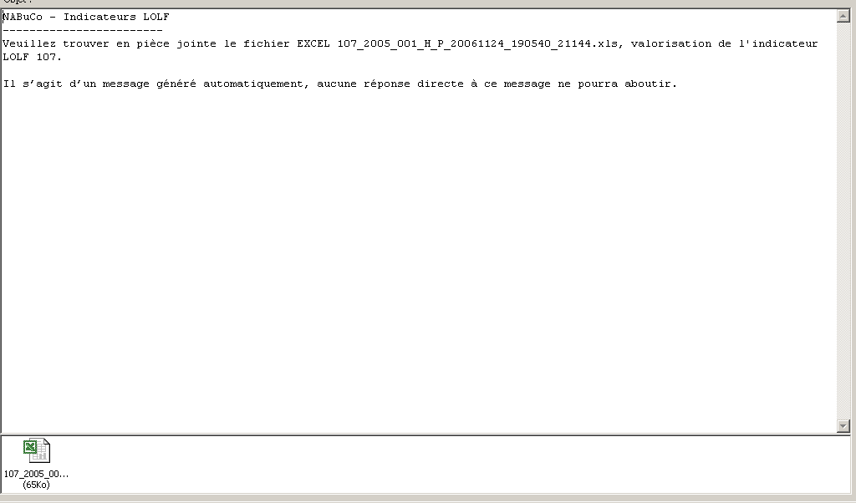

Le fichier
Un fichier Excel est créé par indicateur. Il est composé de 3 types de feuillet :

Le feuillet de type « Valorisation »
Le feuillet de type «Valorisation» est unique. Il comporte la valorisation de l’indicateur et de chaque variable exprimée dans la formule de calcul.
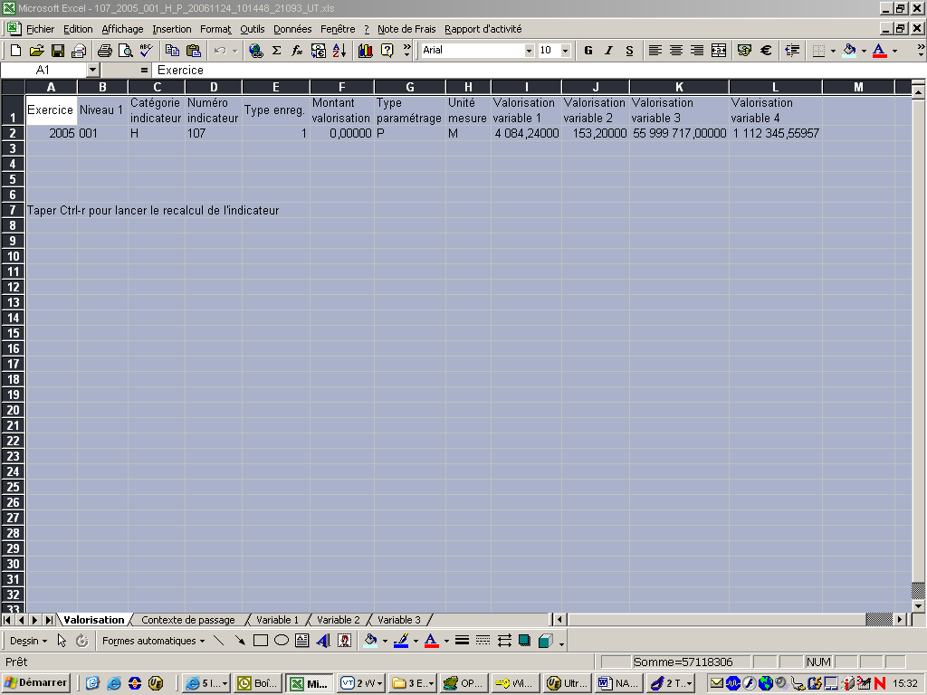
Ctrl+r ➢ Lancement de re-calcul

Le feuillet de type « Contexte de passage »
Le feuillet de type «Contexte de passage» est unique. Il fournit le paramétrage de la formule de calcul.
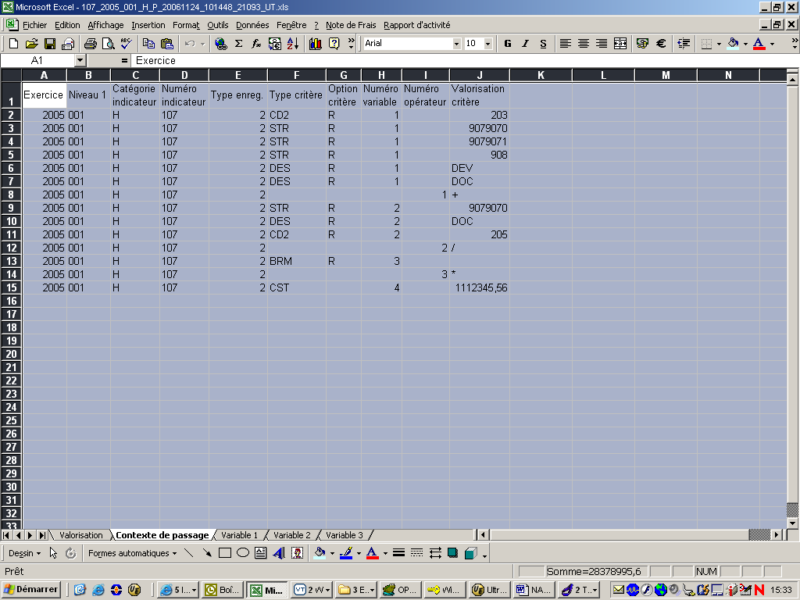
Les valeurs des types de critère sont :
- ‘DES’ pour les critères de destination,
- ‘STR’ pour les critères de structure,
- ‘CDx’ pour les critères de compte : ‘CD2’ Comptes du cadre 2, ‘CD3 ‘ Comptes du cadre 3,
- ‘Bxx’ pour les critères de budget : ‘BDI’ : Budget Dépenses Initial, ‘BDM’ : Budget Dépenses Modifié, ‘BDC’ : Budget Dépenses Consommé, ‘BRI’ : Budget Recettes Initial, ‘BRM’ : Budget Recettes Modifié,‘BRC’ : Budget Recettes Consommé.
- ‘CST’ pour la constante.

Le feuillet de type « événements variable :
Il stocke sous forme synthétique les événements constituants pris en compte dans la valorisation de chaque variable. Il y aura donc de 1 à 4 feuillets selon le nombre de variables exprimé dans la formule de calcul de l’indicateur, un par variable. Les variables caractérisées par un critère de type constante ne génèrent pas de feuillet.
Dans l’exemple, le feuillet variable 1, 2 et 3 sont constitués, le feuillet variable 4 est absent puisque cette variable est définie par un critère de type constante.
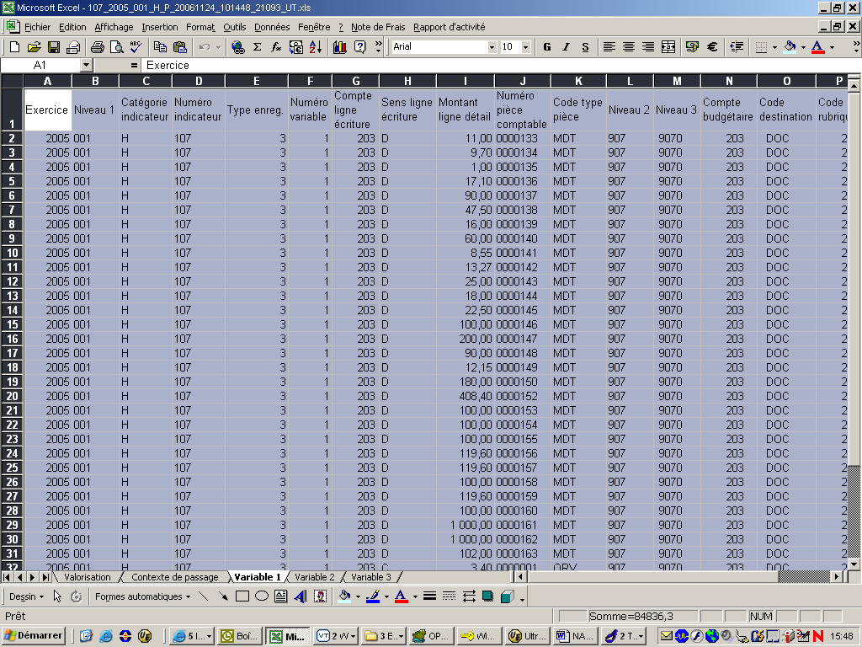
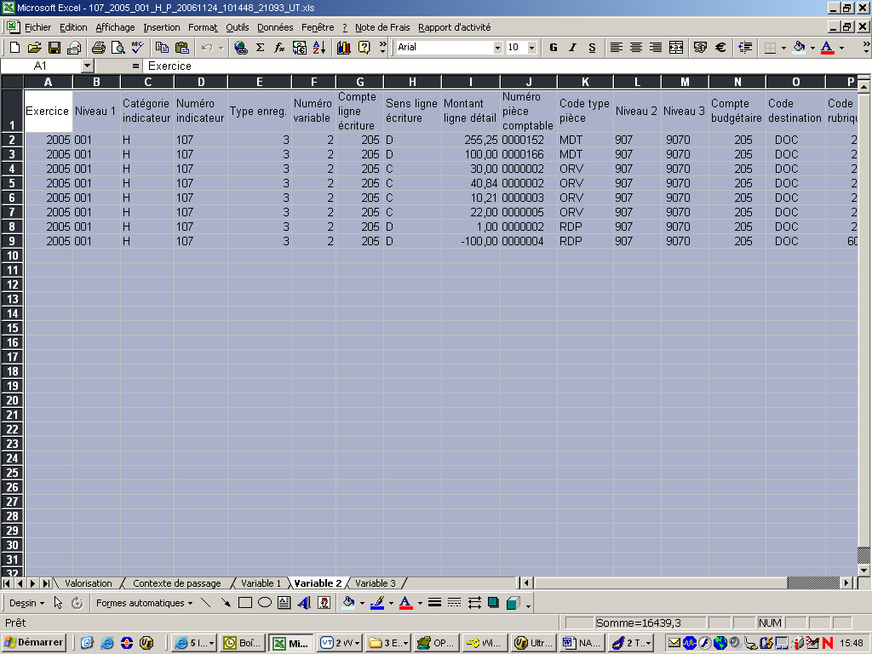
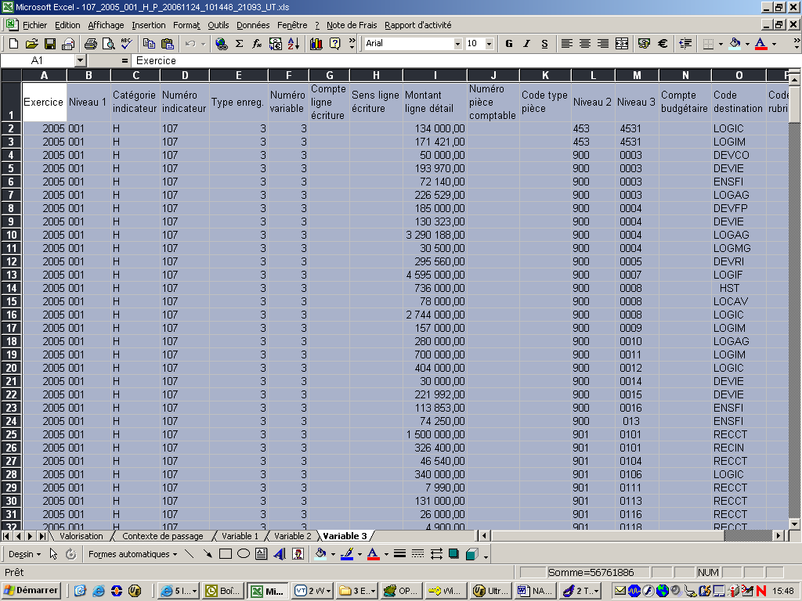

Les données correspondent aux informations pour une variable :
- comptables: niveau 2, niveau 3, compte, sens, montant, date, numéro d’écriture, type de pièce comptable : MDT : mandat, ORV : ordre de reversement, RDP : ré-imputation de dépenses, TIT : titre de recette, RED : réduction de recette, RRE : ré-imputation de recettes, ainsi que BRD lorsque l ‘écriture est issue de ASTRE et passée par un brouillard de type ‘PCPAI’,
- Ordonnateur : niveau 2, niveau 3, destination, rubrique, compte budgétaire,
- budgétaires : niveau 2, niveau 3, destination, rubrique, compte budgétaire, sens, montant, date, type de mouvement budgétaire : DBM : demande modification budgétaire, REA : réajustement intra niveau 2, RER : réajustement inter niveau 2, VIA : virement intra niveau 2, VIR : virement inter niveau 2, BUD : budget initial, et CVN : convention de type Ressources Affectées ne consommant pas les crédits à répartir, incluant les mouvements de type virement (VIR), modification (MOD), avenant (AVT) et reliquat (REL), et ayant une date de mise à jour du budget établissement renseignée ;.
- de re-ventilations (RVN).

Traitement de la fonction de re-calcul
Une fonction de recalcul est mise à disposition sur le feuillet « Valorisation » du fichier Excel mis en forme Excel «III1_EEEE2_NNN3_C4_T5_AAAAMMJJ6_HHMMSS7_ O8_UT.xls». Les feuillets de type « variable » peuvent être modifiés comme par exemple pour supprimer des lignes d’événements non désirés ou non filtrés. Le feuillet « Contexte de passage » peut également être modifié pour changer la valeur d’une constante. Les règles de calculs sont les mêmes que pour la valorisation initialement : le parenthèsage implicite dans l’expression de la formule et son unité. Un feuillet de type « variable » peut ne contenir aucune ligne, la variable est valorisée à zéro.
Suite aux modifications, les résultats fournis initialement sur le feuillet valorisation ne correspondent plus aux évènements constituants des variables. Il faut lancer le re-calcul par l’activation des touches :
Ctrl
r
+

ce qui insère une seconde ligne propre aux résultats du re-calcul derrière la ligne de résultats initiaux. Les lancements successifs du re-calcul restituent toujours leurs résultats sur la seconde ligne. Il n’est pas conservé d’historique des re-calculs.
Légende
¹ III = Numéro de l’indicateur
² EEEE = Exercice
³ NNN = Code niveau 1 (ou établissement)
⁴ C = Catégorie de l’indicateur (Contractualisation/Hors LOLF/LOLF)
⁵ T = Type de paramétrage de l’indicateur (Personnalisé/ Standard)
⁶ AAAAMMJJ = Date du serveur au format siècle/année/mois/jour
⁷ HHMMSS = Heure du serveur au format heure/minute/seconde
⁸ O = Numéro de session Oracle

①- Modification des feuillets variables : suppression de lignes

3 lignes supprimées dans l’exemple :
une réimputation de –1,00 euro en débit,
un ordre de reversement de 1,00 euro en crédit,
un mandat de 1,00 en débit
sur la variable 1, soit un delta de (-1,00)+(1,00)-(1,00) = -1,00 euro
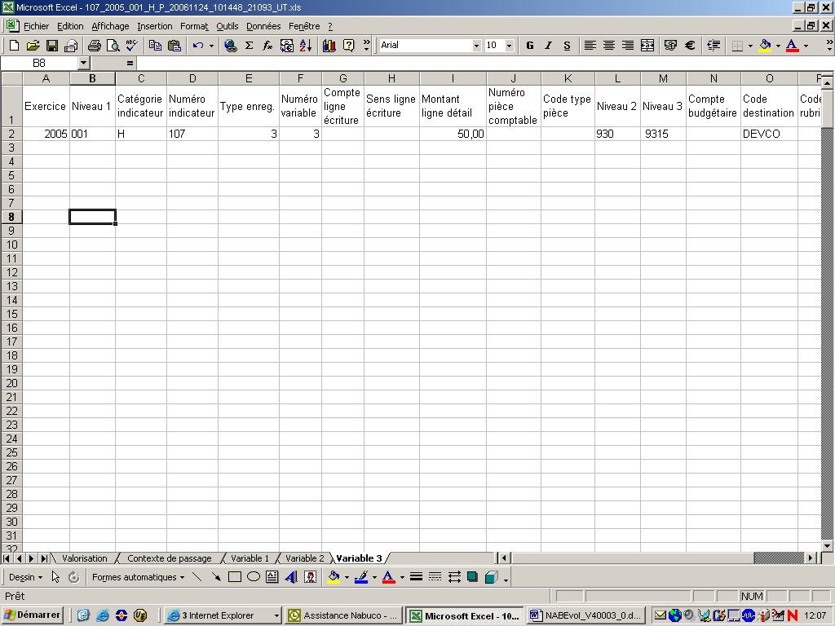
Toutes les lignes supprimées sauf une convention sur la variable 3 montant 50,00 euros
Mettre à blanc une ligne n’est pas la supprimer. Pour supprimer une ligne sous Excel, il faut sélectionner la ou les lignes à supprimer et choisir l’option supprimer de l’onglet Edition. Pour sélectionner une ligne il faut être positionné sur les coordonnées des lignes.

②- Lancement du recalcul
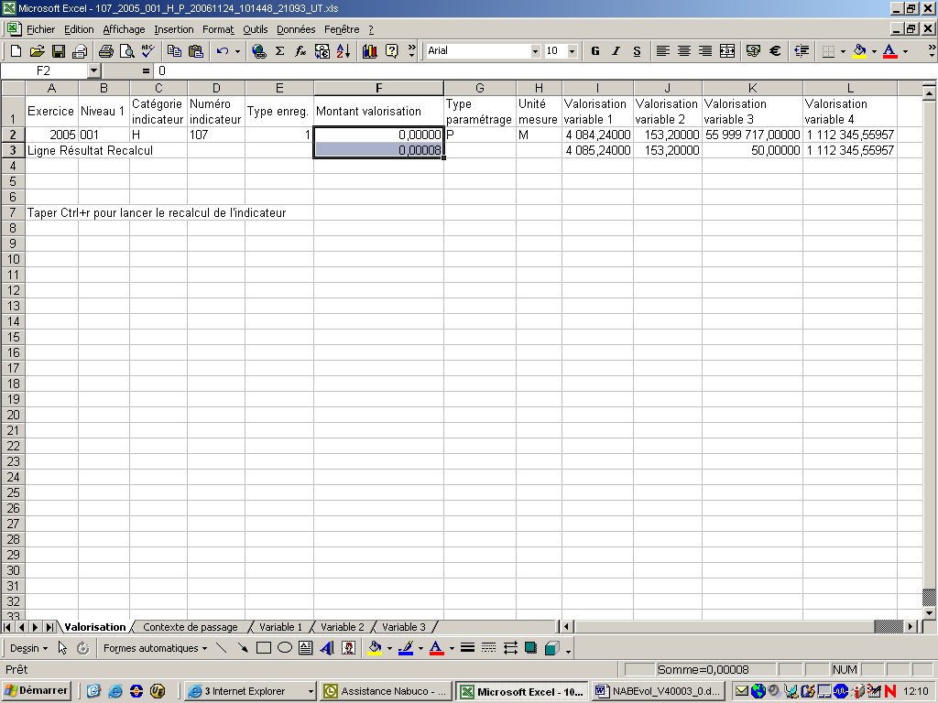
Les montants sont recalculés :
montant variable 1
Montant variable 3
Montant indicateur,
sur la ligne du résultat de re-calcul.
La valorisation initiale de l’indicateur était de 0,00000 euros.
La valorisation suite aux modifications des feuillets variables 1 et 3 est de 0,00008 euros.
Les valorisations des variables 1 et 3 ont également évoluées compte tenu des lignes supprimées.

Réouverture d’un nouvel exercice

Référencement nouvelle grille
Sans objet

Présentation générale
La « Réouverture d’un nouvel exercice » (TABXNEX1) prend en compte les nouvelles tables au changement d’exercice N sur N+1 : « Indicateurs LOLF » (G_LOLF) et « Parametres Indicateurs LOLF » (G_PAR_LOLF).

Principe de fonctionnement
Les nouvelles tables ont été ajoutées au traitement existant.

Rapport Annuel de Performances

Paramètrage fonctionnel

Mise en place
L’état « Suivi des Dépenses par Masses/Destinations » distingue les dépenses non décaissables des dépenses décaissables.
Les dépenses non décaissables sont identifiées par la (les) destination(s) prévue(s) à cet effet pour un site et un exercice donné. S’il y en a plusieurs, elles sont obligatoirement toutes rattachées à une même destination principale.

Afin que l’état puisse être généré, il est impératif de définir la destination principale Non Décaissable à partir du paramètre général G_SIR 0185, pour un exercice et un Niveau 1.
A la livraison de la version, la valeur du champ « Libelle » associée au paramètre général G_SIR 0185 est renseignée à « A_INITIALISER».

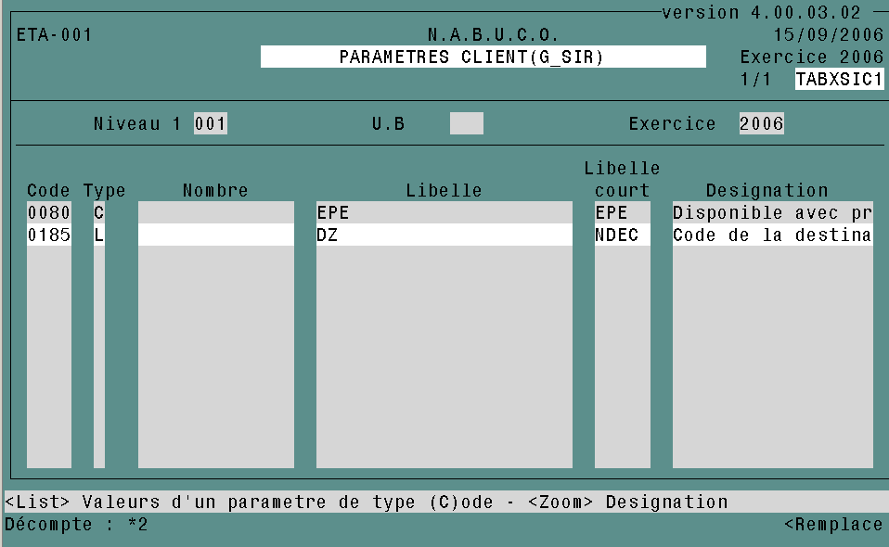
G_SIR ajouté
Valeur modifiée

Contrôles et pré-requis
Sans propos.

Suivi des Dépenses par Masses/Destination

Référencement nouvelle grille
Sans propos.

Présentation générale
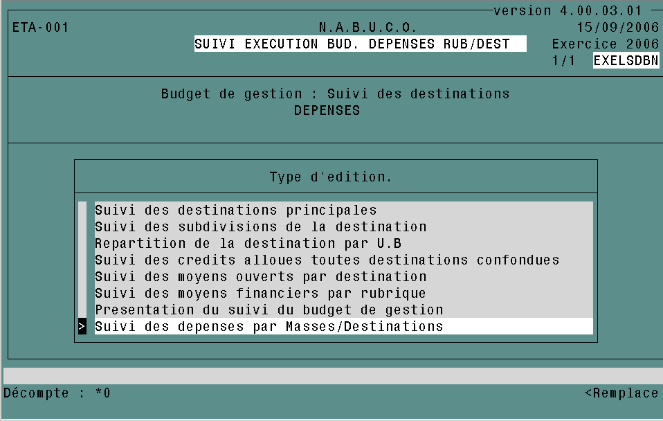

Principes de fonctionnement
L’édition est accessible par connexion Niveau 1 ou Niveau 2.
- A partir du niveau 1, il est possible d’éditer :
  - par Niveau 1: les informations sont totalisées par Niveau 1
  - pour tous les Niveaux 2 : des totalisations sont faites pour chaque Niveau 2 ; pas de totalisation Niveau 1
  - Pour un Niveau 2 : avec une totalisation Niveau 2
Après avoir validé le choix de l’édition par utilisation des touches <ENTREE>, <TAB> ou <CHAMP SUIVANT>, une fenêtre permet de sélectionner un niveau d’édition.
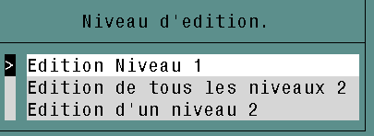

- A partir du niveau 2, l’édition restitue uniquement les informations relatives au niveau 2.

Après avoir sélectionné l’édition « Suivi des Dépenses par Masses/Destinations », si le paramètre général G_SIR 0185 n’est pas renseigné ou s’il est incorrect (destination non existante ou de rang inférieur à 1), un message bloquant d’erreur est affiché « EXE-STD-01 : Destination incorrecte pour l’edition (parametre 0185 de G_SIR) ».
Il est impossible de générer l’édition.

Ces états sont subdivisés en dépenses décaissables et dépenses non décaissables.
Ils font apparaître, pour chaque subdivision, par destination de rang 1 ou de rang 2, les montants suivants:
- Dépenses d'investissement
- Dépenses de fonctionnement (hors dépenses non décaissables, hors dépenses de personnel)
- Dépenses de personnel
- Total par programme

Des totalisations sont effectuées par destinations principales et par subdivisions, ainsi qu’un total général.

Suivi des Dépenses par Masses/Destinations (extrait) : Niveau 1

001 ETA-001 SUIVI DES DEPENSES PAR MASSES/DESTINATIONS N.A.B.U.C.O. / EXEERAPN
Date : 15/09/2006 16:52:26
Exercice : 2006 Page : 1

Depenses de l'operateur

+---------------------------------------------------------------------------------------------------------------------------------+
! Destinations ! ! ! ! ! !
! et subdivisions !Code ! INVESTISSEMENT ! PERSONNEL ! FONCTIONNEMENT ! TOTAL !
! ! ! ! ! ! !
+---------------------------------------------------------------------------------------------------------------------------------+
! Prestations internes !RZ1 ! 0.00! 0.00! 0.00! 0.00 !
! Amortissements et depreciation d ac !RZ2 ! 0.00! 0.00! 0.00! 0.00 !
! Prestations exceptionnelles !RZ3 ! 0.00! 0.00! 0.00! 0.00 !
! !-----+------------------+------------------+------------------+-------------------!
!Differences d incorporation !RZ ! 0.00! 0.00! 0.00! 0.00 !
!----------------------------------------------+-----+------------------+------------------+------------------+-------------------!
! Contrat quadriennal !R011 ! 0.00! 0.00! 0.00! 0.00 !
! Dotation globale de fonctionnement !R012 ! 0.00! 0.00! 0.00! 0.00 !
! Subventions specifiques !R013 ! 0.00! 0.00! 0.00! 0.00 !
! !-----+------------------+------------------+------------------+-------------------!
!Subventions Etat !R01 ! 0.00! 0.00! 0.00! 0.00 !
!----------------------------------------------+-----+------------------+------------------+------------------+-------------------!
! Subvention collectivites territoria !R021 ! 0.00! 0.00! 0.00! 0.00 !
! !-----+------------------+------------------+------------------+-------------------!
!Subventions collectivite territoriales !R02 ! 0.00! 0.00! 0.00! 0.00 !
!----------------------------------------------+-----+------------------+------------------+------------------+-------------------!
! Ressources propres !R031 ! 0.00! 0.00! 0.00! 0.00 !
! !-----+------------------+------------------+------------------+-------------------!
!Ressources propres !R03 ! 0.00! 0.00! 0.00! 0.00 !
!----------------------------------------------+-----+------------------+------------------+------------------+-------------------!
! FI:cycle ens.sup.court !1011 ! 21 136.49! 86 733.93! 80 905.91! 188 776.33 !
! FI:cycle.sup.prof.long(DUT,LicPro,L !1012 ! 13 298.27! 13 452.80! 150 953.51! 177 704.58 !
! FC tout au long de la vie , cycle c !1013 ! 0.00! 772.01! 3 035.48! 3 807.49 !
! FCcycle ens.pro.court:DUT.LicPro.L3 !1014 ! 0.00! 21 565.36! 6 661.52! 28 226.88 !
! Formation par alternance !1015 ! 0.00! 0.00! 23 043.54! 23 043.54 !
! Activites liees ens:VAE.VAP.suivi.o !1016 ! 0.00! 7 153.05! 5 549.70! 12 702.75 !
! Promotion des cursus scientifiques !1017 ! 0.00! 5 020.49! 9 138.88! 14 159.37 !
! Divers !1018 ! 0.00! 0.00! 980.56! 980.56 !
! !-----+------------------+------------------+------------------+-------------------!
!FI et continue du bac a la licence !101 ! 34 434.76! 134 697.64! 280 269.10! 449 401.50 !
!----------------------------------------------+-----+------------------+------------------+------------------+-------------------!
! FI:cycle.ens.sup.long.(voie recherc !1021 ! 12 953.96! 20 382.14! 24 052.05! 57 388.15 !
! FI: cycle ens.sup.prof. master pro !10221! 5 697.04! 3 192.63! 32 053.26! 40 942.93 !
! FI:cycle ens.sup.prof.long:format.i !10222! 7 444.88! 6 720.65! 69 619.35! 83 784.88 !
! FC cycle ens.sup.long:voie recherch !1023 ! 0.00! 772.01! 1 007.61! 1 779.62 !
! FC cycle ens.sup.long master pro !10241! 0.00! 4 598.54! 1 540.86! 6 139.40 !
! Formation par alternance .master pr !10251! 0.00! 772.01! 787.71! 1 559.72 !
! Formation par alternance: Ingenieur !10252! 0.00! 0.00! 8 253.01! 8 253.01 !
! Activites lies ens:VAE.VAP.suivi.or !1026 ! 29.40! 7 153.01! 156.00! 7 338.41 !
! Promotion des cursus scientifiques !1027 ! 0.00! 5 020.51! 10 916.80! 15 937.31 !
+---------------------------------------------------------------------------------------------------------------------------------+
001 ETA-001 SUIVI DES DEPENSES PAR MASSES/DESTINATIONS N.A.B.U.C.O. / EXEERAPN
Date : 15/09/2006 16:52:26
Exercice : 2006 Page : 2

Depenses de l'operateur

+---------------------------------------------------------------------------------------------------------------------------------+
! Destinations ! ! ! ! ! !
! et subdivisions !Code ! INVESTISSEMENT ! PERSONNEL ! FONCTIONNEMENT ! TOTAL !
! ! ! ! ! ! !
+---------------------------------------------------------------------------------------------------------------------------------+
! Divers !1028 ! 0.00! 0.00! 199.00! 199.00 !
! !-----+------------------+------------------+------------------+-------------------!
!Format.initiale continue niveau master !102 ! 26 125.28! 48 611.50! 148 585.65! 223 322.43 !
!----------------------------------------------+-----+------------------+------------------+------------------+-------------------!
! Formation initiale !1031 ! 179.69! 100.86! 16 828.78! 17 109.33 !
! Formation continue au long de la vi !1032 ! 0.00! 0.00! 0.00! 0.00 !
! Activites liees ens:VAE.VAP.suivi.o !1033 ! 0.00! 0.00! 139.83! 139.83 !
! Promotion des cursus scientifiques !1034 ! 0.00! 0.00! 0.00! 0.00 !
! Divers !1035 ! 0.00! 0.00! 0.00! 0.00 !
! !-----+------------------+------------------+------------------+-------------------!
!FI et continue de niveau doctorat !103 ! 179.69! 100.86! 16 968.61! 17 249.16 !
!----------------------------------------------+-----+------------------+------------------+------------------+-------------------!
! Biblio et doc pedagogique(niveaux L !1051 ! 0.00! 847.35! 6 002.91! 6 850.26 !
! Biblio et doc Recherche (niveau D) !1052 ! 2 383.46! 0.00! 13 480.94! 15 864.40 !
! Biblio et doc . recherche !1053 ! 0.00! 0.00! 8 213.42! 8 213.42 !
! Divers !1054 ! 0.00! 0.00! 0.00! 0.00 !
! !-----+------------------+------------------+------------------+-------------------!
!Bibliotheques et documentation !105 ! 2 383.46! 847.35! 27 697.27! 30 928.08 !
!----------------------------------------------+-----+------------------+------------------+------------------+-------------------!
! Departement APB !1061 ! 13 719.59! 4 944.41! 90 239.77! 108 903.77 !
! Departement BEE !1062 ! 40 101.87! 6 654.68! 96 014.70! 142 771.25 !
! Departement BS !1063 ! 9 606.92! 25 490.92! 87 992.96! 123 090.80 !
! Services communs de departement !1064 ! 0.00! 0.00! 10 548.87! 10 548.87 !
! !-----+------------------+------------------+------------------+-------------------!
!Rech en sc.de la vie biotech.et sante !106 ! 63 428.38! 37 090.01! 284 796.30! 385 314.69 !
!----------------------------------------------+-----+------------------+------------------+------------------+-------------------!
! Departement mathematiques !1071 ! 1 570.00! 0.00! 23 053.63! 24 623.63 !
! Departement physique !1072 ! 3.28! 0.00! - 583.28! - 580.00 !
! Departement STICS !1073 ! 54 065.33! 3 123.63! 241 151.87! 298 340.83 !
! Services communs de departement !1074 ! 0.00! 0.00! 0.00! 0.00 !
! !-----+------------------+------------------+------------------+-------------------!
!Rech.en math,STIC,micro nano technologie !107 ! 55 638.61! 3 123.63! 263 622.22! 322 384.46 !
!----------------------------------------------+-----+------------------+------------------+------------------+-------------------!
! Departement chimie !1081 ! 37 011.66! 8 060.25! 169 881.01! 214 952.92 !
! Departement MGC !1082 ! 967.00! 0.00! 22 334.94! 23 301.94 !
! Departement physique !1083 ! 33 991.27! 3 123.63! 203 905.24! 241 020.14 !
! Departement sciences pour l ingenie !1084 ! 0.00! 0.00! 0.00! 0.00 !
! Services communs de departement !1085 ! 0.00! 0.00! 0.00! 0.00 !
! !-----+------------------+------------------+------------------+-------------------!
!Rech physique.chimie.sc pour ingenieur !108 ! 71 969.93! 11 183.88! 396 121.19! 479 275.00 !
!----------------------------------------------+-----+------------------+------------------+------------------+-------------------!
! Astroparticules !1091 ! 0.00! 0.00! 0.00! 0.00 !
! !-----+------------------+------------------+------------------+-------------------!
!Rech physique nucleaire et htes energies !109 ! 0.00! 0.00! 0.00! 0.00 !
!----------------------------------------------+-----+------------------+------------------+------------------+-------------------!
! Departement BEE !1101 ! 0.00! 0.00! 31.11! 31.11 !
! Departement T3E !1102 ! 0.00! 3 123.63! 69 068.27! 72 191.90 !
+---------------------------------------------------------------------------------------------------------------------------------+
001 ETA-001 SUIVI DES DEPENSES PAR MASSES/DESTINATIONS N.A.B.U.C.O. / EXEERAPN
Date : 15/09/2006 16:52:26
Exercice : 2006 Page : 3

Depenses de l'operateur

+---------------------------------------------------------------------------------------------------------------------------------+
! Destinations ! ! ! ! ! !
! et subdivisions !Code ! INVESTISSEMENT ! PERSONNEL ! FONCTIONNEMENT ! TOTAL !
! ! ! ! ! ! !
+---------------------------------------------------------------------------------------------------------------------------------+
! Services communs de departement !1103 ! 0.00! 0.00! 0.00! 0.00 !
! !-----+------------------+------------------+------------------+-------------------!
!Recherche en STUE !110 ! 0.00! 3 123.63! 69 099.38! 72 223.01 !
!----------------------------------------------+-----+------------------+------------------+------------------+-------------------!
! Departement gestion !1111 ! 1 623.00! 0.00! 12 899.89! 14 522.89 !
! !-----+------------------+------------------+------------------+-------------------!
!Recherche en SHS !111 ! 1 623.00! 0.00! 12 899.89! 14 522.89 !
!----------------------------------------------+-----+------------------+------------------+------------------+-------------------!
! Departement bio-informatique !1121 ! 0.00! 0.00! 0.00! 0.00 !
! Departement bio-physique !1122 ! 0.00! 0.00! 0.00! 0.00 !
! Departement environnement biodivers !1123 ! 0.00! 0.00! 0.00! 0.00 !
! Autres actions interdisciplinaires !1124 ! 0.00! 737.59! 464.06! 1 201.65 !
! Services communs transversaux reche !1125 ! -33 358.02! 7 060.63! 71 057.18! 44 759.79 !
! Activites de valorisation/transfert !1126 ! 0.00! 0.00! 38 146.45! 38 146.45 !
! !-----+------------------+------------------+------------------+-------------------!
!Rech interdisciplinaire et transversale !112 ! -33 358.02! 7 798.22! 109 667.69! 84 107.89 !
!----------------------------------------------+-----+------------------+------------------+------------------+-------------------!
! Musee et collections !1131 ! 0.00! 0.00! 951.88! 951.88 !
! Culture scientifique et technique !1132 ! 0.00! 0.00! 365.02! 365.02 !
! Divers( editions..) !1133 ! 0.00! 0.00! 0.00! 0.00 !
! !-----+------------------+------------------+------------------+-------------------!
!Diffusion des savoirs et musee !113 ! 0.00! 0.00! 1 316.90! 1 316.90 !
!----------------------------------------------+-----+------------------+------------------+------------------+-------------------!
! Construction et equipement CPER !1141 ! 0.00! 0.00! 0.00! 0.00 !
! Construction et equipement hors CPE !1142 ! 0.00! 0.00! 0.00! 0.00 !
! Maintenance !11431! 75 385.23! 0.00! 7 191.78! 82 577.01 !
! Fonctionnement courant !11432! 29 170.30! 5 234.27! 866 350.06! 900 754.63 !
! Securite !1144 ! 55 969.94! 0.00! 55 557.13! 111 527.07 !
! !-----+------------------+------------------+------------------+-------------------!
!Immobilier !114 ! 160 525.47! 5 234.27! 929 098.97! 1 094 858.71 !
!----------------------------------------------+-----+------------------+------------------+------------------+-------------------!
! Pilotage du systeme universitaire !1151 ! 0.00! 100 019.84! 30 986.03! 131 005.87 !
! Pilotage operationnel des etablisse !1152 ! 1 102.45! 31 331.52! 150 690.05! 183 124.02 !
! Formation du vivier !1154 ! 0.00! 0.00! 0.00! 0.00 !
! Pilotage divers !1155 ! 0.00! 0.00! 3 660.60! 3 660.60 !
! !-----+------------------+------------------+------------------+-------------------!
!Pilotage et support de programe !115 ! 1 102.45! 131 351.36! 185 336.68! 317 790.49 !
!----------------------------------------------+-----+------------------+------------------+------------------+-------------------!
! Aides directes ( FSDIE,bourses,...) !2011 ! 0.00! 0.00! 13 695.72! 13 695.72 !
! !-----+------------------+------------------+------------------+-------------------!
!Aides directes !201 ! 0.00! 0.00! 13 695.72! 13 695.72 !
!----------------------------------------------+-----+------------------+------------------+------------------+-------------------!
! Aides aux handicapes !2021 ! 0.00! 0.00! 214.99! 214.99 !
! Logement, restauration , transport !2022 ! 0.00! 0.00! 261.81! 261.81 !
! Divers !2023 ! 0.00! 0.00! 0.00! 0.00 !
! !-----+------------------+------------------+------------------+-------------------!
+---------------------------------------------------------------------------------------------------------------------------------+
001 ETA-001 SUIVI DES DEPENSES PAR MASSES/DESTINATIONS N.A.B.U.C.O. / EXEERAPN
Date : 15/09/2006 16:52:26
Exercice : 2006 Page : 4
Depenses de l'operateur

+---------------------------------------------------------------------------------------------------------------------------------+
! Destinations ! ! ! ! ! !
! et subdivisions !Code ! INVESTISSEMENT ! PERSONNEL ! FONCTIONNEMENT ! TOTAL !
! ! ! ! ! ! !
+---------------------------------------------------------------------------------------------------------------------------------+
!Aides indirectes !202 ! 0.00! 0.00! 476.80! 476.80 !
!----------------------------------------------+-----+------------------+------------------+------------------+-------------------!
! Sante. action sociale.medecine soci !2031 ! 0.00! 9 564.89! 2 496.39! 12 061.28 !
! Activite sportive !2032 ! 0.00! 0.00! 2 968.03! 2 968.03 !
! Activite culturelle et associative !2033 ! 0.00! 5 037.56! 3 226.22! 8 263.78 !
! Divers !2034 ! 0.00! 0.00! 0.00! 0.00 !
! !-----+------------------+------------------+------------------+-------------------!
!Sante etudiants, activ.assoc.cult.sport. !203 ! 0.00! 14 602.45! 8 690.64! 23 293.09 !
!----------------------------------------------+-----+------------------+------------------+------------------+-------------------!
! Pilotage et animation du programme !2041 ! 0.00! 0.00! 826.83! 826.83 !
! !-----+------------------+------------------+------------------+-------------------!
!Pilotage et animation du programme !204 ! 0.00! 0.00! 826.83! 826.83 !
!----------------------------------------------+-----+------------------+------------------+------------------+-------------------!
! T O T A L D E C A I S S A B L E ! ! 384 053.01! 397 764.80! 2 749 169.84! 3 530 987.65 !
+---------------------------------------------------------------------------------------------------------------------------------+
! Prestations internes !DZ1 ! 815.05! 11.46! 289 026.95! 289 853.46 !
! Amortissements et depreciations d a !DZ2 ! 500.07! 0.00! 2 879.93! 3 380.00 !
! Prestations exceptionnelles !DZ3 ! 10.00! 0.00! 75.00! 85.00 !
! Provisions pour risque !DZ4 ! 0.00! 0.00! 0.00! 0.00 !
! Variations de stock !DZ5 ! -50.50! 0.00! 0.00! -50.50 !
! pour action !DZ6 ! 0.00! 0.00! 0.00! 0.00 !
! !-----+------------------+------------------+------------------+-------------------!
!DEPENSES NON DECAISSABLES !DZ ! 1 274.62! 11.46! 291 981.88! 293 267.96 !
!----------------------------------------------+-----+------------------+------------------+------------------+-------------------!
! T O T A L G E N E R A L ! ! 385 327.63! 397 776.26! 3 041 151.72! 3 824 255.61 !
+---------------------------------------------------------------------------------------------------------------------------------+
Suivi des Dépenses par Masses/Destinations (extrait) : pour un Niveau 2

001 ETA-001 SUIVI DES DEPENSES PAR MASSES/DESTINATIONS N.A.B.U.C.O. / EXEERAPN
900 UB-900 Date : 15/09/2006 15:19:43
Exercice : 2006 Page : 1

Depenses de l'operateur

+---------------------------------------------------------------------------------------------------------------------------------+
! Destinations ! ! ! ! ! !
! et subdivisions !Code ! INVESTISSEMENT ! PERSONNEL ! FONCTIONNEMENT ! TOTAL !
! ! ! ! ! ! !
+---------------------------------------------------------------------------------------------------------------------------------+
! Prestations internes !RZ1 ! 0.00! 0.00! 0.00! 0.00 !
! Amortissements et depreciation d ac !RZ2 ! 0.00! 0.00! 0.00! 0.00 !
! Prestations exceptionnelles !RZ3 ! 0.00! 0.00! 0.00! 0.00 !
! Provisions pour risque !RZ4 ! 0.00! 0.00! 0.00! 0.00 !
! !-----+------------------+------------------+------------------+-------------------!
!Differences d incorporation !RZ ! 0.00! 0.00! 0.00! 0.00 !
!----------------------------------------------+-----+------------------+------------------+------------------+-------------------!
! Contrat quadriennal !R011 ! 0.00! 0.00! 0.00! 0.00 !
! Dotation globale de fonctionnement !R012 ! 0.00! 0.00! 0.00! 0.00 !
! !-----+------------------+------------------+------------------+-------------------!
!Subventions Etat !R01 ! 0.00! 0.00! 0.00! 0.00 !
!----------------------------------------------+-----+------------------+------------------+------------------+-------------------!
! Subvention collectivites territoria !R021 ! 0.00! 0.00! 0.00! 0.00 !
! !-----+------------------+------------------+------------------+-------------------!
!Subventions collectivite territoriales !R02 ! 0.00! 0.00! 0.00! 0.00 !
!----------------------------------------------+-----+------------------+------------------+------------------+-------------------!
! Ressources propres !R031 ! 0.00! 0.00! 0.00! 0.00 !
! !-----+------------------+------------------+------------------+-------------------!
!Ressources propres !R03 ! 0.00! 0.00! 0.00! 0.00 !
!----------------------------------------------+-----+------------------+------------------+------------------+-------------------!
! FI:cycle ens.sup.court !1011 ! 2 631.20! 83 795.79! 30 936.86! 117 363.85 !
! FI:cycle.sup.prof.long(DUT,LicPro,L !1012 ! 0.00! 10 108.47! 9 013.61! 19 122.08 !
! FC tout au long de la vie , cycle c !1013 ! 0.00! 772.01! 0.00! 772.01 !
! FCcycle ens.pro.court:DUT.LicPro.L3 !1014 ! 0.00! 0.00! 0.00! 0.00 !
! Formation par alternance !1015 ! 0.00! 0.00! 0.00! 0.00 !
! Activites liees ens:VAE.VAP.suivi.o !1016 ! 0.00! 0.00! 356.78! 356.78 !
! Promotion des cursus scientifiques !1017 ! 0.00! 0.00! 134.86! 134.86 !
! Divers !1018 ! 0.00! 0.00! 0.00! 0.00 !
! !-----+------------------+------------------+------------------+-------------------!
!FI et continue du bac a la licence !101 ! 2 631.20! 94 676.27! 40 442.11! 137 749.58 !
!----------------------------------------------+-----+------------------+------------------+------------------+-------------------!
! FI:cycle.ens.sup.long.(voie recherc !1021 ! 0.00! 19 988.14! 4 753.64! 24 741.78 !
! FI: cycle ens.sup.prof. master pro !10221! 0.00! 2 667.61! 4 433.63! 7 101.24 !
! FI:cycle ens.sup.prof.long:format.i !10222! 0.00! 6 720.65! 35 611.16! 42 331.81 !
! FC cycle ens.sup.long:voie recherch !1023 ! 0.00! 772.01! 0.00! 772.01 !
! FC cycle ens.sup.long master pro !10241! 0.00! 0.00! 486.86! 486.86 !
! FC cycle.ens.sup.long:format ingeni !10242! 0.00! 0.00! 0.00! 0.00 !
! Formation par alternance .master pr !10251! 0.00! 772.01! 0.00! 772.01 !
! Formation par alternance: Ingenieur !10252! 0.00! 0.00! 638.76! 638.76 !
! Activites lies ens:VAE.VAP.suivi.or !1026 ! 0.00! 0.00! 0.00! 0.00 !
! Promotion des cursus scientifiques !1027 ! 0.00! 0.00! 1 183.81! 1 183.81 !
+---------------------------------------------------------------------------------------------------------------------------------+
001 ETA-001 SUIVI DES DEPENSES PAR MASSES/DESTINATIONS N.A.B.U.C.O. / EXEERAPN
900 UB-900 Date : 15/09/2006 15:19:43
Exercice : 2006 Page : 2

Depenses de l'operateur

+---------------------------------------------------------------------------------------------------------------------------------+
! Destinations ! ! ! ! ! !
! et subdivisions !Code ! INVESTISSEMENT ! PERSONNEL ! FONCTIONNEMENT ! TOTAL !
! ! ! ! ! ! !
+---------------------------------------------------------------------------------------------------------------------------------+
! !-----+------------------+------------------+------------------+-------------------!
!Format.initiale continue niveau master !102 ! 0.00! 30 920.42! 47 107.86! 78 028.28 !
!----------------------------------------------+-----+------------------+------------------+------------------+-------------------!
! Formation initiale !1031 ! 0.00! 100.86! 844.25! 945.11 !
! Formation continue au long de la vi !1032 ! 0.00! 0.00! 0.00! 0.00 !
! !-----+------------------+------------------+------------------+-------------------!
!FI et continue de niveau doctorat !103 ! 0.00! 100.86! 844.25! 945.11 !
!----------------------------------------------+-----+------------------+------------------+------------------+-------------------!
! Biblio et doc pedagogique(niveaux L !1051 ! 0.00! 847.35! 0.00! 847.35 !
! Biblio et doc Recherche (niveau D) !1052 ! 0.00! 0.00! 419.84! 419.84 !
! Biblio et doc . recherche !1053 ! 0.00! 0.00! 5 003.47! 5 003.47 !
! Divers !1054 ! 0.00! 0.00! 0.00! 0.00 !
! !-----+------------------+------------------+------------------+-------------------!
!Bibliotheques et documentation !105 ! 0.00! 847.35! 5 423.31! 6 270.66 !
!----------------------------------------------+-----+------------------+------------------+------------------+-------------------!
! Departement APB !1061 ! 0.00! 0.00! 8.19! 8.19 !
! Departement BEE !1062 ! 0.00! 6 654.68! 0.00! 6 654.68 !
! Services communs de departement !1064 ! 0.00! 0.00! 0.00! 0.00 !
! !-----+------------------+------------------+------------------+-------------------!
!Rech en sc.de la vie biotech.et sante !106 ! 0.00! 6 654.68! 8.19! 6 662.87 !
!----------------------------------------------+-----+------------------+------------------+------------------+-------------------!
! Departement mathematiques !1071 ! 0.00! 0.00! 0.00! 0.00 !
! Departement physique !1072 ! 0.00! 0.00! 0.00! 0.00 !
! Departement STICS !1073 ! 0.00! 0.00! 33.35! 33.35 !
! Services communs de departement !1074 ! 0.00! 0.00! 0.00! 0.00 !
! !-----+------------------+------------------+------------------+-------------------!
!Rech.en math,STIC,micro nano technologie !107 ! 0.00! 0.00! 33.35! 33.35 !
!----------------------------------------------+-----+------------------+------------------+------------------+-------------------!
! Departement chimie !1081 ! 0.00! 1 740.99! 0.00! 1 740.99 !
! Departement MGC !1082 ! 0.00! 0.00! 0.00! 0.00 !
! Departement physique !1083 ! 0.00! 0.00! 0.00! 0.00 !
! Departement sciences pour l ingenie !1084 ! 0.00! 0.00! 0.00! 0.00 !
! Services communs de departement !1085 ! 0.00! 0.00! 0.00! 0.00 !
! !-----+------------------+------------------+------------------+-------------------!
!Rech physique.chimie.sc pour ingenieur !108 ! 0.00! 1 740.99! 0.00! 1 740.99 !
!----------------------------------------------+-----+------------------+------------------+------------------+-------------------!
! Astroparticules !1091 ! 0.00! 0.00! 0.00! 0.00 !
! !-----+------------------+------------------+------------------+-------------------!
!Rech physique nucleaire et htes energies !109 ! 0.00! 0.00! 0.00! 0.00 !
!----------------------------------------------+-----+------------------+------------------+------------------+-------------------!
! Departement BEE !1101 ! 0.00! 0.00! 0.00! 0.00 !
! Departement T3E !1102 ! 0.00! 0.00! 2 622.71! 2 622.71 !
+---------------------------------------------------------------------------------------------------------------------------------+
001 ETA-001 SUIVI DES DEPENSES PAR MASSES/DESTINATIONS N.A.B.U.C.O. / EXEERAPN
900 UB-900 Date : 15/09/2006 15:19:43
Exercice : 2006 Page : 3

Depenses de l'operateur

+---------------------------------------------------------------------------------------------------------------------------------+
! Destinations ! ! ! ! ! !
! et subdivisions !Code ! INVESTISSEMENT ! PERSONNEL ! FONCTIONNEMENT ! TOTAL !
! ! ! ! ! ! !
+---------------------------------------------------------------------------------------------------------------------------------+
! Services communs de departement !1103 ! 0.00! 0.00! 0.00! 0.00 !
! !-----+------------------+------------------+------------------+-------------------!
!Recherche en STUE !110 ! 0.00! 0.00! 2 622.71! 2 622.71 !
!----------------------------------------------+-----+------------------+------------------+------------------+-------------------!
! Departement gestion !1111 ! 0.00! 0.00! 0.00! 0.00 !
! !-----+------------------+------------------+------------------+-------------------!
!Recherche en SHS !111 ! 0.00! 0.00! 0.00! 0.00 !
!----------------------------------------------+-----+------------------+------------------+------------------+-------------------!
! Departement bio-informatique !1121 ! 0.00! 0.00! 0.00! 0.00 !
! Departement bio-physique !1122 ! 0.00! 0.00! 0.00! 0.00 !
! Departement environnement biodivers !1123 ! 0.00! 0.00! 0.00! 0.00 !
! Autres actions interdisciplinaires !1124 ! 0.00! 737.59! 0.00! 737.59 !
! Services communs transversaux reche !1125 ! 0.00! 6 836.70! 0.00! 6 836.70 !
! Activites de valorisation/transfert !1126 ! 0.00! 0.00! 21 485.87! 21 485.87 !
! !-----+------------------+------------------+------------------+-------------------!
!Rech interdisciplinaire et transversale !112 ! 0.00! 7 574.29! 21 485.87! 29 060.16 !
!----------------------------------------------+-----+------------------+------------------+------------------+-------------------!
! Musee et collections !1131 ! 0.00! 0.00! 951.88! 951.88 !
! Culture scientifique et technique !1132 ! 0.00! 0.00! 365.02! 365.02 !
! Divers( editions..) !1133 ! 0.00! 0.00! 0.00! 0.00 !
! !-----+------------------+------------------+------------------+-------------------!
!Diffusion des savoirs et musee !113 ! 0.00! 0.00! 1 316.90! 1 316.90 !
!----------------------------------------------+-----+------------------+------------------+------------------+-------------------!
! Construction et equipement CPER !1141 ! 0.00! 0.00! 0.00! 0.00 !
! Construction et equipement hors CPE !1142 ! 0.00! 0.00! 0.00! 0.00 !
! Maintenance !11431! 60 063.18! 0.00! 63.28! 60 126.46 !
! Fonctionnement courant !11432! 0.00! 3 929.69! 424 968.64! 428 898.33 !
! Securite !1144 ! 55 969.94! 0.00! 24 118.07! 80 088.01 !
! !-----+------------------+------------------+------------------+-------------------!
!Immobilier !114 ! 116 033.12! 3 929.69! 449 149.99! 569 112.80 !
!----------------------------------------------+-----+------------------+------------------+------------------+-------------------!
! Pilotage du systeme universitaire !1151 ! 0.00! 100 019.84! 18 435.46! 118 455.30 !
! Pilotage operationnel des etablisse !1152 ! 1 102.45! 27 308.22! 76 890.39! 105 301.06 !
! Formation du vivier !1154 ! 0.00! 0.00! 0.00! 0.00 !
! Pilotage divers !1155 ! 0.00! 0.00! 0.00! 0.00 !
! !-----+------------------+------------------+------------------+-------------------!
!Pilotage et support de programe !115 ! 1 102.45! 127 328.06! 95 325.85! 223 756.36 !
!----------------------------------------------+-----+------------------+------------------+------------------+-------------------!
! Aides directes ( FSDIE,bourses,...) !2011 ! 0.00! 0.00! 13 695.72! 13 695.72 !
! !-----+------------------+------------------+------------------+-------------------!
!Aides directes !201 ! 0.00! 0.00! 13 695.72! 13 695.72 !
!----------------------------------------------+-----+------------------+------------------+------------------+-------------------!
! Aides aux handicapes !2021 ! 0.00! 0.00! 214.99! 214.99 !
! Logement, restauration , transport !2022 ! 0.00! 0.00! 0.00! 0.00 !
! Divers !2023 ! 0.00! 0.00! 0.00! 0.00 !
! !-----+------------------+------------------+------------------+-------------------!
+---------------------------------------------------------------------------------------------------------------------------------+
001 ETA-001 SUIVI DES DEPENSES PAR MASSES/DESTINATIONS N.A.B.U.C.O. / EXEERAPN
900 UB-900 Date : 15/09/2006 15:19:43
Exercice : 2006 Page : 4

Depenses de l'operateur

+---------------------------------------------------------------------------------------------------------------------------------+
! Destinations ! ! ! ! ! !
! et subdivisions !Code ! INVESTISSEMENT ! PERSONNEL ! FONCTIONNEMENT ! TOTAL !
! ! ! ! ! ! !
+---------------------------------------------------------------------------------------------------------------------------------+
!Aides indirectes !202 ! 0.00! 0.00! 214.99! 214.99 !
!----------------------------------------------+-----+------------------+------------------+------------------+-------------------!
! Sante. action sociale.medecine soci !2031 ! 0.00! 8 720.31! 684.24! 9 404.55 !
! Activite sportive !2032 ! 0.00! 0.00! 0.00! 0.00 !
! Activite culturelle et associative !2033 ! 0.00! 5 037.56! 3 101.22! 8 138.78 !
! Divers !2034 ! 0.00! 0.00! 0.00! 0.00 !
! !-----+------------------+------------------+------------------+-------------------!
!Sante etudiants, activ.assoc.cult.sport. !203 ! 0.00! 13 757.87! 3 785.46! 17 543.33 !
!----------------------------------------------+-----+------------------+------------------+------------------+-------------------!
! Pilotage et animation du programme !2041 ! 0.00! 0.00! 488.43! 488.43 !
! !-----+------------------+------------------+------------------+-------------------!
!Pilotage et animation du programme !204 ! 0.00! 0.00! 488.43! 488.43 !
!----------------------------------------------+-----+------------------+------------------+------------------+-------------------!
! T O T A L D E C A I S S A B L E ! ! 119 766.77! 287 530.48! 681 944.99! 1 089 242.24 !
+---------------------------------------------------------------------------------------------------------------------------------+
! Prestations internes !DZ1 ! 0.00! 0.00! 47 849.61! 47 849.61 !
! Amortissements et depreciations d a !DZ2 ! 0.00! 0.00! 0.00! 0.00 !
! Prestations exceptionnelles !DZ3 ! 0.00! 0.00! 0.00! 0.00 !
! Provisions pour risque !DZ4 ! 0.00! 0.00! 0.00! 0.00 !
! Variations de stock !DZ5 ! 0.00! 0.00! 0.00! 0.00 !
! pour action !DZ6 ! 0.00! 0.00! 0.00! 0.00 !
! !-----+------------------+------------------+------------------+-------------------!
!DEPENSES NON DECAISSABLES ! DZ ! 0.00! 0.00! 47 849.61! 47 849.61 !
!----------------------------------------------+-----+------------------+------------------+------------------+-------------------!
! T O T A L G E N E R A L ! ! 119 766.77! 287 530.48! 729 794.60! 1 137 091.85 !
+---------------------------------------------------------------------------------------------------------------------------------+

Suivi des Dépenses par Masses/Destinations (extrait) : pour tous les Niveaux 2

…/…
001 ETA-001 SUIVI DES DEPENSES PAR MASSES/DESTINATIONS N.A.B.U.C.O. / EXEERAPN
Date : 15/09/2006 17:02:41
Exercice : 2006 Page : 8

Depenses de l'operateur

+---------------------------------------------------------------------------------------------------------------------------------+
! Unite Budgetaire : 900 - UB-900 ! ! ! ! ! !
! Destinations !Code ! INVESTISSEMENT ! PERSONNEL ! FONCTIONNEMENT ! TOTAL !
! et subdivisions ! ! ! ! ! !
+---------------------------------------------------------------------------------------------------------------------------------+
! Prestations internes !RZ1 ! 0.00! 0.00! 0.00! 0.00 !
! Amortissements et depreciation d ac !RZ2 ! 0.00! 0.00! 0.00! 0.00 !
! Prestations exceptionnelles !RZ3 ! 0.00! 0.00! 0.00! 0.00 !
! Provisions pour risque !RZ4 ! 0.00! 0.00! 0.00! 0.00 !
! Variation stock !RZ5 ! 0.00! 0.00! 0.00! 0.00 !
! !-----+------------------+------------------+------------------+-------------------!
!Differences d incorporation !RZ ! 0.00! 0.00! 0.00! 0.00 !
!----------------------------------------------+-----+------------------+------------------+------------------+-------------------!
! Contrat quadriennal !R011 ! 0.00! 0.00! 0.00! 0.00 !
! Dotation globale de fonctionnement !R012 ! 0.00! 0.00! 0.00! 0.00 !
! Subventions specifiques !R013 ! 0.00! 0.00! 0.00! 0.00 !
! !-----+------------------+------------------+------------------+-------------------!
!Subventions Etat !R01 ! 0.00! 0.00! 0.00! 0.00 !
!----------------------------------------------+-----+------------------+------------------+------------------+-------------------!
! Subvention collectivites territoria !R021 ! 0.00! 0.00! 0.00! 0.00 !
! !-----+------------------+------------------+------------------+-------------------!
!Subventions collectivite territoriales !R02 ! 0.00! 0.00! 0.00! 0.00 !
!----------------------------------------------+-----+------------------+------------------+------------------+-------------------!
! Ressources propres !R031 ! 0.00! 0.00! 0.00! 0.00 !
! !-----+------------------+------------------+------------------+-------------------!
!Ressources propres !R03 ! 0.00! 0.00! 0.00! 0.00 !
!----------------------------------------------+-----+------------------+------------------+------------------+-------------------!
! TEST2 DM8372 !TEST2! 0.00! 0.00! 0.00! 0.00 !
! !-----+------------------+------------------+------------------+-------------------!
!TEST DM8372 !TEST1! 0.00! 0.00! 0.00! 0.00 !
!----------------------------------------------+-----+------------------+------------------+------------------+-------------------!
! FI:cycle ens.sup.court !1011 ! 2 631.20! 83 795.79! 30 936.86! 117 363.85 !
! FI:cycle.sup.prof.long(DUT,LicPro,L !1012 ! 0.00! 10 108.47! 9 013.61! 19 122.08 !
! FC tout au long de la vie , cycle c !1013 ! 0.00! 772.01! 0.00! 772.01 !
+---------------------------------------------------------------------------------------------------------------------------------+

…/…
…/…

001 ETA-001 SUIVI DES DEPENSES PAR MASSES/DESTINATIONS N.A.B.U.C.O. / EXEERAPN
Date : 15/09/2006 17:02:41
Exercice : 2006 Page : 11

Depenses de l'operateur

+---------------------------------------------------------------------------------------------------------------------------------+
! Unite Budgetaire : 900 - UB-900 ! ! ! ! ! !
! Destinations !Code ! INVESTISSEMENT ! PERSONNEL ! FONCTIONNEMENT ! TOTAL !
! et subdivisions ! ! ! ! ! !
+---------------------------------------------------------------------------------------------------------------------------------+
! Securite !1144 ! 55 969.94! 0.00! 24 118.07! 80 088.01 !
! !-----+------------------+------------------+------------------+-------------------!
!Immobilier !114 ! 116 033.12! 3 929.69! 449 149.99! 569 112.80 !
!----------------------------------------------+-----+------------------+------------------+------------------+-------------------!
! Pilotage du systeme universitaire !1151 ! 0.00! 100 019.84! 18 435.46! 118 455.30 !
! Pilotage operationnel des etablisse !1152 ! 1 102.45! 27 308.22! 76 890.39! 105 301.06 !
! Formation du vivier !1154 ! 0.00! 0.00! 0.00! 0.00 !
! Pilotage divers !1155 ! 0.00! 0.00! 0.00! 0.00 !
! !-----+------------------+------------------+------------------+-------------------!
!Pilotage et support de programe !115 ! 1 102.45! 127 328.06! 95 325.85! 223 756.36 !
!----------------------------------------------+-----+------------------+------------------+------------------+-------------------!
! Aides directes ( FSDIE,bourses,...) !2011 ! 0.00! 0.00! 13 695.72! 13 695.72 !
! !-----+------------------+------------------+------------------+-------------------!
!Aides directes !201 ! 0.00! 0.00! 13 695.72! 13 695.72 !
!----------------------------------------------+-----+------------------+------------------+------------------+-------------------!
! Aides aux handicapes !2021 ! 0.00! 0.00! 214.99! 214.99 !
! Logement, restauration , transport !2022 ! 0.00! 0.00! 0.00! 0.00 !
! Divers !2023 ! 0.00! 0.00! 0.00! 0.00 !
! !-----+------------------+------------------+------------------+-------------------!
!Aides indirectes !202 ! 0.00! 0.00! 214.99! 214.99 !
!----------------------------------------------+-----+------------------+------------------+------------------+-------------------!
! Sante. action sociale.medecine soci !2031 ! 0.00! 8 720.31! 684.24! 9 404.55 !
! Activite sportive !2032 ! 0.00! 0.00! 0.00! 0.00 !
! Activite culturelle et associative !2033 ! 0.00! 5 037.56! 3 101.22! 8 138.78 !
! Divers !2034 ! 0.00! 0.00! 0.00! 0.00 !
! !-----+------------------+------------------+------------------+-------------------!
!Sante etudiants, activ.assoc.cult.sport. !203 ! 0.00! 13 757.87! 3 785.46! 17 543.33 !
!----------------------------------------------+-----+------------------+------------------+------------------+-------------------!
! Pilotage et animation du programme !2041 ! 0.00! 0.00! 488.43! 488.43 !
! !-----+------------------+------------------+------------------+-------------------!
!Pilotage et animation du programme !204 ! 0.00! 0.00! 488.43! 488.43 !
!----------------------------------------------+-----+------------------+------------------+------------------+-------------------!
! T O T A L D E C A I S S A B L E ! ! 119 766.77! 287 530.48! 681 944.99! 1 089 242.24 !
+---------------------------------------------------------------------------------------------------------------------------------+
! Prestations internes !DZ1 ! 0.00! 0.00! 47 849.61! 47 849.61 !
! Amortissements et depreciations d a !DZ2 ! 0.00! 0.00! 0.00! 0.00 !
! Prestations exceptionnelles !DZ3 ! 0.00! 0.00! 0.00! 0.00 !
! Provisions pour risque !DZ4 ! 0.00! 0.00! 0.00! 0.00 !
! Variations de stock !DZ5 ! 0.00! 0.00! 0.00! 0.00 !
! pour action !DZ6 ! 0.00! 0.00! 0.00! 0.00 !
! !-----+------------------+------------------+------------------+-------------------!
!DEPENSES NON DECAISSABLES !DZ ! 0.00! 0.00! 47 849.61! 47 849.61 !
!----------------------------------------------+-----+------------------+------------------+------------------+-------------------!
! T O T A L G E N E R A L ! ! 119 766.77! 287 530.48! 729 794.60! 1 137 091.85 !
+---------------------------------------------------------------------------------------------------------------------------------+

…/…

001 ETA-001 SUIVI DES DEPENSES PAR MASSES/DESTINATIONS N.A.B.U.C.O. / EXEERAPN
Date : 15/09/2006 17:02:41
Exercice : 2006 Page : 62

Depenses de l'operateur

+---------------------------------------------------------------------------------------------------------------------------------+
! Unite Budgetaire : 950 - UB-950 ! ! ! ! ! !
! Destinations !Code ! INVESTISSEMENT ! PERSONNEL ! FONCTIONNEMENT ! TOTAL !
! et subdivisions ! ! ! ! ! !
+---------------------------------------------------------------------------------------------------------------------------------+
! Activites de valorisation/transfert !1126 ! 0.00! 0.00! 0.00! 0.00 !
! !-----+------------------+------------------+------------------+-------------------!
!Rech interdisciplinaire et transversale !112 ! 0.00! 0.00! 0.00! 0.00 !
!----------------------------------------------+-----+------------------+------------------+------------------+-------------------!
! Musee et collections !1131 ! 0.00! 0.00! 0.00! 0.00 !
! Culture scientifique et technique !1132 ! 0.00! 0.00! 0.00! 0.00 !
! Divers( editions..) !1133 ! 0.00! 0.00! 0.00! 0.00 !
! !-----+------------------+------------------+------------------+-------------------!
!Diffusion des savoirs et musee !113 ! 0.00! 0.00! 0.00! 0.00 !
!----------------------------------------------+-----+------------------+------------------+------------------+-------------------!
! Construction et equipement CPER !1141 ! 0.00! 0.00! 0.00! 0.00 !
! Construction et equipement hors CPE !1142 ! 0.00! 0.00! 0.00! 0.00 !
! Maintenance !11431! 0.00! 0.00! 6 880.64! 6 880.64 !
! Fonctionnement courant !11432! 27 170.30! 0.00! 144 602.79! 171 773.09 !
! Securite !1144 ! 0.00! 0.00! 9 234.24! 9 234.24 !
! !-----+------------------+------------------+------------------+-------------------!
!Immobilier !114 ! 27 170.30! 0.00! 160 717.67! 187 887.97 !
!----------------------------------------------+-----+------------------+------------------+------------------+-------------------!
! Pilotage du systeme universitaire !1151 ! 0.00! 0.00! 468.86! 468.86 !
! Pilotage operationnel des etablisse !1152 ! 0.00! 873.62! 6 099.79! 6 973.41 !
! Formation du vivier !1154 ! 0.00! 0.00! 0.00! 0.00 !
! Pilotage divers !1155 ! 0.00! 0.00! 450.08! 450.08 !
! !-----+------------------+------------------+------------------+-------------------!
!Pilotage et support de programe !115 ! 0.00! 873.62! 7 018.73! 7 892.35 !
!----------------------------------------------+-----+------------------+------------------+------------------+-------------------!
! Aides directes ( FSDIE,bourses,...) !2011 ! 0.00! 0.00! 0.00! 0.00 !
! !-----+------------------+------------------+------------------+-------------------!
!Aides directes !201 ! 0.00! 0.00! 0.00! 0.00 !
!----------------------------------------------+-----+------------------+------------------+------------------+-------------------!
! Aides aux handicapes !2021 ! 0.00! 0.00! 0.00! 0.00 !
! Logement, restauration , transport !2022 ! 0.00! 0.00! 0.00! 0.00 !
! Divers !2023 ! 0.00! 0.00! 0.00! 0.00 !
! !-----+------------------+------------------+------------------+-------------------!
!Aides indirectes !202 ! 0.00! 0.00! 0.00! 0.00 !
!----------------------------------------------+-----+------------------+------------------+------------------+-------------------!
! Sante. action sociale.medecine soci !2031 ! 0.00! 0.00! 0.00! 0.00 !
! Activite sportive !2032 ! 0.00! 0.00! 0.00! 0.00 !
! Activite culturelle et associative !2033 ! 0.00! 0.00! 0.00! 0.00 !
! Divers !2034 ! 0.00! 0.00! 0.00! 0.00 !
! !-----+------------------+------------------+------------------+-------------------!
!Sante etudiants, activ.assoc.cult.sport. !203 ! 0.00! 0.00! 0.00! 0.00 !
!----------------------------------------------+-----+------------------+------------------+------------------+-------------------!
! Pilotage et animation du programme !2041 ! 0.00! 0.00! 0.00! 0.00 !
! !-----+------------------+------------------+------------------+-------------------!
!Pilotage et animation du programme !204 ! 0.00! 0.00! 0.00! 0.00 !
!----------------------------------------------+-----+------------------+------------------+------------------+-------------------!

…/…
…/…

001 ETA-001 SUIVI DES DEPENSES PAR MASSES/DESTINATIONS N.A.B.U.C.O. / EXEERAPN
Date : 15/09/2006 17:02:41
Exercice : 2006 Page : 63

Depenses de l'operateur

+---------------------------------------------------------------------------------------------------------------------------------+
! Unite Budgetaire : 950 - UB-950 ! ! ! ! ! !
! Destinations !Code ! INVESTISSEMENT ! PERSONNEL ! FONCTIONNEMENT ! TOTAL !
! et subdivisions ! ! ! ! ! !
+---------------------------------------------------------------------------------------------------------------------------------+
! T O T A L D E C A I S S A B L E ! ! 29 990.66! 2 380.62! 205 432.16! 237 803.44 !
+---------------------------------------------------------------------------------------------------------------------------------+
! Prestations internes !DZ1 ! 0.00! 0.00! 636.31! 636.31 !
! Amortissements et depreciations d a !DZ2 ! 0.00! 0.00! 0.00! 0.00 !
! Prestations exceptionnelles !DZ3 ! 0.00! 0.00! 0.00! 0.00 !
! Provisions pour risque !DZ4 ! 0.00! 0.00! 0.00! 0.00 !
! Variations de stock !DZ5 ! 0.00! 0.00! 0.00! 0.00 !
! pour action !DZ6 ! 0.00! 0.00! 0.00! 0.00 !
! !-----+------------------+------------------+------------------+-------------------!
!DEPENSES NON DECAISSABLES !DZ ! 0.00! 0.00! 636.31! 636.31 !
!----------------------------------------------+-----+------------------+------------------+------------------+-------------------!
! T O T A L G E N E R A L ! ! 29 990.66! 2 380.62! 206 068.47! 238 439.75 !
+---------------------------------------------------------------------------------------------------------------------------------+
…/…

2 éme Partie : DM correctives et adaptatives

Liste des DM correctives et evolutives
Module COMPTABILITE GENERALE
- Edition de contrôle comptable : Ajout du script SEL_EMA dans l’édition de contrôle « Validité Emargements » (CPTLTES1).
Module INTERFACE COMPTABLE
- Création/Modification des pré-écritures de paie (CPTXCPP1) : nouvelle fonctionnalité
Module MODIFICATIONS BUDGETAIRES
- Saisie des arbitrages des propositions de modifications de niveaux 3 (BNGXMR2N )
- Amendements après vote CA de la DBM (BNGXCO2N )
- Répercussion de la DBM sur niveaux 3 de 1er rang (BNGXM2RN )
- Répercussion de la DBM sur les niveaux 3 (BNGXM3RN )
Module TAXE D’APPRENTISSAGE
- Versement en nature de la taxe d’apprentissage (TAPXVER1)
- Edition du reçu de versement de taxe d’apprentissage (TAPLVER1/TAPEVER1)
La répartition s’effectue sur 3 niveaux : ‘A’, ‘B’ ou ‘C’ conformément à la réglementation de la circulaire N°2006-021 du 15-2-2006.
Module COMMUN
- Paramètres clients G_SIR(TABXSIC1) : ajout G_SIR 183 pour reventilation (impact LOLF)
- Contrôles et Maj cumuls Dépenses (MAJLDEP1) : ajout contrôles relatifs aux reventilations (impact LOLF)
Module MISSION
Adaptations du module Mission pour prendre en compte les nouvelles dispositions fixées par le décret 2006-781 du 03 Juillet 2006, fixant les conditions et les modalités des règlements des frais occasionnés par les déplacements temporaires des personnels civils de l’état.
- Ordre de Mission (MISXDOM1) : modification de la durée maximum d’une mission
- Saisie Etat de frais (MISXFRA1) : modification du contrôle sur le montant des avances
- Edition Ordre de Mission (MISEMI11) : suppression de la mention Décret N° 2000-28 du 25 Septembre 2000)
- Edition état de frais (MISEMI31) : suppression de la mention Décret N° 2000-28 du 25 Septembre 2000)

module Comptabilité générale

Edition de contrôle comptable (DM 8667)

Pré-requis fonctionnels
Sans objet

Pré-requis techniques
Sans objet

Description de l’évolution
Une nouvelle fonction a été rajoutée à l’édition de contrôle comptable « Validité Emargements » du menu « EDITION DE CONTROLE COMPTABLE ».
Cette fonction permet de détecter une écriture anormalement émargée avec elle-même.
Les informations suivantes sont éditées :
- exercice
- identifiant de l’écriture émargée
- montant émargé

Exemple de détection d’une écriture émargée avec elle-même

TABLE EMARGEMENTS (C_EMA)
-------------------------
Exercice Ecriture (G_EX_COD): 1999
ID Ordre Détail Ligne d'Ecriture (C_DL_COD): 1004131399
ID Ordre Détail Ligne d'Ecriture Emargée (C_DL_COD_E): 1004131399
ID Ecriture (C_ER_COD): 7000285699
Montant Emargé (C_EA_MON): 942.04

--> ANOMALIE CONSTATEE:
ID Ordre Détail Ligne d'Ecriture: 1004131399 = ID Ordre Détail Ligne d'Ecriture Emargée: 1004131399

module interface comptABILITE GENERALE

CREATION/MODIFICATION DE PRE-ECRITURES DE PAIE (DM 8669)

Pré-requis fonctionnels

Référencement de la nouvelle grille
Une nouvelle ligne de menu doit être créée pour permettre l’accès à cette nouvelle transaction :
- Création/Modification des pré-écritures de paie (CPTXCCP1)..
L’exemple ci-dessous suggère l’ajout d’une ligne de menu dans NABuCo du domaine « module interface ».
NABuCo

✓ DIVERS
✓ INTERFACE CG

✓ CREATION/MODIFICATION DES PRE-ECRITURES DE PAIE

Pré-requis techniques
Sans objet.

Description de l’évolution
Une nouvelle fonctionnalité a été rajoutée à la modification des pré-écritures comptables issues de ASTRE. Les extractions pour l’Infocentre DGCP de l’état de la balance sont en décalage par rapport à la balance comptable NABuCo dû à un écart entre les montants déversés par ASTRE en comptabilité et les montants déversés côté budgétaire (mandats ou ordres de reversement).
Cette fonction permet à l’utilisateur à partir d’une connexion Agence comptable de saisir des pré-écritures, de modifier, de supprimer des pré-écritures de paie dans les brouillards PCPAI et PMPAI, en spécifiant l’unité budgétaire au titre de laquelle cette écriture existe.

UB : champ ajouté
Ce nouvel écran, en mode création, se comporte comme l’écran de création d’opérations diverses (CPTXODI1) avec comme différence : le type de brouillard qui doit être ‘PCPAI’ ou ‘PMPAI’ et l’utilisateur habilité à ces types de brouillard ainsi que le champ Unité Budgétaire.
Ce nouvel écran, en mode modification, se comporte comme l’écran de modification des pré-écritures de paie (CPTXMPPN). Ce dernier peut être utilisé pour modifier l’ensemble des informations d’une écriture saisie via l’écran de génération, à l’exception de l’unité budgétaire uniquement modifiable via l’écran de Création/Modification (CPTXCPP1).

écriture modifiable

module MODIFICATIONS BUDGETAIRES

Problème de déséquilibre entre niveaux après suppression des prévisions (DM7695)

Pré-requis fonctionnels
Sans objet

Pré-requis techniques
Sans objet

Description de l’évolution
Lors d’une DBM, après verrouillage final des propositions de modifications des niveaux 3, il n’est plus possible de supprimer une rubrique de dépenses, un objectif de recettes, une destination en recettes et dépenses ayant donné lieu à proposition. La suppression de la prévision doit être effectuée par mise à zéro du montant de la prévision.
Cette modification concerne les actes de gestion suivants :
- Saisie des arbitrages des propositions de modifications de niveaux 3 (BNGXMR2N )
- Amendements après vote CA de la DBM (BNGXCO2N )
- Répercussion de la DBM sur niveaux 3 de 1er rang (BNGXM2RN )
- Répercussion de la DBM sur les niveaux 3 (BNGXM3RN)
- Consultation des propositions de modifications de niveaux 3 (BNGCMR3N).

module TAXE D’APPRENTISSAGE

evolution selon la reglementation module TA (DM 8251)

Pré-requis fonctionnels
Sans objet

Pré-requis techniques
Sans objet

Description de l’évolution
Conformément à la réglementation de la circulaire N°2006-021 du 15-2-2006, la répartition par catégorie change. Les notions d’ouvriers, de cadres moyens et de cadres supérieurs sont respectivement remplacées par catégorie « A », « B » et « C ».

Cette modification concerne les actes de gestion :
- la saisie de versement, la modification, et consultation du versement en nature de la taxe d’apprentissage (TAPXVER1)
- l'édition "édition du reçu de versement" (TAPLVER1-TAPEVER1)
Les évolutions sont encadrées.
La grille de versement de la taxe d’apprentissage devient :
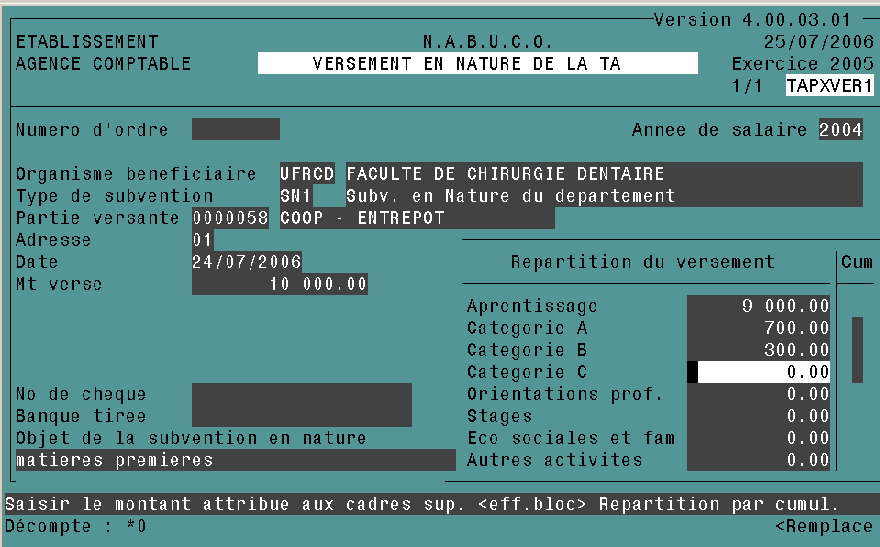
Les fonctionnalités de modification et consultation de versement de la taxe d’apprentissage ont été similairement modifiées.
Le reçu de versement de la taxe d’apprentissage devient :

TAXE D'APPRENTISSAGE
ANNULATION DE VERSEMENT
DOUBLE RECU DE VERSEM. TAXE 2005 SAL04

DECLARATION DE VERSEMENT ! No 00000002
(DESTINEE AU COMITE DE'PARTEMENTAL DE LA FORMATION !
PROFESSIONNELLE, DE LA PROMOTION SOCIALE ET DE L'EMPLOI) ! Versement effectue par cheque
SE RAPPORTANT A L'ANNEE DE SALAIRES 2004 ! no
! le 08/02/2005
! sur
(Designation de l'organisme recevant le versement) !
!
ETABLISSEMENT !----------------------------------
INSTITUT UNIVERSITAIRE TECHNOLOGIE ! Montant total des sommes percues
28 Chemin des ecoliers ! par l'organisme au titre de la
! taxe d'apprentissage depuis le
75000 PARIS ! 1er janvier de l'annee en cours
!
declare avoir recu au titre de la taxe d'apprentissage, de la part de : !
(Designation de la partie versante) !
!
RENAULT SAS ! +----------------------+
13-15Quai LE GALLO ! ! 14 752.66 E !
! +----------------------+
92109 BOULOGNE BILLANCOURT CEDEX !
!
une somme de : 14 752.66 E !----------------------------------
!
! +--------------------+
! ! E 14 752.66 !
! +--------------------+
!
!
! Fait
! a NARBONNE
Cette participation pouvant faire l'objet d'une demande d'exoneration de taxe !
d'apprentissage se repartit comme suit : !
! le 28/02/2005
! Le comptable responsable.
!
!
+--------------------+ +--------------------+ !
Apprentissage ! 0.00 E ! Orientation ! 0.00 E ! !
+--------------------+ professionnelle +--------------------+ !
!
!
+--------------------+ +--------------------+ !
Categorie A ! 0.00 E ! Stages ! 0.00 E ! !
+--------------------+ +--------------------+ !
!
+--------------------+ +--------------------+ !
Categorie B ! 14 752.66 E ! Economie sociale ! 0.00 E ! !
+--------------------+ +--------------------+ !
!
+--------------------+ +--------------------+ !
Categorie C ! 0.00 E ! Autres activites ! 0.00 E ! !
+--------------------+ complementaires +--------------------+ !
!

Contrôles/maj cumuls Dépenses (DM 8283)

Pré-requis fonctionnels
Sans objet

Pré-requis techniques
Sans objet

Description de l’évolution
Avec la mise en place de la gestion des reventilations, il est nécessaire d’intégrer dans l’outil un contrôle de cohérence entre la table de Suivi de Gestion (E_DEP_GES) et les tables de reventilations (E_RVN et E_LIG_RVN).
Ce traitement est exécutable en mode Photo et en mode Mise à jour.
Par Centre de Responsabilité et destination, il détecte (et corrige) les écarts potentiels entre le Total montant reventilé stocké dans la table de Suivi de Gestion et la somme des montants reventilés relatifs aux reventilations.
Un compte-rendu est consultable en fin de traitement.

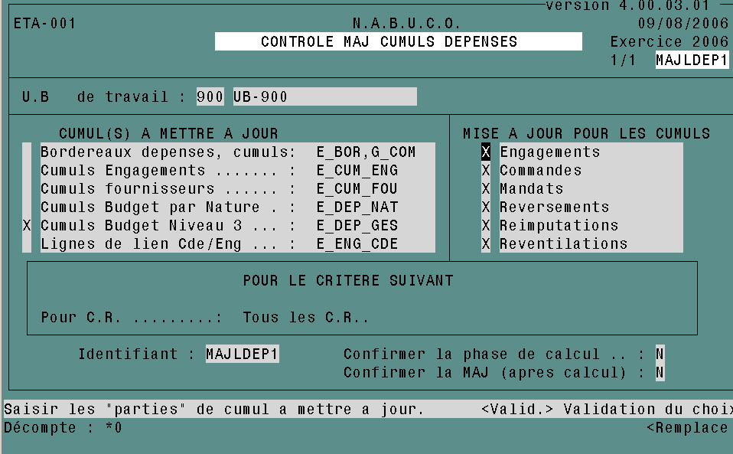
Option ajoutée

Purge de l’exercice

Pré-requis fonctionnels
Sans objet

Pré-requis techniques
Un script d’enrichissement de la table G_OBJ_SUP doit être lancé, afin d’intégrer les objets relatifs à la reventilation .

Description de l’évolution
La procédure de Purge d’exercice permet de supprimer toutes les données d’un établissement pour un exercice donné. Les objets susceptibles d’être épurés sont définis dans la table G_OBJ_SUP.
Avant lancement, il est conseillé d’effectuer une sauvegarde.

Ce traitement n’a pas fait pas l’objet d’évolution. Pour prendre en compte les impacts liés à la mise en place de la LOLF, il suffit d’intégrer les objets susceptibles d’être épurés dans la table G_OBJ_SUP.

evolution selon la reglementation module MISSION (DM 9138, 9139 , 9140)

Pré-requis fonctionnels
Sans objet

Pré-requis techniques
Sans objet

Description de l’évolution
Conformément au décret 2006-781 du 03 Juillet 2006, fixant les conditions et les modalités des règlements des frais occasionnés par les déplacements temporaires des personnels civils, 3 adaptations sont mises en place dans le module Mission :
  - le contrôle de la durée de la mission passe de 2 à 12 mois,
  - l’avance sur frais peut être totale,
  - la mention ‘Décret n° 2000-928 du 25 septembre 2000’ est supprimée des éditions Ordre de mission et Etat de frais.
Une note est disponible sur l'espace des produits, rubrique Vie des produits / Evolutions attendues: http://www.produits.amue.fr/#
Cette note a pour objectif de présenter la façon d'utiliser le module mission de NABuCo afin d'appliquer les dispositions du décret n°2006-781 et de prendre en compte les modalités d'application retenues par l'établissement pour le remboursement des frais de missions.

ANNEXE TECHNIQUE

NOUVEAUX PARAMETRES
Nom | Signification | Domaine
G_SIR_0183 | Fournisseur dédié Reventilations | EXECUTION BUDGETAIRE
G_SIR_0185 | Code Destination principale Non Décaissable | EXECUTION BUDGETAIRE

NOUVEAUX ECRANS
Nom | Signification | Domaine
TABXIDC1 | Paramétrage des indicateurs | MODULE COMMUN
TABLIDC1 | Contrôle du paramétrage des indicateurs | MODULE COMMUN
EXELIDC1 | Production des indicateurs | EXECUTION BUDGETAIRE
RVNXSAI1 | Saisie des reventilations | EXECUTION BUDGETAIRE
RVNCSAI1 | Consultation/édition des reventilations | EXECUTION BUDGETAIRE
RVNLEDTN | Liste de reventilations par UB | EXECUTION BUDGETAIRE
CPTXCPP1 | Génération de pré-écritures de paie | INTERFACE COMPTABILITE

ECRANS MODIFIES
Nom | Signification | Domaine
TAPXVER | Versement en nature de la taxe d’apprentissage : la répartition s’effectue sur 3 niveaux : ‘A’, ‘B’ ou ‘C’ conformément à la réglementation de la circulaire N°2006-021 du 15-2-2006. | TAXE D’APPRENTISSAGE
STRXNV11 | Gestion Niveau 1 Structure : prise en compte de l’adresse électronique à laquelle seront expédiés les fichiers de production des indicateurs. | MODULE COMMUN
MAJLDEP1 | Contrôles/maj cumuls Dépenses | MODULE COMMUN
TABXSIC1 | Paramètres clients G_SIR | MODULE COMMUN
EXECPEUN | Contrôle budgétaire par destination | EXECUTION BUDGETAIRE
EXELSDBN | Suivi des Dépenses par Destination | EXECUTION BUDGETAIRE

EDITIONS MODIFIEES
Nom | Signification | Domaine
CPTEVE11 | Validité Emargements : rajout de la fonctionnalité détection des lignes d’écritures émargées avec elles-mêmes. | COMPTABILITE GENERALE
TAPEVER1 | Edition du reçu de versement de la taxe d’apprentissage : la répartition s’effectue sur 3 niveaux : ‘A’, ‘B’ ou ‘C’ conformément à la réglementation de la circulaire N°2006-021 du 15-2-2006. | TAXE D’APPRENTISSAGE
ENGEBU4N | Situation budgétaire des dépenses | EXECUTION BUDGETAIRE
EXEEJD1N | Journal des opérations par CR | EXECUTION BUDGETAIRE
EXEESG1N | Situation globale d’une UB ou d’un CR | EXECUTION BUDGETAIRE
EXEESO1N | Situation globale d’un CR pour une période donnée | EXECUTION BUDGETAIRE
EXEESC1N | Situation croisée Nature/Gestion en Dépenses rubrique/ Destination | EXECUTION BUDGETAIRE
EXEESC2N | Situation croisée Nature/Gestion en Dépenses Destination/rubrique | EXECUTION BUDGETAIRE

NOUVELLES TABLES
Nom | Signification | Domaine
G_LOLF | Indicateurs | MODULE COMMUN
G_PAR_LOLF | Paramètres indicateurs | MODULE COMMUN
E_RVN | Reventilations | EXECUTION BUDGETAIRE
E_LIG_RVN | Lignes de reventilations | EXECUTION BUDGETAIRE
E_LIG_RVN_RB | Reventilations rubriques | EXECUTION BUDGETAIRE
E_DEP_CNG | Croisement Nature/gestion | EXECUTION BUDGETAIRE

TABLES MODIFIEES
Nom | Signification | Domaine
G_NV1 | Niveau 1 Structure | MODULE COMMUN
G_OBJ_SUP | Objets à supprimer pour la purge exercice | MODULE COMMUN
E_TAP_VER | Versements au titre de la taxe d’apprentissage | TAXE D’APPRENTISSAGE

Annexes

ANNEXE A : Liste indicateurs Contractualisation (Vague A)

Numéro indicateur | Libellé de l’indicateur | Application/ action LOF | Application/ Objectif LOLF
23 | Montant annuel des ressources de FC diplômante et non diplômante | Licence  Master | Formation
42 | Part des ressources apportées par les redevances sur titres de propriété intellectuelle dans les ressources totales de l'établissement |  | Recherche
43 | Part des contrats de recherche passés avec des entreprises publiques ou privées, françaises ou étrangères dans les ressources recherche totales de l'établissement |  | Recherche
49 | Dépenses totales d’acquisitions documentaires de l’établissement | Documentation | Documentation
50 | Dépenses d’acquisitions documentaires du S.C.D. ou S.I.C.D. ou de la bibliothèque | Documentation | Documentation
51 | % Dépenses d’acquisitions documentaires du S.C.D. ou S.I.C.D. ou de la bibliothèque (50) / Dépenses totales d’acquisitions documentaires de l’établissement (49) | Documentation | Documentation
52 | % Dépenses d’acquisitions documentaires du S.C.D. ou S.I.C.D. ou de la bibliothèque (50) / dépenses totales du S.C.D. ou S.I.C.D. ou de la bibliothèque | Documentation | Documentation
83 | Montant des ressources propres procurées par les prestations de services |  | Prestations de service
89 | Budget de l’établissement consacré aux activités culturelles | Aides | Vie étudiante
92 | Budget de l’établissement consacré aux activités sportives | Aides | Vie étudiante
94 | Budget de l’établissement consacré à la santé | Aides | Vie étudiante
96 | Budget de l’établissement consacré aux étudiants handicapés | Aides | Vie étudiante
120 | Masse salariale sur total des charges d’exploitation (hors amortissement) | Pilotage GFC | Pilotage de l’établissement
121 | Dépenses d’heures complémentaires sur masse salariale | Pilotage GFC | Pilotage de l’établissement
122 | Charges d’exploitation courantes sur charges d’exploitation | Pilotage GFC | Pilotage de l’établissement
123 | Dépenses de fonctionnement sur recettes de fonctionnement | Pilotage GFC | Pilotage de l’établissement
124 | Subvention État sur total recettes | Pilotage GFC | Pilotage de l’établissement
125 | Recettes propres sur total recettes | Pilotage GFC | Pilotage de l’établissement
126 | Taux d’exécution du budget | Pilotage GFC | Pilotage de l’établissement

ANNEXE B : PARAMETRAGE STAndard des indicateurs Contractualisation (Vague A)
Les valeurs 2006 et 001concernant respectivement l’exercice et l’établissement notées dans les tableaux sont des exemples.
Les types de critères peuvent être : BDC, BDI, BDM, BRC, BRI, BRM, CD2, CD3, CST, DES, STR

Indicateur 23
exercice | Etab. | catégorie | indicateur | Paramétrage Standard / Personnalisé | Variable | Opérateur | Type de critère | Valeur critère | Option Retenu / Sauf
2006 | 001 | C | 23 | S | 1 |  | CD3 | 7065 | R

Remarques :
Seul le compte 7065 être retenu car c’est le seul compte explicite et exclusif enregistrant des opérations se rapportant à la formation continue. pour le reste, il appartient à l’établissement de dire quelles sont les autres recettes qu’il convient de rattacher à la formation continue (une partie des subventions mais non identifiable en lecture directe d’un compte uniquement).
Donc, les comptes 74 « SUBVENTIONS D'EXPLOITATION » et 13 « SUBVENTIONS D'INVESTISSEMENT » ne sont pas dans la liste.
Les prestations internes ne seront pas intégrées.

Indicateur 42
exercice | Etab. | catégorie | indicateur | Paramétrage Standard / Personnalisé | Variable | Opérateur | Type de critère | Valeur critère | Option Retenu / Sauf
2006 | 001 | C | 42 | S | 1 |  | CD3 | 751 | R
2006 | 001 | C | 42 | S |  | 1 |  | /
2006 | 001 | C | 42 | S | 2 |  | CD3 | 1 | R
2006 | 001 | C | 42 | S | 2 |  | CD3 | 187 | S
2006 | 001 | C | 42 | S | 2 |  | CD3 | 7 | R

Remarques :
Les prestations internes ne seront pas intégrées.
En sélectionnant la classe 1 , les prestations internes sont sélectionnées, il faut alors explicitement les exclure.
A la production des indicateurs, la valorisation de la variable 1 indique le produit du compte 751 conformément aux rapport du groupe d’accompagnement de la LOLF à l’AMUE (« Indicateurs LOLF et produits de l’Agence »). L’indicateur s’exprimant en pourcentage, la valorisation de la variable 1 est donc rapportée à l’ensemble des classes 1 et 7 hors prestations internes.

Indicateur 43
exercice | Etab. | catégorie | indicateur | Paramétrage Standard / Personnalisé | Variable | Opérateur | Type de critère | Valeur critère | Option Retenu / Sauf
2006 | 001 | C | 43 | S | 1 |  | CD3 | 704 | R
2006 | 001 | C | 43 | S | 1 |  | CD3 | 705 | R
2006 | 001 | C | 43 | S | 1 |  | CD3 | 7062 | R
2006 | 001 | C | 43 | S | 1 |  | CD3 | 7063 | R
2006 | 001 | C | 43 | S | 1 |  | CD3 | 7064 | R
2006 | 001 | C | 43 | S |  | 1 |  | /
2006 | 001 | C | 43 | S | 3 |  | CD3 | 13 | R
2006 | 001 | C | 43 | S | 3 |  | CD3 | 70 | R
2006 | 001 | C | 43 | S | 3 |  | CD3 | 71 | R
2006 | 001 | C | 43 | S | 3 |  | CD3 | 72 | R
2006 | 001 | C | 43 | S | 3 |  | CD3 | 74 | R
2006 | 001 | C | 43 | S | 3 |  | CD3 | 75 | R
2006 | 001 | C | 43 | S | 3 |  | CD3 | 77 | R
2006 | 001 | C | 43 | S | 3 |  | CD3 | 776 | S

Remarques :
Les prestations internes ne seront pas intégrées.
A la production des indicateurs, la valorisation de la variable 1 indique le produit des comptes 704, 705,7062,7063,7064 conformément aux rapport du groupe d’accompagnement de la LOLF à l’AMUE (« Indicateurs LOLF et produits de l’Agence »). L’indicateur s’exprimant en pourcentage, la valorisation de la variable 1 est donc rapportée à l’ensemble des comptes pouvant entrer dans les ressources recherches totales de l’établissement.

Indicateur 49
exercice | Etab. | catégorie | indicateur | Paramétrage Standard / Personnalisé | Variable | Opérateur | Type de critère | Valeur critère | Option Retenu / Sauf
2006 | 001 | C | 49 | S | 1 |  | CD2 | 6181 | R
2006 | 001 | C | 49 | S | 1 |  | CD2 | 6183 | R
2006 | 001 | C | 49 | S | 1 |  | CD2 | 681126 | R

Remarques :
Les prestations internes ne seront pas intégrées.
Reste à charge du site de personnaliser l’indicateur afin d’indiquer les structures de type SCD ou SICD.

Indicateur 50
exercice | Etab. | catégorie | indicateur | Paramétrage Standard / Personnalisé | Variable | Opérateur | Type de critère | Valeur critère | Option Retenu / Sauf
2006 | 001 | C | 50 | S | 1 |  | CD2 | 6181 | R
2006 | 001 | C | 50 | S | 1 |  | CD2 | 6183 | R
2006 | 001 | C | 50 | S | 1 |  | CD2 | 681126 | R

Remarque : Les prestations internes ne seront pas intégrées.

Indicateur 51
exercice | Etab. | catégorie | indicateur | Paramétrage Standard / Personnalisé | Variable | Opérateur | Type de critère | Valeur critère | Option Retenu / Sauf
2006 | 001 | C | 51 | S | 1 |  | CD2 | 6181 | R
2006 | 001 | C | 51 | S | 1 |  | CD2 | 6183 | R
2006 | 001 | C | 51 | S | 1 |  | CD2 | 681126 | R
2006 | 001 | C | 51 | S |  | 1 |  | /
2006 | 001 | C | 51 | S | 2 |  | CD2 | 6181 | R
2006 | 001 | C | 51 | S | 2 |  | CD2 | 6183 | R
2006 | 001 | C | 51 | S | 2 |  | CD2 | 681126 | R

Remarque : Les prestations internes ne seront pas intégrées.

Indicateur 52
exercice | Etab. | catégorie | indicateur | Paramétrage Standard / Personnalisé | Variable | Opérateur | Type de critère | Valeur critère | Option Retenu / Sauf
2006 | 001 | C | 52 | S | 1 |  | CD2 | 6181 | R
2006 | 001 | C | 52 | S | 1 |  | CD2 | 6183 | R
2006 | 001 | C | 52 | S | 1 |  | CD2 | 681126 | R
2006 | 001 | C | 52 | S |  | 1 |  | /
2006 | 001 | C | 52 | S | 2 |  | CD2 | 6 | R
2006 | 001 | C | 52 | S | 2 |  | CD2 | 2 | R

Remarques :
Les prestations internes ne seront pas intégrées.
A la production des indicateurs, la valorisation de la variable 1 indique le produit des comptes 6181,6183,681126 conformément au rapport du groupe d’accompagnement de la LOLF à l’AMUE (« Indicateurs LOLF et produits de l’Agence »). L’indicateur s’exprimant en pourcentage, la valorisation de la variable 1 est donc rapportée à l’ensemble des classes 2 et 6.

Indicateur 83
exercice | Etab. | catégorie | indicateur | Paramétrage Standard / Personnalisé | Variable | Opérateur | Type de critère | Valeur critère | Option Retenu / Sauf
2006 | 001 | C | 83 | S | 1 |  | CD3 | 1 | R
2006 | 001 | C | 83 | S | 1 |  | CD3 | 1311 | S
2006 | 001 | C | 83 | S | 1 |  | CD3 | 1312 | S
2006 | 001 | C | 83 | S | 1 |  | CD3 | 1313 | S
2006 | 001 | C | 83 | S | 1 |  | CD3 | 1314 | S
2006 | 001 | C | 83 | S | 1 |  | CD3 | 1315 | S
2006 | 001 | C | 83 | S | 1 |  | CD3 | 187 | S
2006 | 001 | C | 83 | S | 1 |  | CD3 | 7 | R
2006 | 001 | C | 83 | S | 1 |  | CD3 | 70611 | S
2006 | 001 | C | 83 | S | 1 |  | CD3 | 741 | S
2006 | 001 | C | 83 | S | 1 |  | CD3 | 7442 | S
2006 | 001 | C | 83 | S | 1 |  | CD3 | 7443 | S
2006 | 001 | C | 83 | S | 1 |  | CD3 | 7444 | S

Remarques :
C’est à l’établissement d’affiner le paramétrage ou d’épurer les lignes retournées pour la variable 1. Une part du compte 70613 (Redevances) n’est peut être pas concernée.
Les prestations internes ne seront pas intégrées. En sélectionnant la classe 1, les prestations internes sont sélectionnées, il faut alors explicitement les exclure.

Indicateur 89
exercice | Etab. | catégorie | indicateur | Paramétrage Standard / Personnalisé | Variable | Opérateur | Type de critère | Valeur critère | Option Retenu / Sauf
2006 | 001 | C | 89 | S | 1 |  | DES | 203 | R
2006 | 001 | C | 89 | S | 1 |  | BDC |  | R

Remarque : Le paramétrage standard prend comme hypothèse que la destination 203 est définie, dans le cas contraire, à charge du site de paramétrer cet indicateur.

Indicateur 92
exercice | Etab. | catégorie | indicateur | Paramétrage Standard / Personnalisé | Variable | Opérateur | Type de critère | Valeur critère | Option Retenu / Sauf
2006 | 001 | C | 92 | S | 1 |  | BDC |  | R
2006 | 001 | C | 92 | S | 1 |  | DES | 203 | R

Remarque : Le paramétrage standard prend comme hypothèse que la destination 203 est définie, dans le cas contraire, à charge du site de paramétrer cet indicateur.

Indicateur 94
exercice | Etab. | catégorie | indicateur | Paramétrage Standard / Personnalisé | Variable | Opérateur | Type de critère | Valeur critère | Option Retenu / Sauf
2006 | 001 | C | 94 | S | 1 |  | BDC |  | R

Remarque : Les prestations internes ne seront pas intégrées.

Indicateur 96
exercice | Etab. | catégorie | indicateur | Paramétrage Standard / Personnalisé | Variable | Opérateur | Type de critère | Valeur critère | Option Retenu / Sauf
2006 | 001 | C | 96 | S | 1 |  | CD2 | 212 | R
2006 | 001 | C | 96 | S | 1 |  | CD2 | 2135 | R
2006 | 001 | C | 96 | S | 1 |  | CD2 | 2145 | R
2006 | 001 | C | 96 | S | 1 |  | CD2 | 215 | R
2006 | 001 | C | 96 | S | 1 |  | CD2 | 218 | R
2006 | 001 | C | 96 | S | 1 |  | BDC |  | R

Remarques :
Les écritures des comptes sélectionnés au titre de la variable 1 seront à épurer par chaque établissement pour ne conserver que la part du budget consacrée aux étudiants handicapés.
Les prestations internes ne seront pas intégrées.

Indicateur 120
exercice | Etab. | catégorie | indicateur | Paramétrage Standard / Personnalisé | Variable | Opérateur | Type de critère | Valeur critère | Option Retenu / Sauf
2006 | 001 | C | 120 | S | 1 |  | CD2 | 631 | R
2006 | 001 | C | 120 | S | 1 |  | CD2 | 632 | R
2006 | 001 | C | 120 | S | 1 |  | CD2 | 633 | R
2006 | 001 | C | 120 | S | 1 |  | CD2 | 64 | R
2006 | 001 | C | 120 | S |  | 1 |  | /
2006 | 001 | C | 120 | S | 2 |  | CD2 | 6 | R
2006 | 001 | C | 120 | S | 2 |  | CD2 | 675 | S
2006 | 001 | C | 120 | S | 2 |  | CD2 | 68 | S

Remarque : Les prestations internes ne seront pas intégrées.

Indicateur 121
exercice | Etab. | catégorie | indicateur | Paramétrage Standard / Personnalisé | Variable | Opérateur | Type de critère | Valeur critère | Option Retenu / Sauf
2006 | 001 | C | 121 | S | 1 |  | CD2 | 631 | R
2006 | 001 | C | 121 | S | 1 |  | CD2 | 632 | R
2006 | 001 | C | 121 | S | 1 |  | CD2 | 633 | R
2006 | 001 | C | 121 | S | 1 |  | CD2 | 642 | R
2006 | 001 | C | 121 | S | 1 |  | CD2 | 645 | R
2006 | 001 | C | 121 | S |  | 1 |  | /
2006 | 001 | C | 121 | S | 2 |  | CD2 | 631 | R
2006 | 001 | C | 121 | S | 2 |  | CD2 | 632 | R
2006 | 001 | C | 121 | S | 2 |  | CD2 | 633 | R
2006 | 001 | C | 121 | S | 2 |  | CD2 | 64 | R

Remarque : Les prestations internes ne seront pas intégrées.

Indicateur 122
exercice | Etab. | catégorie | indicateur | Paramétrage Standard / Personnalisé | Variable | Opérateur | Type de critère | Valeur critère | Option Retenu / Sauf
2006 | 001 | C | 122 | S | 1 |  | CD2 | 60 | R
2006 | 001 | C | 122 | S | 1 |  | CD2 | 61 | R
2006 | 001 | C | 122 | S | 1 |  | CD2 | 62 | R
2006 | 001 | C | 122 | S | 1 |  | CD2 | 63 | R
2006 | 001 | C | 122 | S | 1 |  | CD2 | 64 | R
2006 | 001 | C | 122 | S | 1 |  | CD2 | 65 | R
2006 | 001 | C | 122 | S |  | 1 |  | /
2006 | 001 | C | 122 | S | 2 |  | CD2 | 6 | R
2006 | 001 | C | 122 | S | 2 |  | CD2 | 675 | S
2006 | 001 | C | 122 | S | 2 |  | CD2 | 68 | S

Remarque : Les prestations internes ne seront pas intégrées.

Indicateur 123
exercice | Etab. | catégorie | indicateur | Paramétrage Standard / Personnalisé | Variable | Opérateur | Type de critère | Valeur critère | Option Retenu / Sauf
2006 | 001 | C | 123 | S | 1 |  | CD2 | 6 | R
2006 | 001 | C | 123 | S | 1 |  | CD2 | 675 | S
2006 | 001 | C | 123 | S | 1 |  | CD2 | 68 | S
2006 | 001 | C | 123 | S |  | 1 |  | /
2006 | 001 | C | 123 | S | 2 |  | CD3 | 7 | R
2006 | 001 | C | 123 | S | 2 |  | CD3 | 775 | S
2006 | 001 | C | 123 | S | 2 |  | CD3 | 776 | S
2006 | 001 | C | 123 | S | 2 |  | CD3 | 777 | S
2006 | 001 | C | 123 | S | 2 |  | CD3 | 78 | S

Remarque : Les prestations internes ne seront pas intégrées.

Indicateur 124
exercice | Etab. | catégorie | indicateur | Paramétrage Standard / Personnalisé | Variable | Opérateur | Type de critère | Valeur critère | Option Retenu / Sauf
2006 | 001 | C | 124 | S | 1 |  | CD3 | 741 | R
2006 | 001 | C | 124 | S | 1 |  | CD3 | 1311 | R
2006 | 001 | C | 124 | S |  | 1 |  | /
2006 | 001 | C | 124 | S | 2 |  | CD3 | 1 | R
2006 | 001 | C | 124 | S | 2 |  | CD3 | 187 | S
2006 | 001 | C | 124 | S | 2 |  | CD3 | 7 | R
2006 | 001 | C | 124 | S | 2 |  | CD3 | 775 | S
2006 | 001 | C | 124 | S | 2 |  | CD3 | 776 | S
2006 | 001 | C | 124 | S | 2 |  | CD3 | 777 | S
2006 | 001 | C | 124 | S | 2 |  | CD3 | 78 | S

Remarques :
Les prestations internes ne seront pas intégrées.
En sélectionnant la classe 1, les prestations internes sont sélectionnées, il faut alors explicitement les exclure.

Indicateur 125
exercice | Etab. | catégorie | indicateur | Paramétrage Standard / Personnalisé | Variable | Opérateur | Type de critère | Valeur critère | Option Retenu / Sauf
2006 | 001 | C | 125 | S | 1 |  | CD3 | 1035 | R
2006 | 001 | C | 125 | S | 1 |  | CD3 | 16 | R
2006 | 001 | C | 125 | S | 1 |  | CD3 | 7 | R
2006 | 001 | C | 125 | S | 1 |  | CD3 | 74 | S
2006 | 001 | C | 125 | S |  | 1 |  | /
2006 | 001 | C | 125 | S | 2 |  | CD3 | 1 | R
2006 | 001 | C | 125 | S | 2 |  | CD3 | 187 | S
2006 | 001 | C | 125 | S | 2 |  | CD3 | 7 | R
2006 | 001 | C | 125 | S | 2 |  | CD3 | 775 | S
2006 | 001 | C | 125 | S | 2 |  | CD3 | 776 | S
2006 | 001 | C | 125 | S | 2 |  | CD3 | 777 | S
2006 | 001 | C | 125 | S | 2 |  | CD3 | 78 | S

Remarques :
Les prestations internes ne seront pas intégrées.
En sélectionnant la classe 1, les prestations internes sont sélectionnées, il faut alors explicitement les exclure.

Indicateur 126
exercice | Etab. | catégorie | indicateur | Paramétrage Standard / Personnalisé | Variable | Opérateur | Type de critère | Valeur critère | Option Retenu / Sauf
2006 | 001 | C | 126 | S | 1 |  | CD2 | 6 | R
2006 | 001 | C | 126 | S | 1 |  | BDC |  | R
2006 | 001 | C | 126 | S |  | 1 |  | /
2006 | 001 | C | 126 | S | 2 |  | CD2 | 6 | R
2006 | 001 | C | 126 | S | 2 |  | BDI |  | R

Remarque : Les prestations internes ne seront pas intégrées.

